BÁO CÁO ĐỒ ÁN CƠ SỞ DỮ LIỆU
Gym Membership & Personal Training Planner (Mã đề tài: #9)
____________________________________________________
A. THÔNG TIN ĐỀ TÀI

Tên nhóm | Dong Vui
Mã & tên đề tài | #9: Gym Membership & Personal Training Planner (Quản lý hội viên & lịch tập cá nhân phòng gym)
Môn học | INT1313 - Cơ sở dữ liệu
Giảng viên | Lê Hà Thanh
Năm học | 2026-2027 (Học kỳ 1)

Họ và tên | Mã sinh viên | Lớp | Phụ trách
Nguyễn Văn Hoàng Te  n24dccn071@student.ptithcm.edu.vn | N24DCCN071

B. NỘI DUNG BÁO CÁO

1. Giới thiệu và phạm vi đồ án (điều chỉnh từ ISO/IEC/IEEE 29148)

1.1 Mục tiêu hệ thống và yêu cầu
Gym Membership & Personal Training Planner là một cơ sở dữ liệu quan hệ phục vụ các công việc chính của phòng gym. Hệ thống gồm ba mảng: hội viên và thanh toán gói tập, lịch huấn luyện viên và đặt lịch, và bảo trì thiết bị. Cơ sở dữ liệu lưu thông tin về hội viên, nhân viên, lịch tập và thanh toán. Dữ liệu được giữ đúng nhờ các ràng buộc khóa chính, khóa ngoại, CHECK và UNIQUE, cùng với các trigger cho những luật mà ràng buộc không kiểm tra được, ví dụ trùng lịch.
Các yêu cầu dưới đây được chia thành yêu cầu chức năng (FR) và yêu cầu phi chức năng (NFR), theo cấu trúc yêu cầu của ISO/IEC/IEEE 29148:
- Yêu cầu chức năng:
  - FR-MEM (Hội viên và thanh toán): Lưu thông tin đăng ký hội viên, vé tập theo ngày, các gói tập, hợp đồng gói tập có ngày bắt đầu và kết thúc, và hóa đơn của từng khách.
  - FR-SCH (Lịch huấn luyện viên và buổi tập): Quản lý lịch lớp tập nhóm, lịch PT 1 kèm 1 và việc xếp phòng; dùng trigger để từ chối trùng phòng hoặc trùng huấn luyện viên.
  - FR-FAC (Thiết bị và bảo trì): Lưu thông tin thiết bị, ghi nhật ký sửa chữa cho từng máy (thực thể yếu), và ghi nhân viên nào đã ký từng nhật ký.
- Yêu cầu phi chức năng:
  - NFR-INT (Toàn vẹn dữ liệu): Giữ cho liên kết giữa cả 17 bảng luôn hợp lệ bằng khóa chính và khóa ngoại, và dùng ON DELETE RESTRICT cho hai khóa ngoại của BILLING_LOG để không hóa đơn nào bị mất hoặc mất chủ.
  - NFR-PER (Hiệu năng truy vấn): Tăng tốc các truy vấn tra lịch thường dùng bằng index trên các cột dùng để tìm kiếm và cột thời gian (ví dụ Room_ID, Trainer_ID, Start_Time).
  - NFR-SEC (Bảo vệ dữ liệu): Chống trùng tài khoản bằng ràng buộc UNIQUE trên số điện thoại và email, và lưu ảnh hội viên ngay trong cơ sở dữ liệu (VARBINARY), để ảnh được sao lưu và phân quyền giống như các dữ liệu khác. Các role trong cơ sở dữ liệu còn giới hạn ai được đọc hoặc sửa từng bảng (Mục 5.2).
NFR-AVA (Khả năng khôi phục): Cơ sở dữ liệu có thể khôi phục từ các bản sao lưu định kỳ của SQL Server; việc lập lịch sao lưu do người quản trị của phòng gym thực hiện (Mục 6.3).
1.1.1 Các thực thể chính và ý nghĩa
- Khách (Visitor): Lớp cha của mọi người vào phòng gym. Định danh bằng Visitor_ID. Lưu họ tên và thông tin liên lạc chung của mọi khách (First_Name, Last_Name, Phone).
- Hội viên (Member): Lớp con của Visitor, dành cho hội viên đã đăng ký và có hợp đồng dài hạn. Kế thừa Visitor_ID (PK/FK) và thêm Email, Birth_Date, Photo, Registration_Date.
- Vé tập theo ngày (Daily Pass Ticket): Lớp con của Visitor, dành cho khách mua vé tập một ngày. Kế thừa Visitor_ID (PK/FK) và thêm Visit_Date, Daily_Rate.
- Gói tập (Membership Plan): Các gói tập phòng gym bán ra (ví dụ gói tháng, gói quý, gói năm). Thuộc tính: Plan_ID, Plan_Name (UNIQUE), Duration_Months (CHECK > 0), Price (CHECK >= 0.00) và Description.
- Hợp đồng gói tập (Membership): Hợp đồng nối một hội viên (Visitor_ID) với một gói tập (Plan_ID). Định danh bằng Membership_ID.
- Hóa đơn (Billing Log): Ghi từng khoản thanh toán. Liên kết với Visitor qua Visitor_ID [FK, NOT NULL], nên khoản thanh toán nào cũng thuộc về một khách cụ thể; Membership_ID chỉ có giá trị khi trả tiền gói tập.
- Nhân viên (Staff): Lớp cha của mọi nhân viên phòng gym. Định danh bằng Staff_ID; lưu Full_Name, Phone, Role ('Trainer', 'Receptionist', 'Manager'), Hire_Date và lương tháng Salary (CHECK > 0).
- Huấn luyện viên (Trainer / PT): Lớp con của Staff, dành cho huấn luyện viên, có thuộc tính Specialty và Certification. Huấn luyện viên dạy lớp nhóm và hướng dẫn các buổi PT 1 kèm 1.
- Lễ tân (Receptionist): Lớp con của Staff, dành cho nhân viên lễ tân, có thuộc tính Shift_Type (Morning, Evening, Night). Lễ tân có quyền ký nhật ký bảo trì thiết bị.
- Quản lý (Manager): Nhân viên có Role = 'Manager'. Quản lý không có thuộc tính nào ngoài các thuộc tính của Staff nên không có bảng lớp con; vì vậy chuyên biệt hóa của Staff là không toàn phần. Quản lý có quyền ký nhật ký bảo trì (BR-FAC-05).
- Phòng (Room): Phòng tập. Định danh bằng Room_ID; lưu Room_Name (UNIQUE), Capacity (CHECK > 0) và Floor_Location.
- Buổi tập (Session): Lớp cha của mọi lần một huấn luyện viên dùng một phòng theo lịch. Định danh bằng Session_ID; lưu Session_Type ('Class' hoặc 'PT'), Room_ID, Trainer_ID, Start_Time và End_Time, là các thuộc tính chung của cả hai loại buổi tập.
- Lớp tập nhóm (Class): Lớp con của Session, dành cho các lớp tập nhóm (ví dụ Zumba, Yoga, HIIT) do phòng gym xếp lịch. Kế thừa Session_ID (PK/FK) và thêm Class_Name, Max_Capacity.
- Đăng ký lớp (Class Registration): Liên kết M:N REGISTER giữa MEMBER và CLASS. Sơ đồ EER vẽ liên kết này thành một hình thoi; trong lược đồ quan hệ, nó trở thành một bảng riêng là CLASS_REGISTRATION (Bước 5), ghi hội viên nào đăng ký lớp nào (liên kết với Member qua Visitor_ID).
- Lịch PT (PT Booking): Lớp con của Session, dành cho các buổi kèm riêng 1 kèm 1. Kế thừa Session_ID (PK/FK) và thêm hội viên đặt lịch (Visitor_ID) cùng Booking_Status; huấn luyện viên và phòng được lưu ở Session.
- Thiết bị (Equipment): Máy tập. Định danh bằng Equipment_ID; lưu Equipment_Name, Room_ID, Purchase_Date và Operational_Status ('Active', 'Under Maintenance', 'Broken').
- Nhật ký bảo trì (Maintenance Log): Thực thể yếu, ghi lịch sử bảo dưỡng và sửa chữa của một máy. Định danh bằng khóa phức hợp {Equipment_ID, Log_no}, trong đó Log_no là khóa bộ phận. Lưu Maintenance_Date, Cost (CHECK >= 0), Description và Logged_By (lễ tân hoặc quản lý đã ký nhật ký).
- Sử dụng thiết bị theo buổi (Session Equipment Usage): Liên kết M:N USES giữa SESSION và EQUIPMENT, ghi máy nào được đặt cho buổi tập nào (lớp nhóm hoặc buổi PT). Sơ đồ EER vẽ liên kết này thành một hình thoi kèm hai thuộc tính Reserved_From và Reserved_To; trong lược đồ quan hệ, nó trở thành một bảng riêng với khóa nhân tạo Usage_ID (Bước 5), và mỗi dòng tham chiếu đúng một buổi tập qua Session_ID [FK, NOT NULL].
1.1.2 Thuật ngữ
- Thực thể & thuộc tính: Thực thể là một đối tượng hoặc khái niệm ngoài thực tế mà cơ sở dữ liệu cần lưu thông tin (ví dụ MEMBER, EQUIPMENT). Thuộc tính là một đặc điểm của thực thể đó (ví dụ Phone, Email).
- Mô hình thực thể - liên kết mở rộng (EER): Phần mở rộng của mô hình ER, bổ sung lớp cha và lớp con (chuyên biệt hóa), kế thừa thuộc tính và thực thể yếu.
- Chuyên biệt hóa rời nhau (d): Mỗi dòng STAFF thuộc nhiều nhất một lớp con (TRAINER hoặc RECEPTIONIST). Quy tắc tương tự được dùng cho VISITOR (MEMBER hoặc DAILY_PASS_TICKET) và SESSION (CLASS hoặc PT_BOOKING).
- Tham gia toàn phần & không toàn phần: Tham gia toàn phần (nét đôi) nghĩa là mọi thực thể đều phải tham gia mối liên kết (ví dụ mọi MAINTENANCE_LOG phải thuộc về một EQUIPMENT). Tham gia không toàn phần (nét đơn) nghĩa là có thể có thực thể không tham gia (ví dụ máy mới chưa có nhật ký nào).
- Thực thể mạnh & thực thể yếu: Thực thể mạnh có khóa chính riêng. Thực thể yếu (MAINTENANCE_LOG) không thể tồn tại nếu thiếu thực thể chủ (EQUIPMENT); nó được định danh bằng khóa bộ phận (Log_no) cùng với khóa chính của thực thể chủ.
- Định danh chính phức hợp: Khóa gồm hai thuộc tính trở lên, cùng nhau xác định một dòng duy nhất (ví dụ {Session_ID, Visitor_ID} trong CLASS_REGISTRATION).
- Khóa chính (PK) & khóa ngoại (FK): Khóa chính xác định duy nhất mỗi dòng của bảng và không được NULL. Khóa ngoại là cột có giá trị phải trùng với một giá trị khóa chính trong bảng được tham chiếu (hoặc là NULL nếu cột cho phép NULL).
- Ràng buộc CHECK & UNIQUE: Ràng buộc CHECK chỉ chấp nhận một dòng khi điều kiện trên các cột của chính dòng đó đúng (ví dụ Price >= 0.00). Ràng buộc UNIQUE từ chối hai dòng có cùng giá trị trong một cột (ví dụ Phone).
- Trigger: Đoạn code SQL lưu trong cơ sở dữ liệu, được SQL Server tự chạy sau một lệnh INSERT, UPDATE hoặc DELETE trên bảng. Đồ án dùng trigger AFTER: trigger kiểm tra một luật, nếu luật bị vi phạm thì báo lỗi và hủy (rollback) toàn bộ giao dịch chứa câu lệnh đó. Trigger được dùng cho những luật liên quan tới dòng khác hoặc bảng khác, là những luật mà ràng buộc CHECK không kiểm tra được.
- Hành động tham chiếu (ON DELETE): Quy định điều gì xảy ra với các dòng con khi dòng cha bị xóa. CASCADE xóa các dòng con cùng với dòng cha; NO ACTION (RESTRICT) từ chối lệnh xóa khi vẫn còn dòng con; SET NULL giữ lại dòng con và đặt khóa ngoại của chúng thành NULL.
- Index duy nhất có lọc (Filtered Unique Index): Index duy nhất chỉ áp dụng cho những dòng thỏa một điều kiện. BR-MEM-10 dùng một index như vậy trên MEMBERSHIP(Visitor_ID) WHERE Status = 'Active', nên mỗi hội viên có nhiều nhất một gói tập đang hiệu lực.
1.1.3 Trùng lịch và phạm vi
Lịch là việc phân công phòng, huấn luyện viên và khung giờ. Có hai loại lịch: thời khóa biểu lớp nhóm do phòng gym công bố, và các khung giờ PT 1 kèm 1 riêng của từng huấn luyện viên. Trùng lịch xảy ra khi hai buổi tập dùng cùng một phòng, hoặc cùng một huấn luyện viên, trong các khoảng thời gian chồng nhau [Start_Time, End_Time). Ghi chú thiết kế: lớp nhóm và buổi PT được tổng quát hóa thành một lớp cha SESSION, chứa các thuộc tính chung (Room_ID, Trainer_ID, Start_Time, End_Time); CLASS và PT_BOOKING là hai lớp con rời nhau. Vì vậy việc trùng phòng và trùng huấn luyện viên chỉ cần kiểm tra trên một bảng (SESSION), bằng các trigger ở Giai đoạn 3.
1.2 Luật nghiệp vụ và ràng buộc
Ghi chú: Các mã như V001, C101 hay MEM-501 trong ví dụ chỉ là nhãn cho dễ đọc; khóa thật được lưu là số INT IDENTITY. Mã của hội viên chính là Visitor_ID của người đó (ví dụ "Hội viên M001" và "Khách V001" là cùng một người). Ý nghĩa của mọi giá trị trạng thái và loại dùng trong các luật (ví dụ 'Active', 'Attended', 'Under Maintenance') được định nghĩa ở Mục 3.2 (Định nghĩa giá trị).
1.2.1 Mảng hội viên và gói tập
BR-MEM-01 (Các loại khách: chuyên biệt hóa toàn phần, rời nhau)
- Phát biểu luật: Mọi người vào phòng gym đều được lưu là VISITOR. Tại mọi thời điểm, một VISITOR hoặc là MEMBER, hoặc là người giữ DAILY_PASS_TICKET, không bao giờ là cả hai (toàn phần và rời nhau: VISITOR = MEMBER ∪ DAILY_PASS_TICKET và MEMBER ∩ DAILY_PASS_TICKET = ∅).
- Ánh xạ kỹ thuật & EER: Chuyên biệt hóa toàn phần, rời nhau (d) của lớp cha VISITOR(Visitor_ID) thành hai lớp con MEMBER(Visitor_ID) và DAILY_PASS_TICKET(Visitor_ID). Hai lớp con kế thừa Visitor_ID làm PK/FK. (Cách ánh xạ sang bảng theo Phương án 8A được trình bày ở Mục 2.2.1.)
Ví dụ cụ thể: Khách "Nguyen Van A" mua gói 1 năm và nhận Visitor_ID = V001, được lưu ở VISITOR và MEMBER. Khách "Tran Thi B" mua vé một ngày và nhận Visitor_ID = V002, được lưu ở VISITOR và DAILY_PASS_TICKET. Một trigger giữ cho hai lớp con rời nhau: không thể thêm V001 vào DAILY_PASS_TICKET.

BR-MEM-02 (Giới hạn của vé ngày)
- Phát biểu luật: Người giữ DAILY_PASS_TICKET chỉ tập trong một ngày. Họ chỉ được dùng khu tập chung, không được đăng ký lớp tập nhóm (CLASS_REGISTRATION) hay đặt huấn luyện viên cá nhân (PT_BOOKING).
- Ánh xạ kỹ thuật & EER: Khóa ngoại Visitor_ID của CLASS_REGISTRATION và PT_BOOKING tham chiếu MEMBER(Visitor_ID), nên chính lược đồ đã từ chối người giữ vé ngày.
Ví dụ cụ thể: Khách "Tran Thi B" (Visitor_ID = V002) đăng ký lớp Zumba C101. Lượt đăng ký bị từ chối vì V002 không có trong MEMBER.

BR-MEM-03 (Hội viên phải có ảnh)
- Phát biểu luật: Hội viên phải có ảnh hồ sơ trước khi mua gói tập, đăng ký lớp hoặc đặt lịch PT.
- Ánh xạ kỹ thuật & EER: Email là NOT NULL trong MEMBER. Photo (VARBINARY(MAX)) có thể NULL lúc đăng ký; một trigger từ chối dòng MEMBERSHIP, CLASS_REGISTRATION và PT_BOOKING mới của hội viên có Photo là NULL.
Ví dụ cụ thể: Hội viên M001 chưa có ảnh và muốn đăng ký lớp Yoga. Lượt đăng ký bị từ chối cho tới khi lễ tân tải ảnh của M001 lên.

BR-MEM-04 (Khách vé ngày)
- Phát biểu luật: Khách có vé ngày chỉ được vào phòng gym đúng ngày Visit_Date đã ghi, không được mua gói dài hạn hay đặt trước buổi PT.
- Ánh xạ kỹ thuật & EER: Người giữ vé ngày không có trong MEMBER, nên khóa ngoại của MEMBERSHIP, CLASS_REGISTRATION và PT_BOOKING (đều tham chiếu MEMBER) từ chối họ. Vì DAILY_PASS_TICKET dùng Visitor_ID làm PK, khách quay lại vẫn giữ dòng cũ và Visit_Date được cập nhật sang lần đến mới; tiền của mỗi lần đến được lưu thành một dòng riêng trong BILLING_LOG. Nếu sau này khách trở thành hội viên, dòng DAILY_PASS_TICKET bị xóa và tạo một dòng MEMBER (tính rời nhau).
Ví dụ cụ thể: Khách V002 (vé ngày) muốn đặt lịch PT cho ngày mai. Lệnh thêm vào PT_BOOKING thất bại vì V002 không có trong MEMBER.

BR-MEM-05 (Gói tập)
- Phát biểu luật: Gói tập (Membership_Plan) là gói có sẵn (ví dụ gói tháng, gói năm, VIP) với giá và thời hạn cố định.
- Ánh xạ kỹ thuật & EER: Mỗi gói được định nghĩa một lần trong MEMBERSHIP_PLAN. Thuộc tính: Plan_ID (PK), Plan_Name (UNIQUE), Price (CHECK >= 0.00), Duration_Months (CHECK > 0), Description.
Ví dụ cụ thể: Gói 'VIP Gold' (Plan_ID = P03) giá $100.00 và có Duration_Months = 12. Mọi hợp đồng của P03 đều tham chiếu tới dòng giá duy nhất này.

BR-MEM-06 (Hợp đồng gói tập)
- Phát biểu luật: Hợp đồng gói tập (Membership) nối một hội viên với một Membership_Plan trong một khoảng thời gian (Start_Date đến End_Date).
- Ánh xạ kỹ thuật & EER: Liên kết có thời hạn giữa Member và Membership_Plan. Status là 'Active', 'Expired' hoặc 'Cancelled'.
Ví dụ cụ thể: Hội viên M001 mua gói 'VIP Gold' ngày 2026-01-01. Hệ thống tạo Membership_ID = MEM-501 với Start_Date = 2026-01-01, End_Date = 2027-01-01 và Status = 'Active'.

BR-MEM-07 (Một bảng hóa đơn, liên kết qua Visitor_ID)
- Phát biểu luật: Mọi khoản thanh toán trong BILLING_LOG đều gắn với một VISITOR qua Visitor_ID [FK, NOT NULL]. Nhờ đó một bảng hóa đơn ghi được tiền của cả hội viên lẫn khách vé ngày.
- Ánh xạ kỹ thuật & EER: BILLING_LOG có khóa ngoại Visitor_ID tham chiếu VISITOR(Visitor_ID) và là NOT NULL, nên bảng không cần hai khóa ngoại cho phép NULL (một cho hội viên, một cho vé ngày). Khi Membership_ID có giá trị, một trigger kiểm tra Visitor_ID phải là chủ của gói tập đó.
Ví dụ cụ thể: Hóa đơn INV-101 ghi $15.00 do Visitor_ID = V002 trả (vé ngày, Membership_ID = NULL). Hóa đơn INV-102 ghi $100.00 do Visitor_ID = V001 trả (Membership_ID = MEM-501).

BR-MEM-08 (Lưu giữ chứng từ tài chính)
- Phát biểu luật: Hóa đơn là lịch sử kế toán, không được xóa khi gói tập hoặc vé ngày kết thúc.
- Ánh xạ kỹ thuật & EER: Hai khóa ngoại Visitor_ID và Membership_ID của BILLING_LOG dùng ON DELETE RESTRICT (trong SQL Server cài bằng NO ACTION, xem Mục 2.2.3) thay vì CASCADE. Khi khách không tập nữa, dữ liệu vẫn được giữ và Status của gói được đặt thành 'Expired' hoặc 'Cancelled'; khách không bị xóa.
Ví dụ cụ thể: Nếu ai đó thử xóa khách V001, SQL Server chặn lệnh DELETE vì vẫn còn dòng BILLING_LOG tham chiếu Visitor_ID = V001. Một khách nhập nhầm, chưa có hóa đơn, gói tập hay lịch đặt nào, vẫn xóa được.

BR-MEM-09 (Trạng thái thanh toán)
- Phát biểu luật: Mỗi hóa đơn lưu Amount_Paid, Billing_Status ('Pending', 'Paid', 'Failed'), Invoice_Date, Due_Date và Payment_Date.
- Ánh xạ kỹ thuật & EER: Theo dõi vòng đời của hóa đơn. Ràng buộc lược đồ: CHECK (Amount_Paid >= 0.00) và CHECK (Billing_Status IN ('Pending', 'Paid', 'Failed')). Payment_Date giữ NULL cho tới khi hóa đơn được thanh toán.
Ví dụ cụ thể: Hóa đơn INV-801 được tạo ngày 2026-12-28 (Due_Date = 2027-01-01) với Billing_Status = 'Pending' và Payment_Date = NULL. Ngày 2026-12-30 hội viên trả $100; Billing_Status được cập nhật thành 'Paid' và Payment_Date = 2026-12-30.

BR-MEM-10 (Mỗi hội viên chỉ một gói đang hiệu lực)
- Phát biểu luật: Tại một thời điểm, mỗi hội viên có nhiều nhất một gói tập với Status = 'Active'.
- Ánh xạ kỹ thuật & EER: Cài đặt bằng index duy nhất có lọc trên MEMBERSHIP(Visitor_ID) WHERE Status = 'Active', nên SQL Server từ chối gói Active thứ hai của cùng một hội viên.
Ví dụ cụ thể: Hội viên M001 đang có gói Active MEM-501. Nếu M001 kích hoạt thêm gói MEM-502 trong khi MEM-501 vẫn 'Active', MEM-502 bị từ chối.

1.2.2 Mảng huấn luyện và xếp lịch
Phân tích yêu cầu nghiệp vụ:
Câu hỏi định hướng: Để xác định các luật xếp lịch, nhóm đã phân tích các câu hỏi sau:
- Câu hỏi cho huấn luyện viên: "Anh/chị đã bao giờ bị trùng lịch giữa lớp tập nhóm và buổi PT 1 kèm 1 chưa?"
- Câu hỏi cho quản lý phòng gym: "Việc trùng phòng hoặc thiếu máy tập ảnh hưởng thế nào tới sự hài lòng của khách?"
Phân tích vấn đề: Dựa trên các tình huống xếp lịch thường gặp ở phòng gym, nhóm xác định hai loại xung đột trong giờ cao điểm (17:00 - 20:00): (1) cùng một phòng bị đặt cho một lớp nhóm và một buổi PT cùng lúc, và (2) một huấn luyện viên bị xếp vào các buổi chồng giờ. Các tình huống này dẫn tới các luật BR-SCH-01 đến BR-SCH-08 dưới đây.

BR-SCH-01 (Lớp con huấn luyện viên và lễ tân)
- Phát biểu luật: STAFF gồm mọi nhân viên. Nhân viên làm huấn luyện được mô hình hóa ở lớp con TRAINER, nhân viên lễ tân ở lớp con RECEPTIONIST. Role của nhân viên phải khớp với bảng lớp con chứa dòng của người đó.
- Ánh xạ kỹ thuật & EER: Chuyên biệt hóa rời nhau, không toàn phần STAFF (d) -> TRAINER / RECEPTIONIST, ánh xạ theo Phương án 8A. Thuộc tính chung (tên, lương) nằm ở STAFF; thuộc tính riêng của huấn luyện viên (Specialty, Certification) nằm ở TRAINER. Chuyên biệt hóa là không toàn phần vì nhân viên có Role = 'Manager' không có thuộc tính riêng nên không có dòng lớp con. Một trigger trên TRAINER và RECEPTIONIST kiểm tra STAFF.Role khớp với lớp con ('Trainer' cho TRAINER, 'Receptionist' cho RECEPTIONIST), và một trigger trên STAFF từ chối việc đổi Role nếu Role mới không còn khớp với dòng lớp con đang có.
Ví dụ cụ thể: Nhân viên S01 ('Le Van C') có Salary = $800 và Role = 'Trainer', được lưu trong TRAINER là T01 với Specialty = 'Yoga' và Certification = 'NASM-CPT'. Thêm S01 vào RECEPTIONIST sẽ bị từ chối, vừa vì S01 đã là huấn luyện viên (tính rời nhau), vừa vì Role của S01 là 'Trainer'. Nhân viên có Role = 'Manager' không được thêm vào TRAINER hay RECEPTIONIST.

BR-SCH-02 (Sức chứa của phòng và lớp)
- Phát biểu luật: Mỗi lớp nhóm (CLASS) và buổi PT (PT_BOOKING) diễn ra ở một phòng (ROOM) trong một khoảng thời gian xác định. Max_Capacity của lớp không được lớn hơn Capacity của phòng, và số lượt đăng ký đang giữ chỗ không được lớn hơn Max_Capacity của lớp.
- Ánh xạ kỹ thuật & EER: SESSION.Room_ID là khóa ngoại tham chiếu ROOM(Room_ID), nên lớp nhóm và PT dùng chung một liên kết tới phòng. ROOM có CHECK (Capacity > 0) và CLASS có CHECK (Max_Capacity > 0). Các trigger trên CLASS, SESSION và ROOM từ chối mọi lệnh thêm hoặc sửa làm Max_Capacity của lớp lớn hơn Capacity của phòng mà buổi tập đó dùng (SESSION.Room_ID). Một trigger AFTER INSERT/UPDATE trên CLASS_REGISTRATION đếm các lượt đăng ký của lớp có Attendance_Status khác 'Cancelled' ('Confirmed' và 'Attended' đều giữ chỗ) và rollback nếu số này lớn hơn CLASS.Max_Capacity.
Ví dụ cụ thể: Studio A (Room_ID = R101) có Capacity = 20. Lớp Zumba C101 được xếp ở R101 với Max_Capacity = 20. Khi hội viên M021 gửi lượt đăng ký thứ 21 cho C101, trigger rollback lệnh thêm và báo lỗi 'BR-SCH-02: registration failed, class capacity reached.'

BR-SCH-03 (Không đặt trùng phòng)
- Phát biểu luật: Một phòng không được có quá một buổi tập (lớp nhóm hoặc PT) trong các khoảng thời gian chồng nhau.
- Ánh xạ kỹ thuật & EER: Một trigger trên SESSION so khoảng thời gian đề xuất [Start_Time, End_Time) với mọi buổi tập khác của cùng Room_ID, theo điều kiện chồng giờ (S1 < E2 AND S2 < E1). Vì lớp nhóm và PT đều lưu trong SESSION nên chỉ cần kiểm tra một bảng. Nếu có chồng giờ, lệnh thêm hoặc sửa bị rollback. Các buổi có dòng PT_BOOKING mang Booking_Status = 'Cancelled' được bỏ qua; việc kiểm tra chạy lại khi một lịch PT được chuyển từ 'Cancelled' về trạng thái khác. Lớp nhóm bị hủy thì bị xóa, nên khung giờ của lớp đó được giải phóng.
Ví dụ cụ thể: Studio A đã được đặt cho lớp Zumba C101 từ 09:00 đến 10:30. Việc xếp buổi PT B201 ở Studio A từ 10:00 đến 11:00 bị từ chối.

BR-SCH-04 (Không xếp trùng lịch huấn luyện viên)
- Phát biểu luật: Huấn luyện viên không thể vừa dạy lớp nhóm vừa kèm PT trong các khoảng thời gian chồng nhau, và cũng không nhận hai buổi PT cùng lúc.
- Ánh xạ kỹ thuật & EER: Một trigger trên SESSION so khoảng thời gian đề xuất [Start_Time, End_Time) với mọi buổi tập khác của cùng Trainer_ID, theo điều kiện (S1 < E2 AND S2 < E1). Nếu có chồng giờ, thay đổi bị rollback với lỗi 'Trainer Schedule Conflict'. Các buổi có dòng PT_BOOKING mang Booking_Status = 'Cancelled' được bỏ qua; việc kiểm tra chạy lại khi một lịch PT được chuyển từ 'Cancelled' về trạng thái khác.
Ví dụ cụ thể: Huấn luyện viên T01 dạy lớp Zumba C102 từ 17:00 đến 18:30. Hội viên M002 xin một buổi PT với T01 lúc 18:00. Lịch bị từ chối vì huấn luyện viên đã bận.

BR-SCH-05 (Ai được đăng ký lớp)
- Phát biểu luật: Chỉ hội viên có gói đang hiệu lực (Status = 'Active' và ngày hôm nay nằm giữa Start_Date và End_Date) mới được đăng ký lớp.
- Ánh xạ kỹ thuật & EER: Khóa ngoại CLASS_REGISTRATION.Visitor_ID tham chiếu MEMBER(Visitor_ID). Một trigger AFTER INSERT kiểm tra hội viên có dòng trong MEMBERSHIP với Status = 'Active' và ngày hôm nay nằm giữa Start_Date và End_Date; nếu không, lệnh thêm bị rollback.
Ví dụ cụ thể: Hội viên M001 có gói Active MEM-501 và đăng ký lớp Zumba C101 thành công. Khách vé ngày V002 đăng ký C101; khóa ngoại từ chối vì V002 không có trong MEMBER. Hội viên M099 đã hết hạn gói và đăng ký lớp; trigger từ chối vì M099 không có gói nào với Status = 'Active' còn hiệu lực vào ngày hôm nay.

BR-SCH-06 (Loại buổi tập và đặt thiết bị)
- Phát biểu luật: Mỗi buổi tập (SESSION) hoặc là lớp nhóm (CLASS), hoặc là buổi PT (PT_BOOKING), không bao giờ là cả hai (toàn phần và rời nhau: SESSION = CLASS ∪ PT_BOOKING và CLASS ∩ PT_BOOKING = ∅). Khi một buổi tập đặt thiết bị, lượt đặt được lưu trong SESSION_EQUIPMENT_USAGE và tham chiếu đúng buổi tập đó.
- Ánh xạ kỹ thuật & EER: Chuyên biệt hóa toàn phần, rời nhau (d) của lớp cha SESSION(Session_ID) thành hai lớp con CLASS(Session_ID) và PT_BOOKING(Session_ID), ánh xạ theo Phương án 8A. Session_Type ('Class' hoặc 'PT') ghi lớp con của từng buổi. Một trigger kiểm tra dòng CLASS phải tham chiếu buổi có Session_Type = 'Class' và dòng PT_BOOKING phải tham chiếu buổi có Session_Type = 'PT', nên một buổi không thể có mặt ở cả hai lớp con; một trigger UPDATE trên SESSION chặn việc đổi Session_Type khi dòng lớp con đã tồn tại. Mỗi dòng SESSION và dòng lớp con của nó được thêm trong cùng một giao dịch (tham gia toàn phần). SESSION_EQUIPMENT_USAGE nối Equipment_ID với một Session_ID [FK -> SESSION, NOT NULL], nên không cần khóa ngoại cho phép NULL.
Ví dụ cụ thể: Lớp Pilates C105 được lưu thành SESSION C105 (Session_Type = 'Class') và CLASS C105. Lớp này đặt máy Pilates Reformer E501, nên dòng đặt máy lưu Session_ID = C105. Nếu thêm C105 vào PT_BOOKING, trigger sẽ từ chối.

BR-SCH-07 (Chỉ đặt máy còn hoạt động)
- Phát biểu luật: Nếu Operational_Status của máy là 'Broken' hoặc 'Under Maintenance', mọi lượt đặt mới cho máy đó bị từ chối.
- Ánh xạ kỹ thuật & EER: Một trigger trên SESSION_EQUIPMENT_USAGE từ chối mọi lệnh INSERT có Equipment_ID trỏ tới máy có Operational_Status <> 'Active'.
Ví dụ cụ thể: Máy chạy bộ E101 được chuyển sang 'Broken' lúc 14:00. Lượt đặt E101 cho một buổi PT lúc 15:00 bị từ chối; nhân viên phải chọn máy khác (ví dụ E102).

BR-SCH-08 (Thời gian đặt thiết bị)
- Phát biểu luật: Một máy không được đặt cho hai khoảng thời gian chồng nhau, và mỗi lượt đặt phải nằm trong thời gian của buổi tập của nó.
- Ánh xạ kỹ thuật & EER: Các trigger trên SESSION_EQUIPMENT_USAGE (INSERT và UPDATE) kiểm tra hai điều kiện. (a) Khoảng [Reserved_From, Reserved_To) nằm trong [Start_Time, End_Time) của buổi tập ở Session_ID. (b) Không có lượt đặt nào khác của cùng Equipment_ID chồng giờ với nó, theo điều kiện (S1 < E2 AND S2 < E1). Các lượt đặt của buổi có dòng PT_BOOKING mang Booking_Status = 'Cancelled' được bỏ qua. Một trigger trên SESSION từ chối việc đổi Start_Time hoặc End_Time nếu làm một lượt đặt nằm ra ngoài buổi tập.
Ví dụ cụ thể: Lớp C102 diễn ra từ 17:00 đến 18:30 và đặt máy chạy bộ E101 cho khoảng thời gian đó. Buổi PT B202 (17:30 đến 18:30, ở phòng khác) xin dùng E101 và bị từ chối vì hai lượt đặt chồng giờ. Lượt đặt E101 cho C102 từ 16:30 đến 17:30 bị từ chối vì bắt đầu trước buổi tập.

1.2.3 Phát hiện trùng lịch: các trường hợp biên
Điều kiện chồng giờ: Hai khoảng thời gian [S1, E1) và [S2, E2) chồng nhau khi và chỉ khi (S1 < E2 AND S2 < E1).
Trường hợp biên A (hai buổi liền nhau, không chồng giờ): Buổi 1 từ 09:00:00 đến 10:30:00 (E1 = 10:30). Buổi 2 được đề nghị xếp từ 10:30:00 đến 11:30:00 (S2 = 10:30). Xét điều kiện: (09:00 < 11:30) ĐÚNG, nhưng (10:30 < 10:30) SAI. Cả hai vế phải cùng đúng, nên Chồng giờ = SAI. Buổi 2 ĐƯỢC CHẤP NHẬN.
Trường hợp biên B (chồng 1 phút): Buổi 1 từ 09:00:00 đến 10:30:00. Buổi 2 được đề nghị xếp từ 10:29:00 đến 11:30:00. Xét điều kiện: (09:00 < 11:30) ĐÚNG, và (10:29 < 10:30) ĐÚNG. Chồng giờ = ĐÚNG. Buổi 2 BỊ TỪ CHỐI.
1.2.4 Mảng thiết bị và bảo trì
BR-FAC-01 (Thông tin thiết bị)
- Phát biểu luật: Mỗi máy (Equipment) là thực thể mạnh, định danh bằng Equipment_ID, có Equipment_Name, Purchase_Date và Operational_Status ('Active', 'Under Maintenance', 'Broken').
- Ánh xạ kỹ thuật & EER: Thuộc tính: Equipment_ID (PK), Equipment_Name, Room_ID (FK, NULL), Purchase_Date, Operational_Status (CHECK Operational_Status IN ('Active', 'Under Maintenance', 'Broken')).
Ví dụ cụ thể: Một máy chạy bộ NordicTrack được lưu với Equipment_ID = E101 và Operational_Status = 'Active', đặt ở phòng R102.

BR-FAC-02 (Nhật ký bảo trì là thực thể yếu)
- Phát biểu luật: Nhật ký bảo trì (Maintenance_Log) không thể tồn tại nếu không có máy của nó; đây là thực thể yếu với khóa bộ phận Log_no.
- Ánh xạ kỹ thuật & EER: Các nhật ký của một máy được đánh số 1, 2, 3, ... và phụ thuộc vào máy đó. Trong sơ đồ EER, thực thể yếu được vẽ bằng hình chữ nhật viền đôi.
Ví dụ cụ thể: Nhật ký số 1 của máy chạy bộ E101 được định danh cùng với E101 và không thể tồn tại nếu thiếu E101. (Log_no không có giá trị DEFAULT, nên ứng dụng phải tự đánh số cho từng nhật ký; khóa chính {Equipment_ID, Log_no} từ chối nhật ký thứ hai có cùng số của cùng một máy.)

BR-FAC-03 (Khóa phức hợp của nhật ký)
- Phát biểu luật: Khóa của Maintenance_Log gồm khóa của thực thể chủ và khóa bộ phận: {Equipment_ID, Log_no}.
- Ánh xạ kỹ thuật & EER: Khóa chính {Equipment_ID, Log_no} cho phép một máy có nhiều lần sửa chữa mà không bị trùng khóa.
Ví dụ cụ thể: Máy chạy bộ E101 được sửa vào tháng 1, tháng 5 và tháng 8. Các bản ghi là {E101, 1}, {E101, 2} và {E101, 3}. (Log_no không có DEFAULT; ứng dụng đặt Log_no = MAX(Log_no) + 1 của máy đó khi thêm nhật ký mới.)

BR-FAC-04 (Sự tham gia)
- Phát biểu luật: Mối liên kết LOGGED_FOR giữa Equipment và Maintenance_Log có tham gia toàn phần (nét đôi) ở phía Maintenance_Log và tham gia không toàn phần (nét đơn) ở phía Equipment.
- Ánh xạ kỹ thuật & EER: Tham gia toàn phần của Maintenance_Log nghĩa là mọi nhật ký phải tham chiếu một Equipment_ID có thật. Tham gia không toàn phần của Equipment cho phép máy mới chưa có nhật ký nào.
Ví dụ cụ thể: Máy Cable Crossover E205 mới mua chưa có nhật ký bảo trì nào, điều này hợp lệ. Thêm nhật ký bảo trì cho Equipment_ID = E999, một máy không tồn tại, sẽ bị chặn.

BR-FAC-05 (Ai ký nhật ký bảo trì)
- Phát biểu luật: Mỗi nhật ký bảo trì do đúng một nhân viên ký, và người đó phải là lễ tân hoặc quản lý, thông qua khóa ngoại Logged_By.
- Ánh xạ kỹ thuật & EER: Logged_By tham chiếu STAFF(Staff_ID). Một trigger kiểm tra nhân viên ký có Role IN ('Receptionist', 'Manager').
Ví dụ cụ thể: Lễ tân R01 (Staff_ID = S02) ký nhật ký bảo trì {E101, 1} sau khi kỹ thuật viên thay dây curoa, nên Logged_By = S02.

BR-FAC-06 (Thiết bị ngừng hoạt động)
- Phát biểu luật: Máy có trạng thái 'Broken' hoặc 'Under Maintenance' không được đặt cho buổi tập mới.
- Ánh xạ kỹ thuật & EER: Dùng chung trigger với BR-SCH-07. Các lượt đặt trong tương lai đã dùng máy đó không tự động thay đổi; nhân viên có thể liệt kê chúng bằng một truy vấn và chuyển sang máy khác.
Ví dụ cụ thể: Máy đạp chân Leg Press E301 được chuyển sang 'Broken'. Các lượt đặt mới cho E301 bị từ chối, và một truy vấn trên SESSION_EQUIPMENT_USAGE liệt kê các buổi tập sắp tới vẫn đang dùng E301.

BR-FAC-07 (Chi phí bảo trì)
- Phát biểu luật: Chi phí (Cost) trong mỗi nhật ký bảo trì không được âm (CHECK (Cost >= 0.00)).
- Ánh xạ kỹ thuật & EER: Cost có giá trị mặc định 0.00, dùng cho các lần sửa được nhà sản xuất bảo hành.
Ví dụ cụ thể: Việc tra dầu định kỳ cho máy chạy bộ E101 trong thời gian bảo hành được ghi với Cost = 0.00. Nhập Cost = -50.00 sẽ vi phạm ràng buộc CHECK.

2. Thiết kế cơ sở dữ liệu (ISO/IEC 19505 / chuẩn IE)
Mục này mô tả thiết kế cơ sở dữ liệu theo ba bước: mô hình khái niệm EER (Mục 2.1), ánh xạ sang lược đồ quan hệ (Mục 2.2) và chứng minh chuẩn hóa (Mục 2.3). Mẫu báo cáo của môn học nêu ISO/IEC 19505 (UML) và ký hiệu Information Engineering (IE) cho các sơ đồ thiết kế. Báo cáo này vẽ mô hình khái niệm theo ký hiệu EER (Elmasri và Navathe, ấn bản 7) và lược đồ vật lý theo ký hiệu IE kiểu chân chim (crow's foot).

2.1 Mô hình khái niệm (sơ đồ ER/EER)
Mô hình khái niệm dùng ký hiệu thực thể - liên kết mở rộng (EER). Các điểm chính là:
- Lớp cha VISITOR với chuyên biệt hóa toàn phần, rời nhau (d): Vẽ bằng nét đôi từ VISITOR tới vòng tròn chuyên biệt hóa, nên mỗi khách hoặc là MEMBER hoặc là người giữ DAILY_PASS_TICKET, và cả hai dùng chung một Visitor_ID.
- Lớp cha STAFF với chuyên biệt hóa rời nhau (d): Chia thành hai lớp con TRAINER và RECEPTIONIST để lưu các thuộc tính riêng của từng vai trò.
- Bảng hóa đơn (BILLING_LOG): Liên kết với VISITOR qua Visitor_ID [FK, NOT NULL] và, khi cần, với MEMBERSHIP qua Membership_ID, nên một bảng ghi được tiền của cả gói tập lẫn vé ngày.
- Liên kết thực thể yếu (EQUIPMENT & MAINTENANCE_LOG): EQUIPMENT (thực thể mạnh) liên kết với MAINTENANCE_LOG (thực thể yếu) qua mối liên kết định danh LOGGED_FOR (hình thoi đôi), với tham gia toàn phần ở phía MAINTENANCE_LOG.
- Lớp cha SESSION với chuyên biệt hóa toàn phần, rời nhau (d): CLASS và PT_BOOKING là lớp con của SESSION và dùng chung một Session_ID, nên bảng được tạo từ USES (SESSION_EQUIPMENT_USAGE) tham chiếu một lớp nhóm hoặc một buổi PT chỉ qua một khóa ngoại bắt buộc (Session_ID).
- Ký hiệu: Kiểu thực thể vẽ bằng hình chữ nhật và thuộc tính vẽ bằng hình bầu dục. Thuộc tính khóa được gạch chân; khóa bộ phận của thực thể yếu được gạch chân nét đứt. Nét đôi là tham gia toàn phần, nét đơn là tham gia không toàn phần. Trong vòng tròn chuyên biệt hóa, d nghĩa là rời nhau, và ký hiệu tập con (⊂) trên mỗi đường nối chỉ về lớp con.
- Liên kết M:N (REGISTER và USES): Mỗi liên kết M:N được vẽ thành một hình thoi duy nhất ghi M và N, và các thuộc tính của liên kết gắn vào hình thoi (Registration_Date và Attendance_Status cho REGISTER; Reserved_From và Reserved_To cho USES). Mô hình EER không có ô riêng cho chúng; chúng chỉ trở thành bảng ở bước ánh xạ (Bước 5).

Hình EER: mô hình EER khái niệm của cơ sở dữ liệu phòng gym.
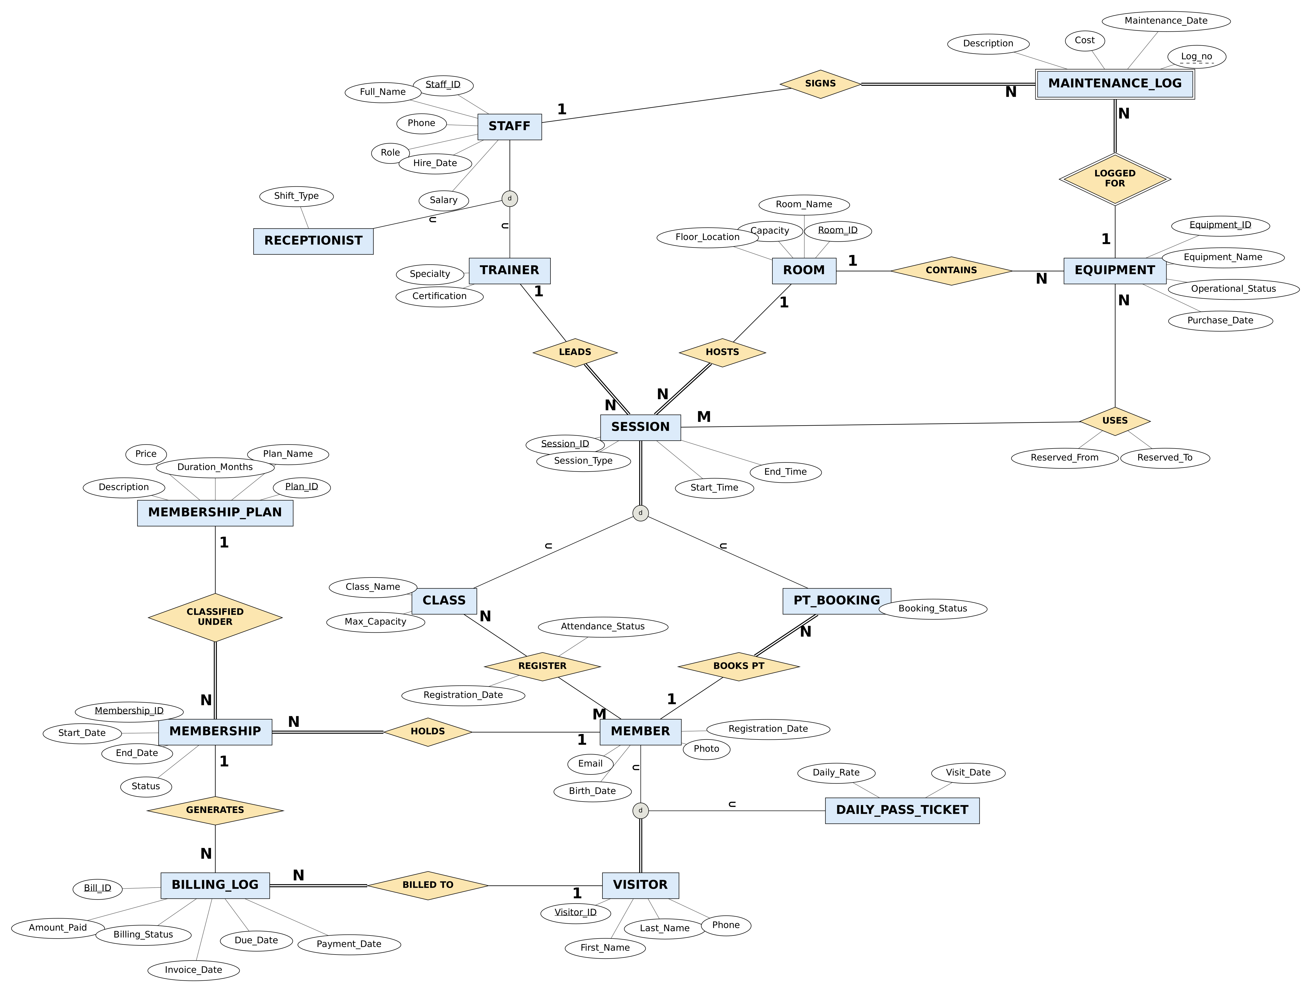

2.2 Ánh xạ lược đồ logic

2.2.1 Ánh xạ mô hình EER sang bảng (Elmasri & Navathe, Chương 9: Bước 1-9)
- Bước 1: Ánh xạ kiểu thực thể mạnh: Tạo một bảng R cho mỗi kiểu thực thể mạnh E, gồm mọi thuộc tính đơn của E, và chọn một khóa ứng viên làm khóa chính (PK). Các khóa ứng viên khác trở thành cột UNIQUE [UQ]. Khóa ngoại chưa được thêm ở bước này; chúng được thêm ở Bước 4 và Bước 5:
  - VISITOR(Visitor_ID [PK], First_Name, Last_Name, Phone [UQ])
  - MEMBERSHIP_PLAN(Plan_ID [PK], Plan_Name [UQ], Duration_Months, Price, Description)
  - STAFF(Staff_ID [PK], Full_Name, Phone [UQ], Role, Hire_Date, Salary)
  - ROOM(Room_ID [PK], Room_Name [UQ], Capacity, Floor_Location)
  - SESSION(Session_ID [PK], Session_Type, Start_Time, End_Time)
  - EQUIPMENT(Equipment_ID [PK], Equipment_Name, Operational_Status, Purchase_Date)
  - MEMBERSHIP(Membership_ID [PK], Start_Date, End_Date, Status)
  - BILLING_LOG(Bill_ID [PK], Invoice_Date, Due_Date, Payment_Date, Amount_Paid, Billing_Status)
- Bước 2: Ánh xạ kiểu thực thể yếu: Tạo một bảng R cho mỗi kiểu thực thể yếu W có thực thể chủ E. Đưa vào mọi thuộc tính đơn của W và PK của E làm khóa ngoại (FK). PK của R gồm PK của E và khóa bộ phận của W. Elmasri và Navathe khuyên dùng tùy chọn CASCADE cho khóa ngoại này, vì thực thể yếu không thể tồn tại nếu thiếu thực thể chủ (FK_MLOG_EQUIPMENT ở Mục 2.2.3; xem Hình ánh xạ 4):
  - MAINTENANCE_LOG({Equipment_ID [FK -> EQUIPMENT], Log_no} [PK], Maintenance_Date, Cost, Description)
- Bước 3: Ánh xạ liên kết nhị phân 1:1: Sách nêu ba cách: đặt khóa ngoại vào một trong hai bảng (cách được ưu tiên), gộp hai bảng, hoặc dùng một bảng liên kết riêng. Thiết kế này không có liên kết nhị phân 1:1: mối nối giữa lớp cha và lớp con được xử lý ở Bước 8, còn mọi liên kết khác đều là 1:N hoặc M:N.
- Bước 4: Ánh xạ liên kết nhị phân 1:N: Với mỗi kiểu liên kết 1:N, thêm PK của bảng phía 1 vào bảng phía N làm khóa ngoại (cách dùng khóa ngoại, được sách ưu tiên vì không cần thêm bảng). Mỗi khóa ngoại được thêm vào một bảng đã tạo ở Bước 1 hoặc Bước 2:
  - MEMBERSHIP: thêm Visitor_ID [FK -> MEMBER] (1:N HOLDS) và Plan_ID [FK -> MEMBERSHIP_PLAN] (1:N CLASSIFIED_UNDER)
  - BILLING_LOG: thêm Visitor_ID [FK -> VISITOR, NOT NULL] (1:N BILLED_TO) và Membership_ID [FK -> MEMBERSHIP, NULLABLE] (1:N GENERATES)
  - SESSION: thêm Room_ID [FK -> ROOM] (1:N HOSTS) và Trainer_ID [FK -> TRAINER] (1:N LEADS)
  - PT_BOOKING (lớp con, xem Bước 8): thêm Visitor_ID [FK -> MEMBER] (1:N BOOKS_PT)
  - EQUIPMENT: thêm Room_ID [FK -> ROOM, NULLABLE] (1:N CONTAINS)
  - MAINTENANCE_LOG: thêm Logged_By [FK -> STAFF] (1:N SIGNS)
- Bước 5: Ánh xạ liên kết nhị phân M:N: Tạo một bảng R mới cho mỗi kiểu liên kết M:N. Đưa PK của các bảng tham gia vào R làm FK; các FK này thường cùng nhau tạo thành PK phức hợp của R (một ngoại lệ được giải thích bên dưới). Thuộc tính của liên kết trở thành cột của R, và các khóa ngoại dùng ON DELETE CASCADE (xem Hình ánh xạ 5):
  - CLASS_REGISTRATION({Session_ID [FK -> CLASS], Visitor_ID [FK -> MEMBER]} [PK], Registration_Date, Attendance_Status)
  - SESSION_EQUIPMENT_USAGE(Usage_ID [PK], Session_ID [FK -> SESSION, NOT NULL], Equipment_ID [FK -> EQUIPMENT, NOT NULL], Reserved_From, Reserved_To)
- Khóa nhân tạo cho USES: Liên kết M:N USES cũng có bảng riêng là SESSION_EQUIPMENT_USAGE. Bảng dùng khóa chính nhân tạo Usage_ID thay vì cặp (Session_ID, Equipment_ID), vì cùng một máy có thể được đặt nhiều lần trong một buổi tập, ở các giờ khác nhau, nên cặp này không duy nhất. Cả hai khóa ngoại đều NOT NULL và dùng ON DELETE CASCADE.
- Bước 6: Ánh xạ thuộc tính đa trị: Tạo một bảng mới cho mỗi thuộc tính đa trị. (Thiết kế không có thuộc tính đa trị: mỗi khách có một Phone và mỗi hội viên có một Email, được lưu thành cột đơn trị có UNIQUE.)
- Bước 7: Ánh xạ liên kết bậc N: Tạo một bảng R cho mỗi kiểu liên kết nối từ ba kiểu thực thể trở lên. Thiết kế này không có: mọi liên kết đều là nhị phân (Bước 3 đến 5), nên bước này không tạo thêm bảng.
- Bước 8: Ánh xạ phân cấp chuyên biệt hóa/tổng quát hóa (EER): Ánh xạ các chuyên biệt hóa rời nhau theo Phương án 8A (một bảng cho lớp cha và một bảng cho mỗi lớp con, dùng chung một PK):
  - 1) STAFF (d) -> TRAINER / RECEPTIONIST:
    - TRAINER(Staff_ID [PK, FK -> STAFF], Specialty, Certification)
    - RECEPTIONIST(Staff_ID [PK, FK -> STAFF], Shift_Type)
  - 2) VISITOR (d) -> MEMBER / DAILY_PASS_TICKET:
    - MEMBER(Visitor_ID [PK, FK -> VISITOR], Email [UQ], Birth_Date, Photo, Registration_Date)
    - DAILY_PASS_TICKET(Visitor_ID [PK, FK -> VISITOR], Visit_Date, Daily_Rate)
  - 3) SESSION (d) -> CLASS / PT_BOOKING:
    - CLASS(Session_ID [PK, FK -> SESSION], Class_Name, Max_Capacity)
    - PT_BOOKING(Session_ID [PK, FK -> SESSION], Visitor_ID [FK -> MEMBER], Booking_Status)
Hình ánh xạ 1: Chuyên biệt hóa STAFF ánh xạ theo Phương án 8A (không toàn phần, rời nhau). STAFF, TRAINER và RECEPTIONIST mỗi thực thể được ánh xạ thành một bảng; khóa Staff_ID của lớp con đồng thời là khóa ngoại tới STAFF.
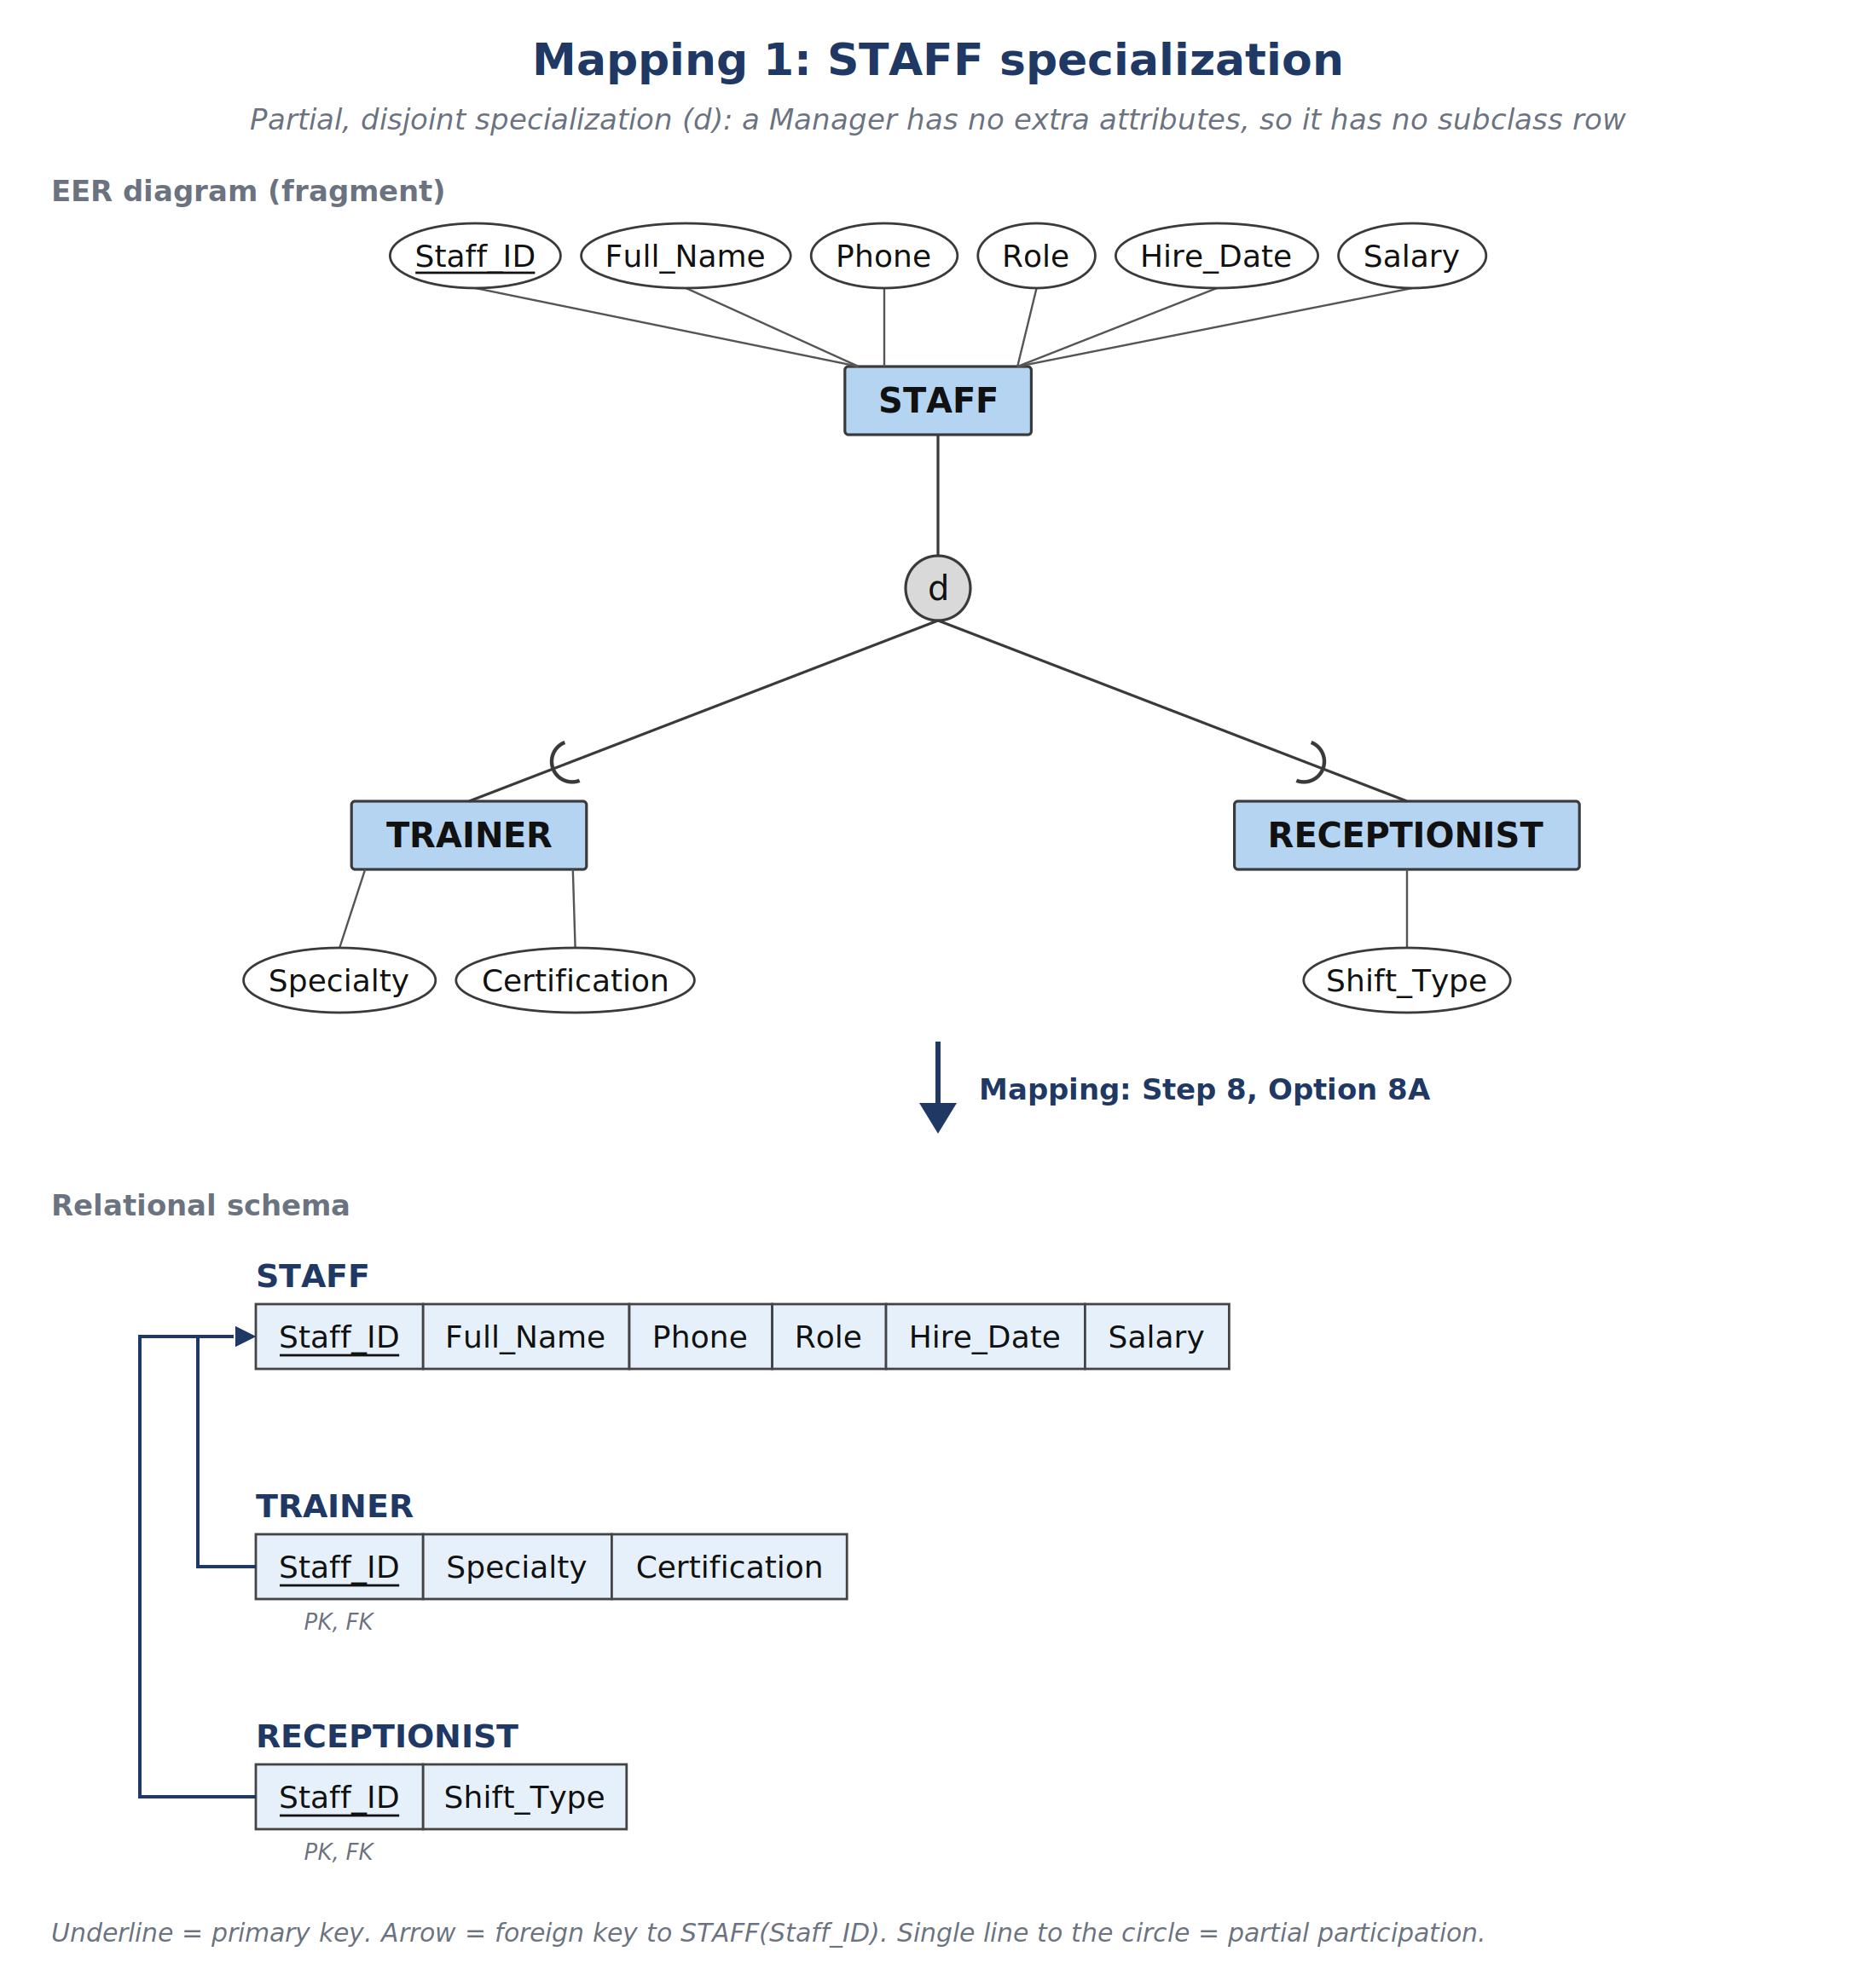
Hình ánh xạ 2: Chuyên biệt hóa VISITOR ánh xạ theo Phương án 8A (toàn phần, rời nhau). MEMBER và DAILY_PASS_TICKET dùng chung Visitor_ID với VISITOR làm khóa chính và khóa ngoại.
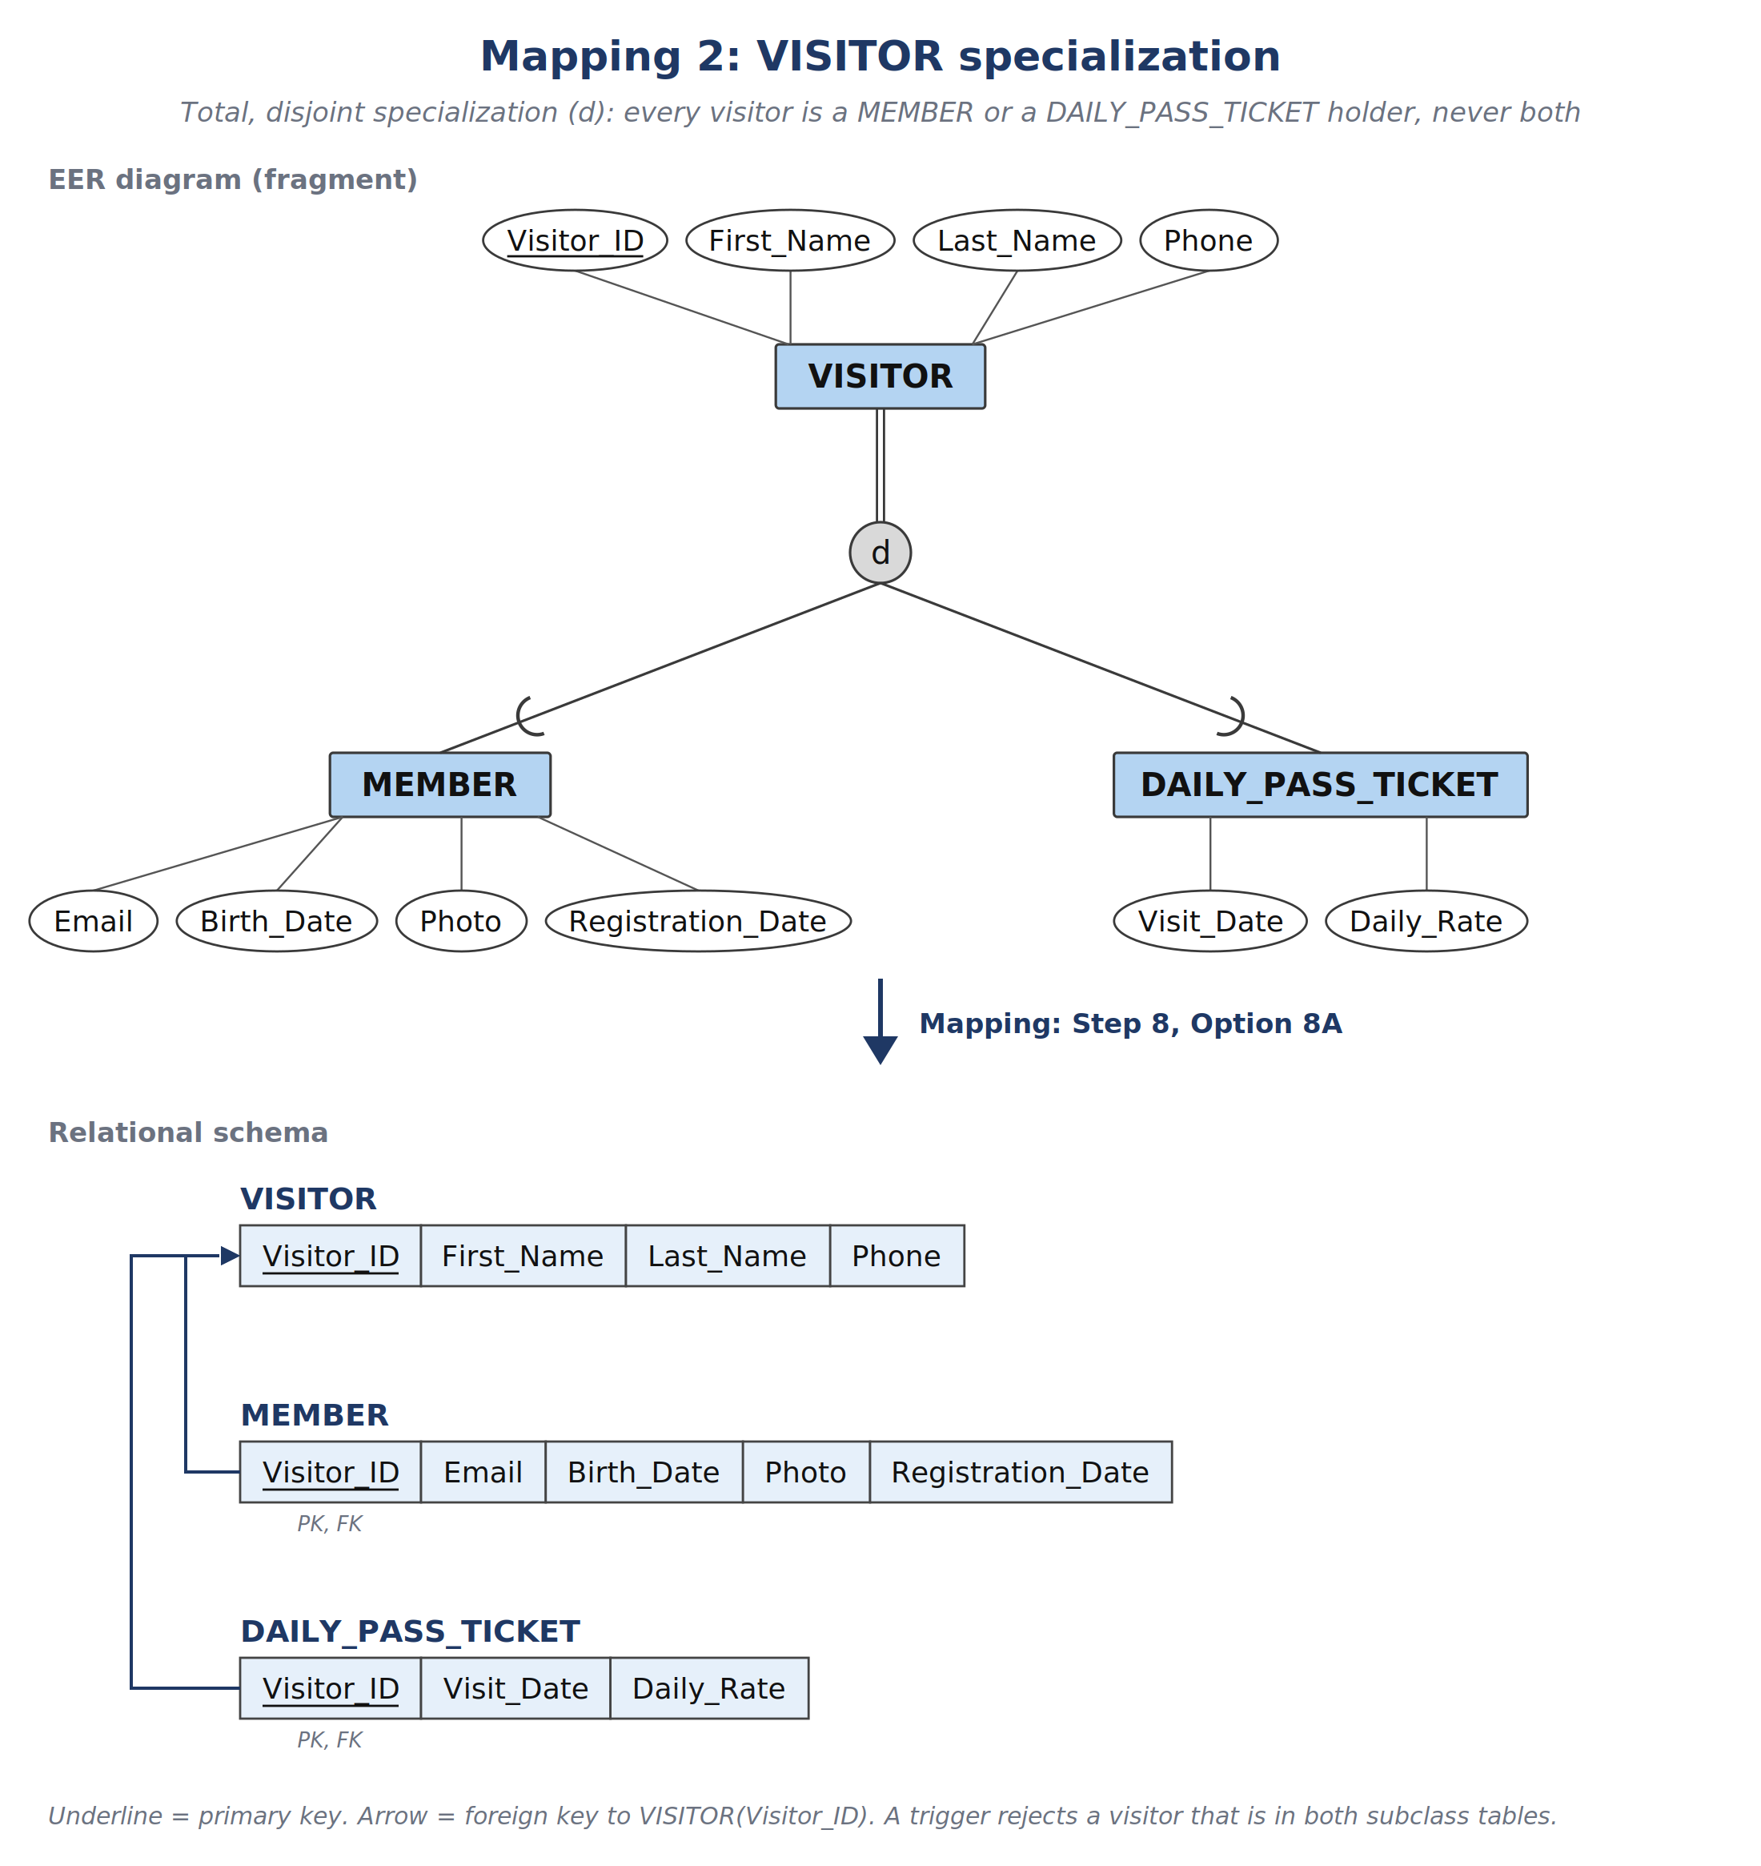
Hình ánh xạ 3: Chuyên biệt hóa SESSION ánh xạ theo Phương án 8A (toàn phần, rời nhau). CLASS và PT_BOOKING dùng chung Session_ID với SESSION; Session_Type ghi bảng lớp con nào chứa mỗi buổi tập; liên kết BOOKS_PT trở thành khóa ngoại Visitor_ID.
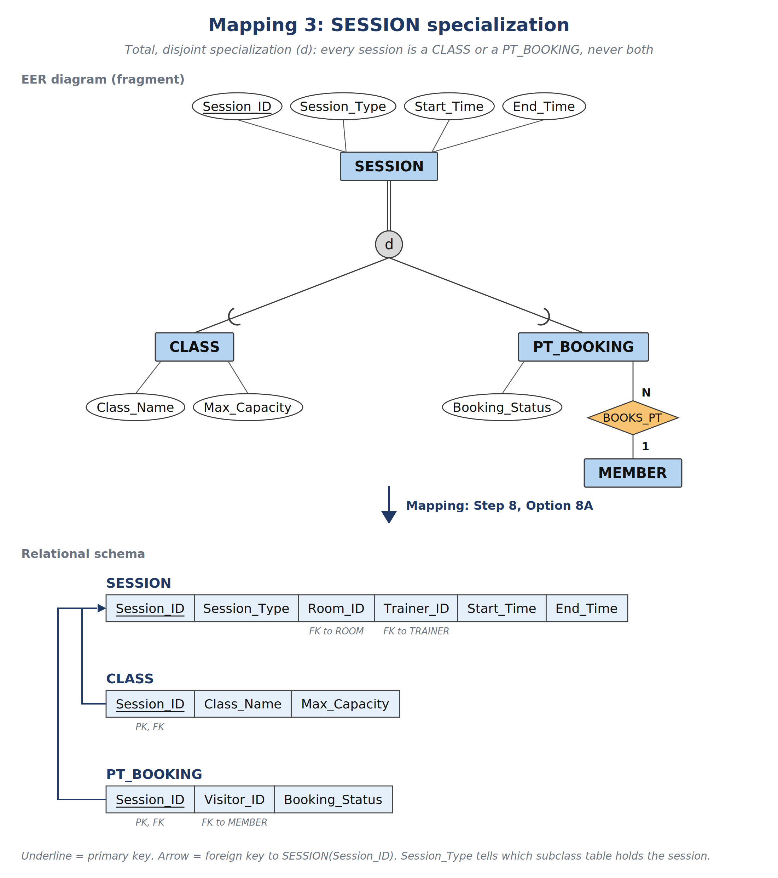
Hình ánh xạ 4: Thực thể yếu MAINTENANCE_LOG ánh xạ ở Bước 2. Khóa chính gồm khóa của thực thể chủ Equipment_ID (đồng thời là khóa ngoại tới EQUIPMENT) và khóa bộ phận Log_no.
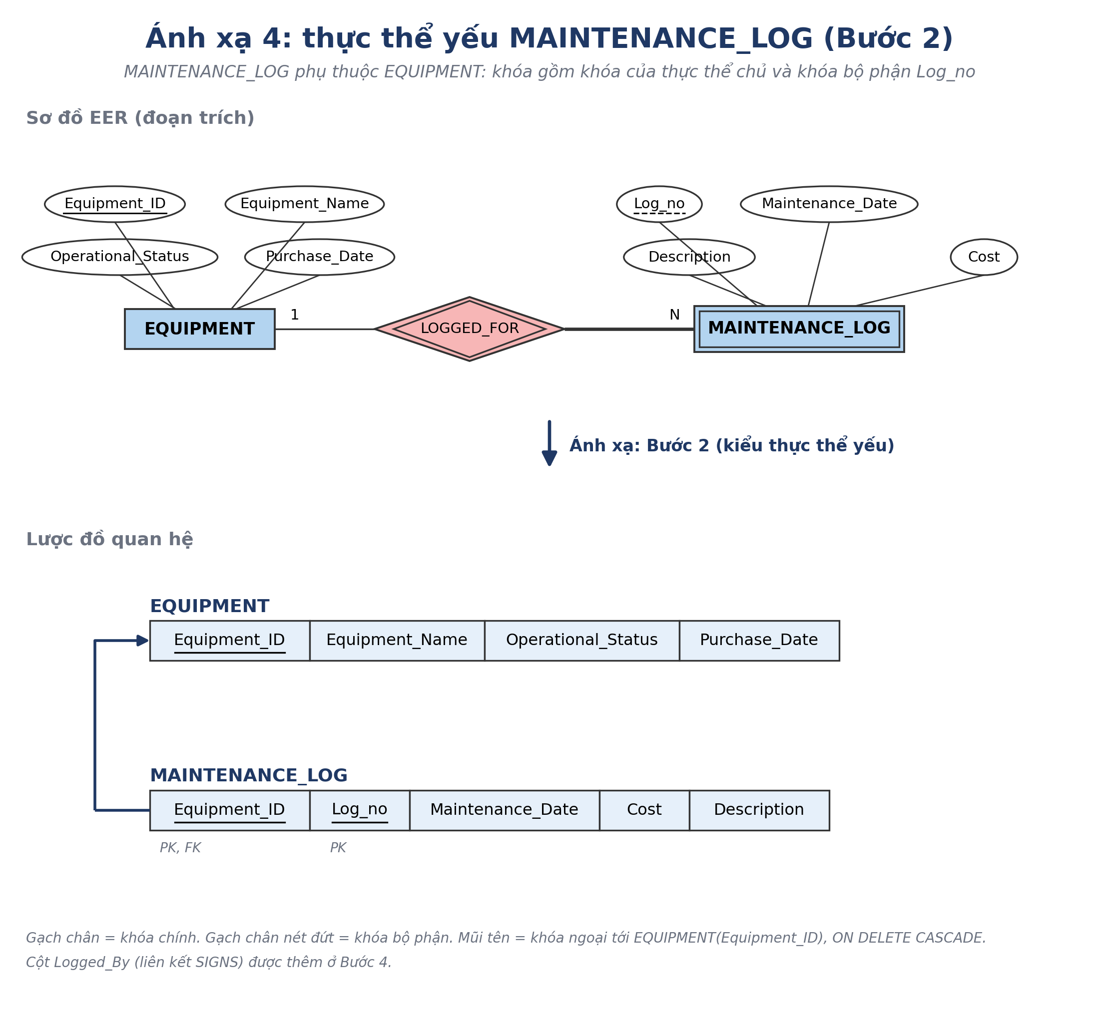
Hình ánh xạ 5: Liên kết M:N REGISTER ánh xạ ở Bước 5. CLASS_REGISTRATION có một khóa ngoại tới CLASS và một khóa ngoại tới MEMBER; hai khóa này cùng nhau tạo thành khóa chính.
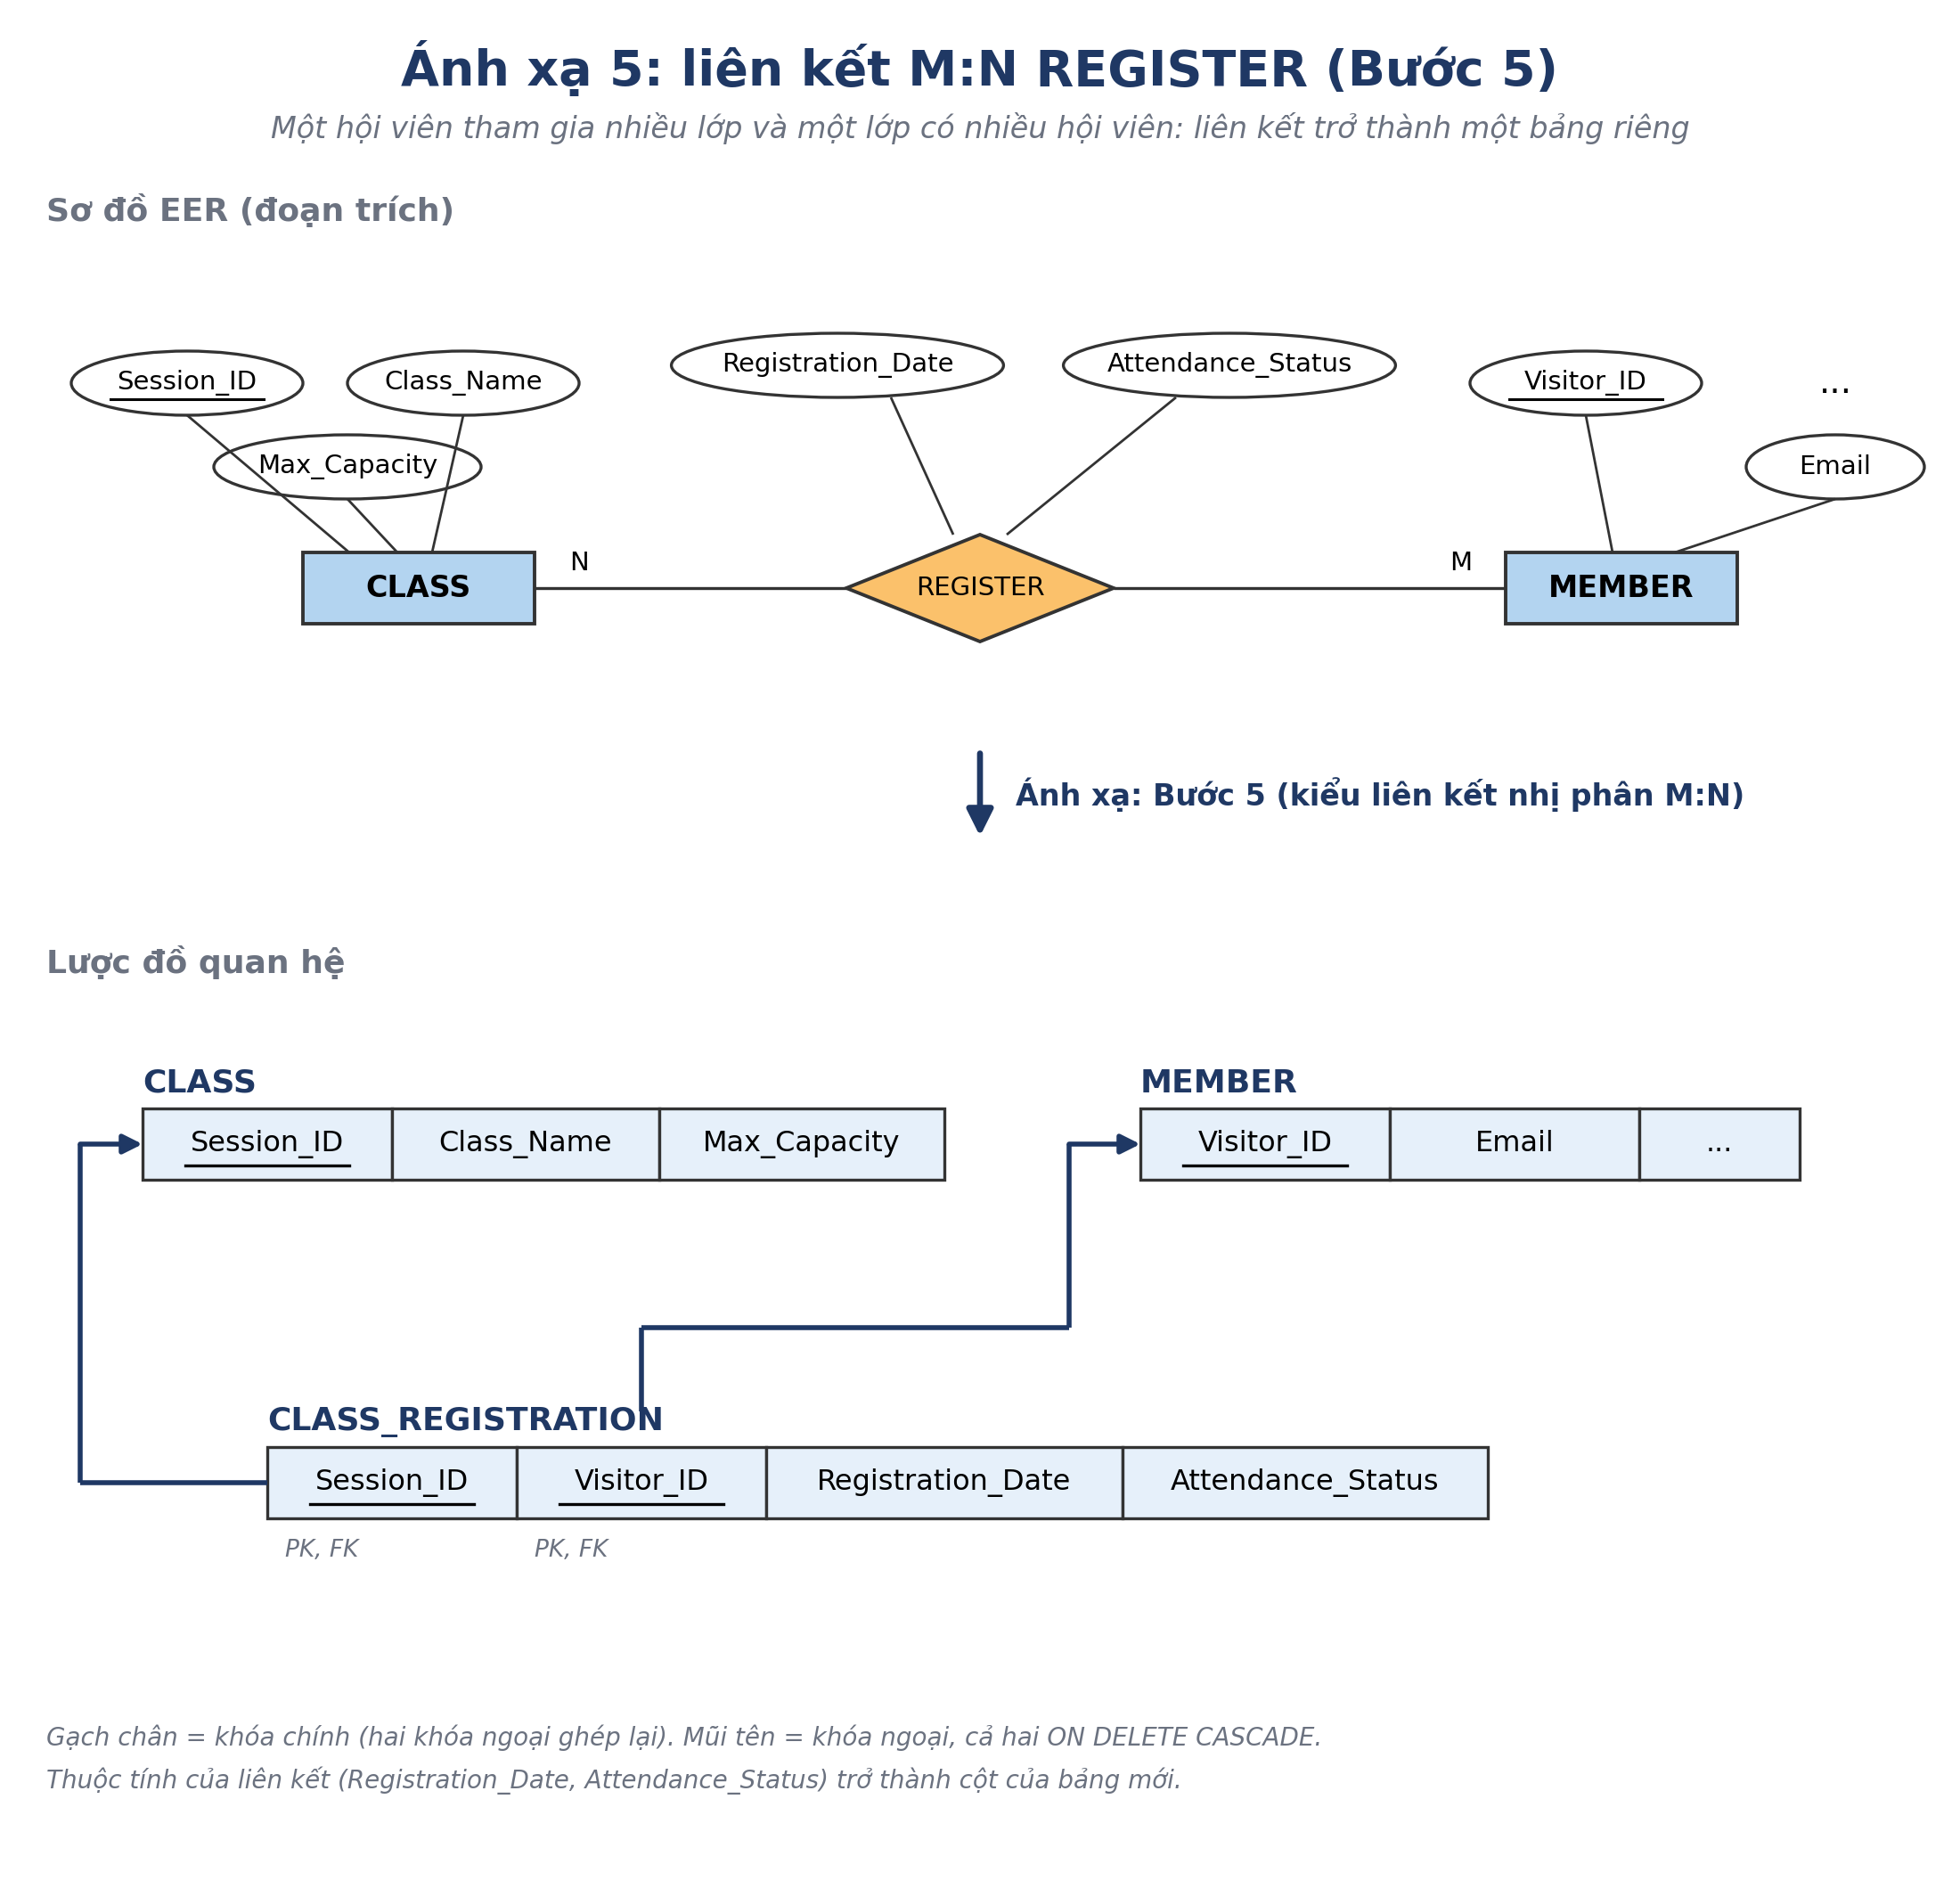
- Vì sao chọn Phương án 8A: Elmasri và Navathe mô tả bốn phương án (8A đến 8D). Phương án 8B bỏ bảng lớp cha, không phù hợp ở đây: STAFF là chuyên biệt hóa không toàn phần (Manager không thuộc lớp con nào nên sẽ không có dòng nào), và các bảng khác tham chiếu tới lớp cha (BILLING_LOG tới VISITOR, SESSION_EQUIPMENT_USAGE tới SESSION). Phương án 8C và 8D gộp cả chuyên biệt hóa vào một bảng; sách chỉ ưu tiên chúng khi các lớp con có ít thuộc tính riêng. Ở đây chúng sẽ sinh nhiều giá trị NULL (khách vé ngày sẽ mang các cột Email và Photo của hội viên), và các lớp con có liên kết riêng (MEMBER được MEMBERSHIP, CLASS_REGISTRATION và PT_BOOKING tham chiếu), cần một bảng riêng để trỏ tới. Phương án 8A dùng được cho mọi chuyên biệt hóa, nên được dùng cho cả ba.
- Cột loại: Phương án 8A theo mô tả của sách không có cột loại ở lớp cha. Thiết kế này giữ STAFF.Role và SESSION.Session_Type, hoạt động giống thuộc tính loại t của Phương án 8C: trigger dùng chúng để kiểm tra một dòng nằm đúng bảng lớp con (BR-SCH-01, BR-SCH-06). VISITOR không có cột loại; BR-MEM-01 được kiểm tra bằng trigger trên MEMBER và DAILY_PASS_TICKET.
- Bước 9: Ánh xạ category (kiểu hợp): Không cần. Category là lớp con của hợp nhiều lớp cha có thể có khóa khác nhau. Mọi lớp con ở đây chỉ có đúng một lớp cha và dùng chung khóa của nó, nên không thêm khóa thay thế.
- Hành động tham chiếu: Sách đề nghị CASCADE cho cả ON UPDATE và ON DELETE với thực thể yếu, bảng M:N và thuộc tính đa trị. Thiết kế này dùng ON DELETE CASCADE cho các bảng đó (MAINTENANCE_LOG, CLASS_REGISTRATION, SESSION_EQUIPMENT_USAGE) nhưng ON UPDATE NO ACTION, vì giá trị khóa không bao giờ bị sửa sau khi được tạo (Mục 2.2.3).

2.2.2 Lược đồ quan hệ (17 bảng đã chuẩn hóa)
- VISITOR: (Visitor_ID [PK], First_Name, Last_Name, Phone [UQ])
  - MEMBER: (Visitor_ID [PK/FK->VISITOR], Email [UQ], Birth_Date, Photo, Registration_Date)
  - DAILY_PASS_TICKET: (Visitor_ID [PK/FK->VISITOR], Visit_Date, Daily_Rate)
- MEMBERSHIP_PLAN: (Plan_ID [PK], Plan_Name [UQ], Duration_Months, Price, Description)
- MEMBERSHIP: (Membership_ID [PK], Visitor_ID [FK->MEMBER], Plan_ID [FK->MEMBERSHIP_PLAN], Start_Date, End_Date, Status)
- BILLING_LOG: (Bill_ID [PK], Visitor_ID [FK->VISITOR], Membership_ID [FK->MEMBERSHIP, NULL], Invoice_Date, Due_Date, Payment_Date, Amount_Paid, Billing_Status)
- STAFF: (Staff_ID [PK], Full_Name, Phone [UQ], Role, Hire_Date, Salary)
  - TRAINER: (Staff_ID [PK/FK->STAFF], Specialty, Certification)
  - RECEPTIONIST: (Staff_ID [PK/FK->STAFF], Shift_Type)
- ROOM: (Room_ID [PK], Room_Name [UQ], Capacity, Floor_Location)
- SESSION: (Session_ID [PK], Session_Type, Room_ID [FK->ROOM], Trainer_ID [FK->TRAINER], Start_Time, End_Time)
  - CLASS: (Session_ID [PK/FK->SESSION], Class_Name, Max_Capacity)
  - PT_BOOKING: (Session_ID [PK/FK->SESSION], Visitor_ID [FK->MEMBER], Booking_Status)
- CLASS_REGISTRATION: (Session_ID [PK/FK->CLASS], Visitor_ID [PK/FK->MEMBER], Registration_Date, Attendance_Status)
- EQUIPMENT: (Equipment_ID [PK], Equipment_Name, Room_ID [FK->ROOM], Operational_Status, Purchase_Date)
  - MAINTENANCE_LOG: (Equipment_ID [PK/FK->EQUIPMENT], Log_no [PK], Maintenance_Date, Cost, Description, Logged_By [FK->STAFF])
- SESSION_EQUIPMENT_USAGE: (Usage_ID [PK], Equipment_ID [FK->EQUIPMENT], Session_ID [FK->SESSION], Reserved_From, Reserved_To)

2.2.3 Khóa ngoại và quy tắc xóa

Bảng tham chiếu (FK) | Bảng được tham chiếu (PK) | ON DELETE | ON UPDATE | Lý do
MEMBER (Visitor_ID) | VISITOR (Visitor_ID) | CASCADE | NO ACTION | Xóa dòng lớp con khi xóa Visitor (bị chặn nếu còn gói tập, lịch PT hoặc hóa đơn)
DAILY_PASS_TICKET (Visitor_ID) | VISITOR (Visitor_ID) | CASCADE | NO ACTION | Xóa dòng lớp con khi xóa Visitor (bị chặn nếu còn hóa đơn)
MEMBERSHIP(Visitor_ID) | MEMBER (Visitor_ID) | RESTRICT | NO ACTION | Không cho xóa hội viên đã có hợp đồng gói tập
MEMBERSHIP(Plan_ID) | MEMBERSHIP_PLAN (Plan_ID) | RESTRICT | NO ACTION | Chặn xóa gói đang được sử dụng
BILLING_LOG (Visitor_ID) | VISITOR (Visitor_ID) | RESTRICT | NO ACTION | Giữ lịch sử tài chính của khách
BILLING_LOG (Membership_ID) | MEMBERSHIP(Membership_ID) | RESTRICT | NO ACTION | Giữ lịch sử hóa đơn của từng gói tập
TRAINER (Staff_ID) | STAFF (Staff_ID) | CASCADE | NO ACTION | Xóa dòng lớp con khi xóa nhân viên
RECEPTIONIST (Staff_ID) | STAFF (Staff_ID) | CASCADE | NO ACTION | Xóa dòng lớp con khi xóa nhân viên
SESSION (Room_ID) | ROOM (Room_ID) | RESTRICT | NO ACTION | Chặn xóa phòng đang có lịch tập
SESSION (Trainer_ID) | TRAINER (Staff_ID) | RESTRICT | NO ACTION | Chặn xóa huấn luyện viên đang có lịch tập
CLASS (Session_ID) | SESSION (Session_ID) | CASCADE | NO ACTION | Xóa dòng lớp con khi xóa buổi tập
PT_BOOKING (Session_ID) | SESSION (Session_ID) | CASCADE | NO ACTION | Xóa dòng lớp con khi xóa buổi tập
CLASS_REGISTRATION (Session_ID) | CLASS (Session_ID) | CASCADE | NO ACTION | Xóa các lượt đăng ký khi hủy lớp
CLASS_REGISTRATION (Visitor_ID) | MEMBER (Visitor_ID) | CASCADE | NO ACTION | Xóa các lượt đăng ký khi xóa hội viên
PT_BOOKING (Visitor_ID) | MEMBER (Visitor_ID) | RESTRICT | NO ACTION | Giữ lịch sử đặt PT của hội viên
EQUIPMENT (Room_ID) | ROOM (Room_ID) | SET NULL | NO ACTION | Giữ lại máy, chỉ xóa thông tin phòng của máy khi phòng bị xóa
MAINTENANCE_LOG (Equipment_ID) | EQUIPMENT (Equipment_ID) | CASCADE | NO ACTION | Nhật ký (thực thể yếu) bị xóa cùng với máy
MAINTENANCE_LOG (Logged_By) | STAFF (Staff_ID) | RESTRICT | NO ACTION | Giữ thông tin ai đã ký từng nhật ký
SESSION_EQUIPMENT_USAGE (Equipment_ID) | EQUIPMENT (Equipment_ID) | CASCADE | NO ACTION | Xóa các lượt đặt khi xóa máy
SESSION_EQUIPMENT_USAGE (Session_ID) | SESSION (Session_ID) | CASCADE | NO ACTION | Xóa các lượt đặt khi xóa buổi tập

Ghi chú cài đặt (SQL Server): SQL Server không có từ khóa RESTRICT; RESTRICT được cài bằng NO ACTION, cũng chặn lệnh xóa. ON UPDATE là NO ACTION cho mọi khóa ngoại vì mọi PK đều là khóa IDENTITY và không bao giờ bị sửa; cách này cũng tránh lỗi 1785 của SQL Server (nhiều đường lan truyền cascade), ví dụ ROOM -> SESSION -> SESSION_EQUIPMENT_USAGE và ROOM -> EQUIPMENT -> SESSION_EQUIPMENT_USAGE.
Cách xóa hoạt động: Khóa ngoại NO ACTION chặn xóa dòng cha khi vẫn còn dòng con tham chiếu tới nó; khi không còn dòng con nào thì lệnh xóa thành công. Khóa ngoại CASCADE xóa các dòng con cùng với dòng cha, nhưng nếu một dòng bất kỳ trong chuỗi đó vẫn được tham chiếu qua một khóa ngoại NO ACTION, SQL Server từ chối toàn bộ lệnh DELETE (lỗi 547) và không dòng nào bị xóa. Ví dụ: xóa một khách nhập nhầm, chưa có hóa đơn, gói tập hay lịch đặt, sẽ xóa luôn dòng MEMBER hoặc DAILY_PASS_TICKET; xóa khách V001 đã có dòng MEMBERSHIP và BILLING_LOG thì bị từ chối và mọi dòng được giữ nguyên.

2.2.4 Lược đồ cơ sở dữ liệu vật lý (ký hiệu Crow's Foot)
Hình lược đồ 1: lược đồ vật lý của 17 bảng theo ký hiệu Crow's Foot.
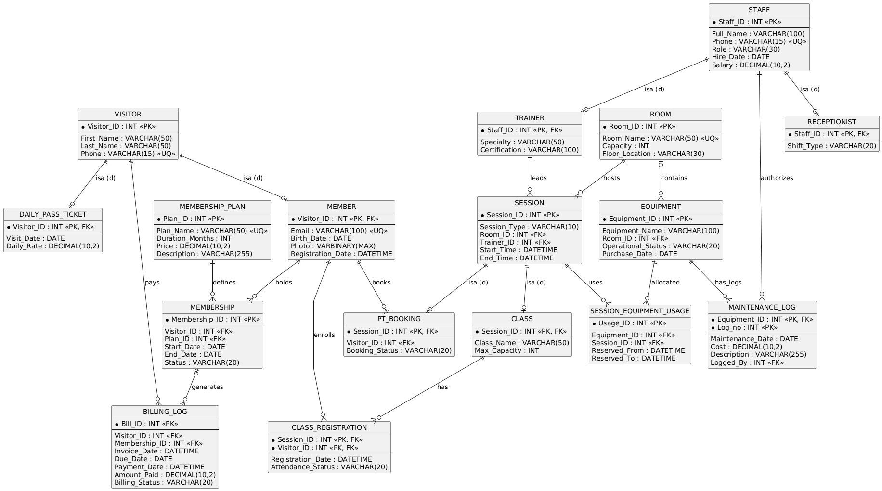
Hình lược đồ 2 dưới đây là sơ đồ cơ sở dữ liệu (database diagram) do SQL Server Management Studio tạo ra từ cơ sở dữ liệu GymPlanner sau khi chạy các script 01 đến 03. Hình cho thấy 17 bảng và các khóa ngoại thực sự có trong cơ sở dữ liệu, và khớp với Hình lược đồ 1: biểu tượng chìa khóa đánh dấu phía "một" của mối liên kết, biểu tượng vô cực đánh dấu phía "nhiều".
Hình lược đồ 2: sơ đồ cơ sở dữ liệu GymPlanner do SQL Server Management Studio (SSMS) tạo ra.
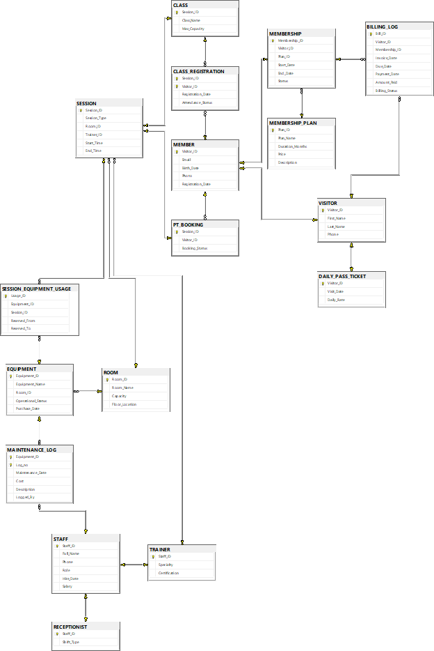

2.3 Kiểm chứng chuẩn hóa (1NF -> 2NF -> 3NF / BCNF -> 4NF)

Định nghĩa:
- Phụ thuộc hàm (FD): X → Y đúng trong R nếu với hai bộ bất kỳ t1 và t2 trong R, t1[X] = t2[X] kéo theo t1[Y] = t2[Y].
- Bao đóng thuộc tính (X+): Tập mọi thuộc tính của R được X xác định theo tập FD F.
- Kiểm tra siêu khóa cho BCNF: Quan hệ R đạt BCNF nếu với mọi FD không tầm thường X → Y, X là siêu khóa của R (tức X+ = R).
- Kiểm tra siêu khóa cho 3NF: Quan hệ R đạt 3NF nếu với mọi FD không tầm thường X → Y, HOẶC X là siêu khóa của R, HOẶC mọi thuộc tính A trong (Y - X) là thuộc tính khóa (thuộc một khóa ứng viên).

2.3.1 Phụ thuộc hàm và kiểm tra dạng chuẩn
• Quan hệ 1: VISITOR
- Khóa ứng viên: {Visitor_ID}, {Phone}
Tập FD: Visitor_ID -> {First_Name, Last_Name, Phone}; Phone -> Visitor_ID
Chứng minh & kết luận: {Visitor_ID}+ = VISITOR và {Phone}+ = VISITOR (mọi thuộc tính). Cả hai vế trái đều là siêu khóa. Đạt BCNF (và 3NF).
• Quan hệ 2: MEMBER
- Khóa ứng viên: {Visitor_ID}, {Email}
Tập FD: Visitor_ID -> {Email, Birth_Date, Photo, Registration_Date}; Email -> Visitor_ID
Chứng minh & kết luận: {Visitor_ID}+ = MEMBER và {Email}+ = MEMBER (mọi thuộc tính). Cả hai vế trái đều là siêu khóa. Đạt BCNF (và 3NF).
• Quan hệ 3: DAILY_PASS_TICKET
- Khóa ứng viên: {Visitor_ID}
Tập FD: Visitor_ID -> {Visit_Date, Daily_Rate}
Chứng minh & kết luận: {Visitor_ID}+ = DAILY_PASS_TICKET (mọi thuộc tính). Vế trái Visitor_ID là siêu khóa. Đạt BCNF (và 3NF).
• Quan hệ 4: MEMBERSHIP_PLAN
- Khóa ứng viên: {Plan_ID}, {Plan_Name}
Tập FD: Plan_ID -> {Plan_Name, Duration_Months, Price, Description}; Plan_Name -> Plan_ID
Chứng minh & kết luận: {Plan_ID}+ = MEMBERSHIP_PLAN và {Plan_Name}+ = MEMBERSHIP_PLAN (mọi thuộc tính). Cả hai vế trái đều là siêu khóa. Đạt BCNF (và 3NF).
• Quan hệ 5: MEMBERSHIP
- Khóa ứng viên: {Membership_ID}
Tập FD: Membership_ID -> {Visitor_ID, Plan_ID, Start_Date, End_Date, Status}
Chứng minh & kết luận: {Membership_ID}+ = MEMBERSHIP (mọi thuộc tính). Vế trái Membership_ID là siêu khóa. Đạt BCNF (và 3NF).
• Quan hệ 6: BILLING_LOG
- Khóa ứng viên: {Bill_ID}
Tập FD: Bill_ID -> {Visitor_ID, Membership_ID, Invoice_Date, Due_Date, Payment_Date, Amount_Paid, Billing_Status}
Chứng minh & kết luận: {Bill_ID}+ = BILLING_LOG (mọi thuộc tính). Bill_ID là siêu khóa, nhưng bảng giữ lại một dư thừa có kiểm soát (xem ghi chú bên dưới).
- Ghi chú: Với các dòng có Membership_ID khác NULL, FD Membership_ID -> Visitor_ID cũng đúng (thông qua MEMBERSHIP), nên Visitor_ID bị dư thừa một phần và, xét chặt chẽ, BILLING_LOG không đạt 3NF. Đây là lựa chọn có chủ đích: Visitor_ID phải NOT NULL để tiền vé ngày (Membership_ID = NULL) vẫn gắn với người đã trả. Một trigger kiểm soát phần dư thừa này bằng cách bắt buộc BILLING_LOG.Visitor_ID = MEMBERSHIP.Visitor_ID mỗi khi Membership_ID khác NULL.
• Quan hệ 7: STAFF
- Khóa ứng viên: {Staff_ID}, {Phone}
Tập FD: Staff_ID -> {Full_Name, Phone, Role, Hire_Date, Salary}; Phone -> Staff_ID
Chứng minh & kết luận: {Staff_ID}+ = STAFF và {Phone}+ = STAFF (mọi thuộc tính). Cả hai vế trái đều là siêu khóa. Đạt BCNF (và 3NF).
• Quan hệ 8: TRAINER
- Khóa ứng viên: {Staff_ID}
Tập FD: Staff_ID -> {Specialty, Certification}
Chứng minh & kết luận: {Staff_ID}+ = TRAINER (mọi thuộc tính). Vế trái Staff_ID là siêu khóa. Đạt BCNF (và 3NF).
• Quan hệ 9: RECEPTIONIST
- Khóa ứng viên: {Staff_ID}
Tập FD: Staff_ID -> {Shift_Type}
Chứng minh & kết luận: {Staff_ID}+ = RECEPTIONIST (mọi thuộc tính). Vế trái Staff_ID là siêu khóa. Đạt BCNF (và 3NF).
• Quan hệ 10: ROOM
- Khóa ứng viên: {Room_ID}, {Room_Name}
Tập FD: Room_ID -> {Room_Name, Capacity, Floor_Location}; Room_Name -> Room_ID
Chứng minh & kết luận: {Room_ID}+ = ROOM và {Room_Name}+ = ROOM (mọi thuộc tính). Cả hai vế trái đều là siêu khóa. Đạt BCNF (và 3NF).
• Quan hệ 11: SESSION
- Khóa ứng viên: {Session_ID}
Tập FD: Session_ID -> {Session_Type, Room_ID, Trainer_ID, Start_Time, End_Time}
Chứng minh & kết luận: {Session_ID}+ = SESSION (mọi thuộc tính). Vế trái Session_ID là siêu khóa. Đạt BCNF (và 3NF). ({Room_ID, Start_Time} không phải khóa: một lịch PT đã hủy có thể giữ nguyên phòng và giờ.)
• Quan hệ 12: CLASS
- Khóa ứng viên: {Session_ID}
Tập FD: Session_ID -> {Class_Name, Max_Capacity}
Chứng minh & kết luận: {Session_ID}+ = CLASS (mọi thuộc tính). Vế trái Session_ID là siêu khóa. Đạt BCNF (và 3NF).
• Quan hệ 13: CLASS_REGISTRATION
- Khóa ứng viên: {Session_ID, Visitor_ID}
Tập FD: {Session_ID, Visitor_ID} -> {Registration_Date, Attendance_Status}
Chứng minh & kết luận: {Session_ID, Visitor_ID}+ = CLASS_REGISTRATION (mọi thuộc tính). Khóa phức hợp là siêu khóa. Đạt BCNF (và 3NF).
• Quan hệ 14: PT_BOOKING
- Khóa ứng viên: {Session_ID}
Tập FD: Session_ID -> {Visitor_ID, Booking_Status}
Chứng minh & kết luận: {Session_ID}+ = PT_BOOKING (mọi thuộc tính). Vế trái Session_ID là siêu khóa. Đạt BCNF (và 3NF).
• Quan hệ 15: EQUIPMENT
- Khóa ứng viên: {Equipment_ID}
Tập FD: Equipment_ID -> {Equipment_Name, Room_ID, Operational_Status, Purchase_Date}
Chứng minh & kết luận: {Equipment_ID}+ = EQUIPMENT (mọi thuộc tính). Vế trái Equipment_ID là siêu khóa. Đạt BCNF (và 3NF).
• Quan hệ 16: MAINTENANCE_LOG
- Khóa ứng viên: {Equipment_ID, Log_no}
Tập FD: {Equipment_ID, Log_no} -> {Maintenance_Date, Cost, Description, Logged_By}
Chứng minh & kết luận: {Equipment_ID, Log_no}+ = MAINTENANCE_LOG (mọi thuộc tính). Khóa phức hợp ở vế trái là siêu khóa. Đạt BCNF (và 3NF).
• Quan hệ 17: SESSION_EQUIPMENT_USAGE
- Khóa ứng viên: {Usage_ID}
- Tập FD: Usage_ID -> {Equipment_ID, Session_ID, Reserved_From, Reserved_To}
- Chứng minh & kết luận: {Usage_ID}+ = SESSION_EQUIPMENT_USAGE (mọi thuộc tính). Vế trái Usage_ID là siêu khóa. Đạt BCNF (và 3NF).

2.3.2 Kiểm tra dạng chuẩn từng bước (1NF -> 2NF -> 3NF / BCNF)
- 1NF: Mọi thuộc tính trong 17 quan hệ đều chứa một giá trị nguyên tố, kiểu đơn giản (INT, VARCHAR, VARBINARY, DATETIME, DECIMAL, DATE). Không có thuộc tính đa trị hay nhóm lặp.
- 2NF: Mọi thuộc tính không khóa trong mọi bảng đều phụ thuộc vào toàn bộ khóa chính. Trong MAINTENANCE_LOG có khóa phức hợp {Equipment_ID, Log_no}, Cost và Maintenance_Date phụ thuộc vào toàn bộ khóa, không chỉ vào Equipment_ID.
3NF và BCNF: Với mọi phụ thuộc hàm không tầm thường X → Y trong 17 bảng, X là siêu khóa, trừ một ngoại lệ đã ghi rõ: BILLING_LOG giữ một dư thừa có kiểm soát (Membership_ID -> Visitor_ID, xem Quan hệ 6) để phục vụ tiền vé ngày. Mọi quan hệ còn lại đạt BCNF.

2.3.3 Chuẩn hóa thể hiện bằng sơ đồ FD
Mục 2.3.1 và 2.3.2 liệt kê các phụ thuộc hàm dưới dạng chữ. Mục này vẽ chúng theo ký hiệu dùng trong môn học: mỗi quan hệ là một hàng ô, khóa chính được gạch dưới, mỗi FD là một đường bắt đầu dưới vế trái và kết thúc bằng mũi tên dưới vế phải. Hình chuẩn hóa 1 và 2 dùng các bảng gộp được tạo ra chỉ để minh họa (CLASS_REG_WIDE và MEMBERSHIP_WIDE). Đây không phải phiên bản thiết kế trước đó của nhóm; chúng cho thấy một bảng gộp sẽ vi phạm phụ thuộc nào và các bảng cuối cùng tránh điều đó ra sao. Hình chuẩn hóa 3 đến 6 vẽ 16 trong 17 quan hệ cuối cùng theo bốn nhóm, và Hình chuẩn hóa 7 vẽ BILLING_LOG, nên các hình cùng nhau bao phủ cả 17 quan hệ.
Hình chuẩn hóa 1: một bảng đăng ký gộp đạt 1NF nhưng không đạt 2NF, được tách thành CLASS_REGISTRATION và CLASS.
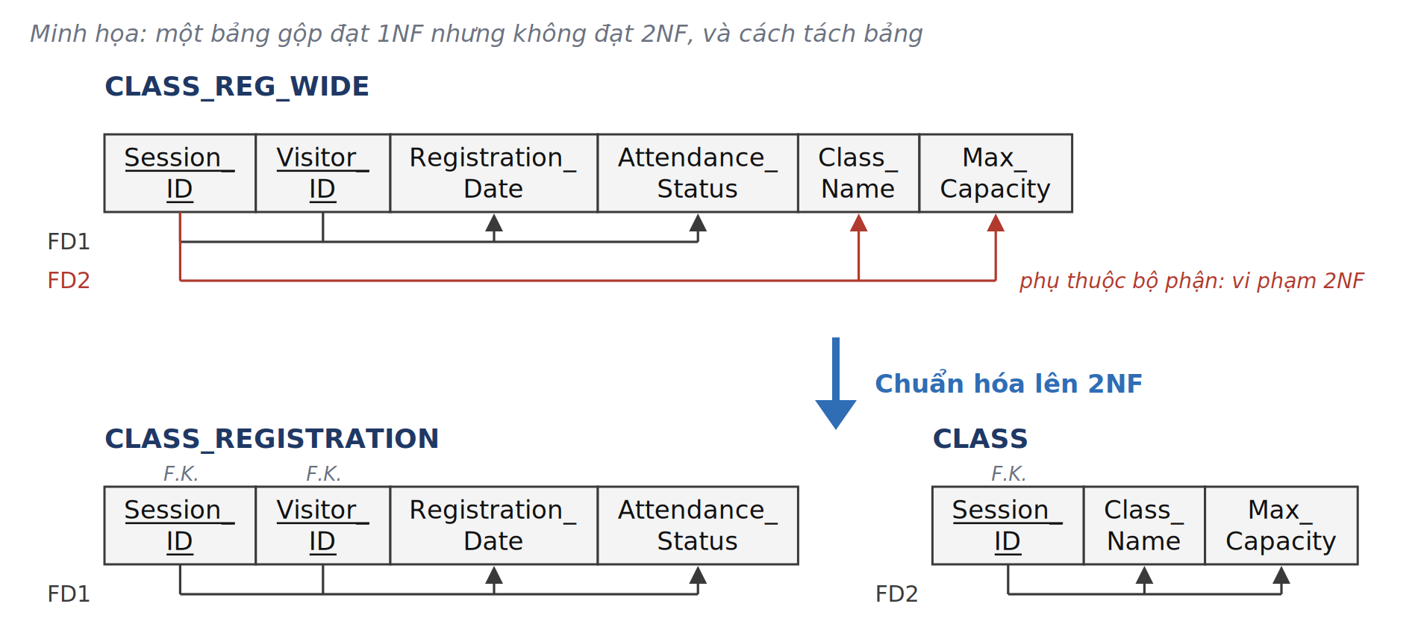
2NF: Trong CLASS_REG_WIDE, khóa là {Session_ID, Visitor_ID}. FD1 cần toàn bộ khóa: ngày đăng ký và trạng thái điểm danh thuộc về một hội viên trong một lớp. FD2 chỉ cần Session_ID: tên lớp và sức chứa giống nhau với mọi hội viên của lớp. Thuộc tính không khóa phụ thuộc vào một phần của khóa gọi là phụ thuộc bộ phận, nên bảng đạt 1NF nhưng không đạt 2NF. Nếu 30 hội viên vào một lớp, tên và sức chứa của lớp bị lưu 30 lần; đổi sức chứa phải sửa 30 dòng, và một lớp mới chưa có hội viên thì không lưu được, vì Visitor_ID là một phần của khóa nên không được NULL. Tách FD2 ra quan hệ riêng ta được CLASS(Session_ID, Class_Name, Max_Capacity) và CLASS_REGISTRATION(Session_ID, Visitor_ID, Registration_Date, Attendance_Status), là hai bảng dùng trong thiết kế.
Hình chuẩn hóa 2: một bảng gói tập gộp đạt 2NF nhưng không đạt 3NF, được tách thành MEMBERSHIP và MEMBERSHIP_PLAN.
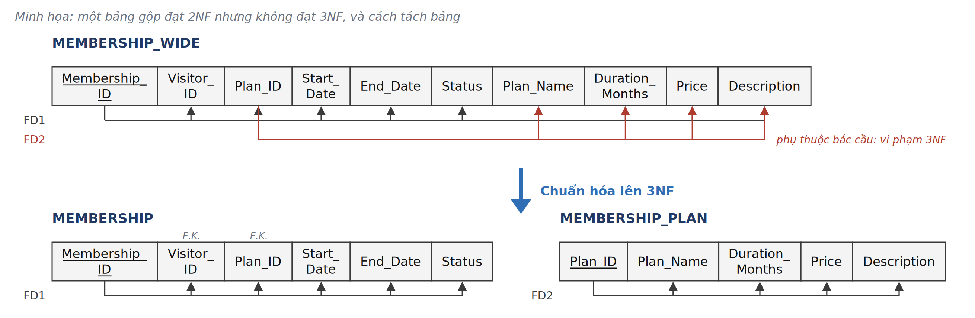
3NF: MEMBERSHIP_WIDE có khóa một thuộc tính là Membership_ID, nên không thể có phụ thuộc bộ phận và đạt 2NF. FD2 (Plan_ID -> Plan_Name, Duration_Months, Price, Description) có vế trái không phải siêu khóa, và Membership_ID -> Plan_ID -> Price là phụ thuộc bắc cầu, nên bảng không đạt 3NF. Nếu 100 hợp đồng dùng cùng một gói, giá của gói bị lưu 100 lần; đổi giá phải sửa cả 100 dòng, và xóa hợp đồng cuối cùng của một gói sẽ xóa luôn thông tin duy nhất về gói đó. Khi tách FD2 sang MEMBERSHIP_PLAN, MEMBERSHIP chỉ còn Plan_ID làm khóa ngoại, đúng với thiết kế ở Mục 2.2.2.
Hình chuẩn hóa 3: sơ đồ FD của các quan hệ về người (VISITOR, MEMBER, DAILY_PASS_TICKET, STAFF, TRAINER, RECEPTIONIST).
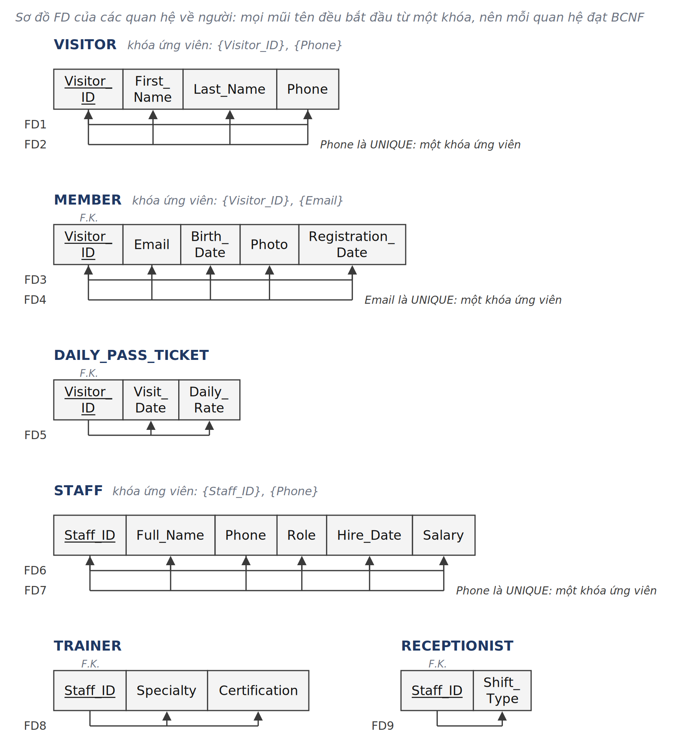
Các quan hệ về người: VISITOR, MEMBER và STAFF đều có hai khóa ứng viên: một cột ID và một cột UNIQUE (Phone với VISITOR và STAFF, Email với MEMBER). Vì vậy mỗi quan hệ có hai FD, và cả hai đều bắt đầu từ một khóa (FD1 và FD2, FD3 và FD4, FD6 và FD7). Mục 2.3.1 viết FD thứ hai ở dạng ngắn nhất (ví dụ Phone -> Visitor_ID); các hình vẽ FD đó với đầy đủ vế phải (Phone -> Visitor_ID, First_Name, Last_Name), suy ra từ hai FD theo tính bắc cầu. DAILY_PASS_TICKET, TRAINER và RECEPTIONIST là các quan hệ lớp con. Khóa chính của chúng (Visitor_ID hoặc Staff_ID) đồng thời là khóa ngoại trỏ tới lớp cha, và mỗi quan hệ có một FD bắt đầu từ khóa đó (FD5, FD8, FD9). Không thuộc tính không khóa nào quyết định một thuộc tính khác, nên cả sáu quan hệ đạt BCNF.
Hình chuẩn hóa 4: sơ đồ FD của MEMBERSHIP_PLAN và MEMBERSHIP.
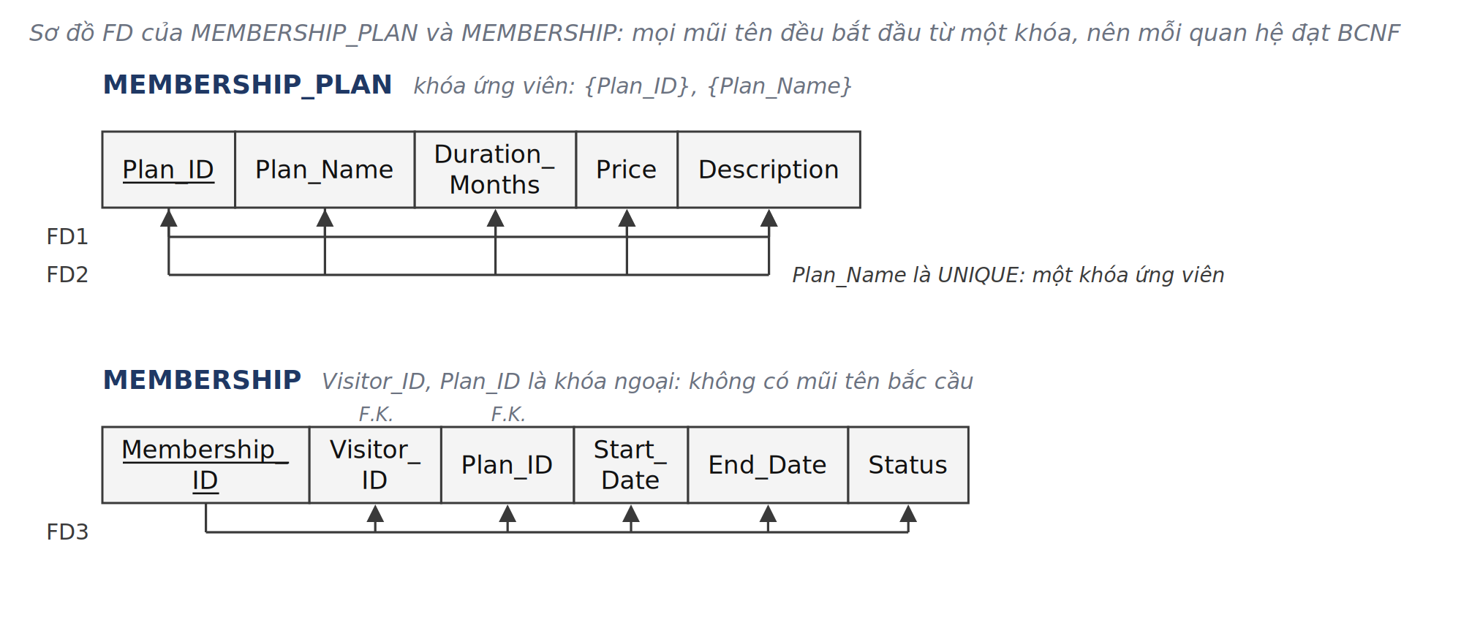
Các quan hệ về gói tập: MEMBERSHIP_PLAN có hai khóa ứng viên là Plan_ID và Plan_Name (UNIQUE), nên FD1 và FD2 đều bắt đầu từ một khóa. MEMBERSHIP có một khóa là Membership_ID. Nó giữ các khóa ngoại Visitor_ID và Plan_ID, nhưng tên, thời hạn và giá của gói không được lưu trong đó; chúng nằm ở MEMBERSHIP_PLAN, như trong Hình chuẩn hóa 2. Vì vậy không có mũi tên bắc cầu và cả hai quan hệ đạt BCNF. Hóa đơn của gói tập nằm ở BILLING_LOG (Hình chuẩn hóa 7).
Hình chuẩn hóa 5: sơ đồ FD của ROOM, SESSION, CLASS, PT_BOOKING và CLASS_REGISTRATION.
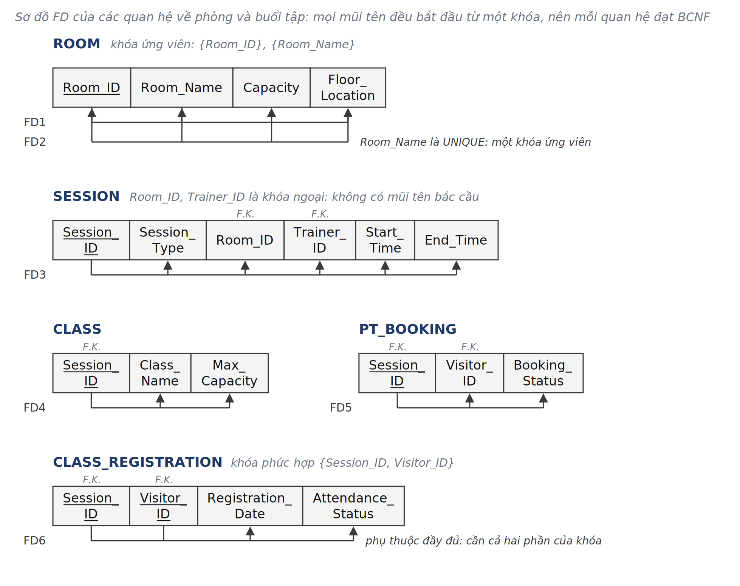
Các quan hệ về phòng và buổi tập: ROOM có hai khóa ứng viên là Room_ID và Room_Name (UNIQUE). SESSION có hai khóa ngoại (Room_ID, Trainer_ID), nhưng không thuộc tính nào trong SESSION phụ thuộc vào chúng: sức chứa phòng và thông tin huấn luyện viên được lưu ở ROOM và TRAINER, nên không có mũi tên bắc cầu. CLASS và PT_BOOKING là hai lớp con của SESSION, và khóa chính Session_ID của chúng đồng thời là khóa ngoại trỏ tới SESSION. CLASS_REGISTRATION có khóa phức hợp {Session_ID, Visitor_ID}: ngày đăng ký và trạng thái điểm danh thuộc về một hội viên trong một lớp, nên phụ thuộc vào toàn bộ khóa. Đây là kết quả của bước 2NF trong Hình chuẩn hóa 1. Ở cả năm quan hệ, mọi FD đều bắt đầu từ một khóa, nên chúng đạt BCNF.
Hình chuẩn hóa 6: sơ đồ FD của EQUIPMENT, MAINTENANCE_LOG và SESSION_EQUIPMENT_USAGE.
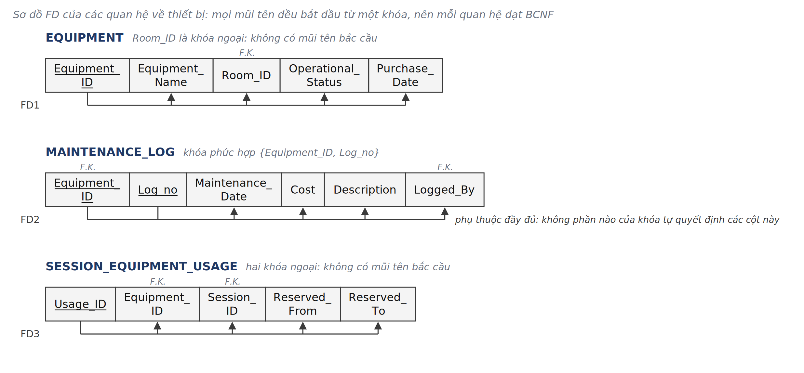
Các quan hệ về thiết bị: EQUIPMENT giữ khóa ngoại Room_ID, nhưng thông tin phòng vẫn nằm ở ROOM. MAINTENANCE_LOG có khóa phức hợp {Equipment_ID, Log_no}; ngày, chi phí, mô tả và người ký của một lần bảo dưỡng phụ thuộc vào cả cặp, không chỉ vào Equipment_ID, vì một máy có nhiều lần bảo dưỡng. SESSION_EQUIPMENT_USAGE có khóa chính riêng chỉ gồm một thuộc tính là Usage_ID, nên không thể có phụ thuộc bộ phận. Ở cả ba quan hệ, mọi FD đều bắt đầu từ một khóa, đó chính là điều kiện BCNF.

2.3.4 BILLING_LOG: ngoại lệ 3NF có ghi rõ
Hình chuẩn hóa 7: sơ đồ FD của BILLING_LOG. FD2 không đạt 3NF và được giữ lại có chủ đích.
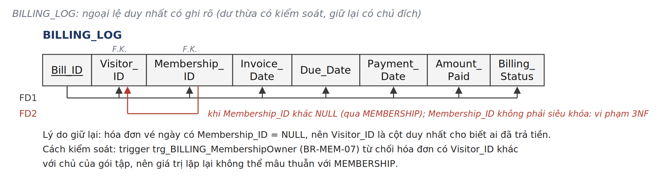
BILLING_LOG chứa hóa đơn của cả gói tập lẫn vé ngày. FD1 bắt đầu từ khóa Bill_ID. FD2 (Membership_ID -> Visitor_ID) đúng với mọi hóa đơn có gói tập, vì MEMBERSHIP đã ghi ai là chủ của gói. Membership_ID không phải siêu khóa của BILLING_LOG và Visitor_ID không phải thuộc tính khóa, nên FD2 vi phạm 3NF.
Phương án đã cân nhắc: tách bảng thành bảng hóa đơn gói tập (chỉ có Membership_ID) và bảng hóa đơn vé ngày (chỉ có Visitor_ID). Cả hai phần đều đạt BCNF, nhưng mọi báo cáo thanh toán phải ghép hai bảng, và Bill_ID không còn là một dãy số chung cho mọi hóa đơn. Nhóm giữ một bảng và giữ Visitor_ID, vì hóa đơn vé ngày có Membership_ID = NULL và khi đó Visitor_ID là cột duy nhất cho biết ai đã trả. Để giá trị lặp lại này không mâu thuẫn với MEMBERSHIP, trigger trg_BILLING_MembershipOwner (BR-MEM-07) từ chối mọi hóa đơn có Visitor_ID không phải chủ của gói tập; test BR-MEM-07 trong script 05 kiểm tra điều này.

2.3.5 Dạng chuẩn 4 (4NF)
Định nghĩa: quan hệ R đạt 4NF nếu với mọi phụ thuộc đa trị (MVD) không tầm thường X ->> Y, X là siêu khóa của R. MVD không tầm thường xuất hiện khi một bảng lưu hai danh sách độc lập về cùng một đối tượng, khiến mọi tổ hợp của hai danh sách đều phải được lưu.
Kiểm tra: Mười bốn quan hệ (tất cả trừ BILLING_LOG, CLASS_REGISTRATION và MAINTENANCE_LOG) đạt BCNF và mọi khóa ứng viên của chúng chỉ có một thuộc tính. Date và Fagin (1992) đã chứng minh rằng quan hệ đạt 3NF có mọi khóa ứng viên đều là một thuộc tính thì cũng đạt 5NF, do đó đạt 4NF. CLASS_REGISTRATION và MAINTENANCE_LOG có khóa phức hợp nên được kiểm tra trực tiếp. Ví dụ, nếu Session_ID ->> Visitor_ID đúng trong CLASS_REGISTRATION, thì với hai hội viên của cùng một buổi, mỗi người cũng phải xuất hiện cùng Registration_Date và Attendance_Status của người kia. Vì {Session_ID, Visitor_ID} là khóa, mỗi hội viên chỉ xuất hiện một lần trong một buổi, nên MVD đó sẽ buộc mọi hội viên của buổi dùng chung một ngày và một trạng thái, điều không phải là luật của phòng gym. Lập luận tương tự áp dụng cho {Equipment_ID, Log_no}. Do đó 16 quan hệ này đạt 4NF. BILLING_LOG không đạt 4NF: mọi FD cũng là một MVD, nên FD2 cho ra MVD Membership_ID ->> Visitor_ID, có vế trái không phải siêu khóa. Đây chính là ngoại lệ đã nêu ở Mục 2.3.4.
Hình chuẩn hóa 8: minh họa một vi phạm 4NF (không thuộc thiết kế) và cách tách bảng.
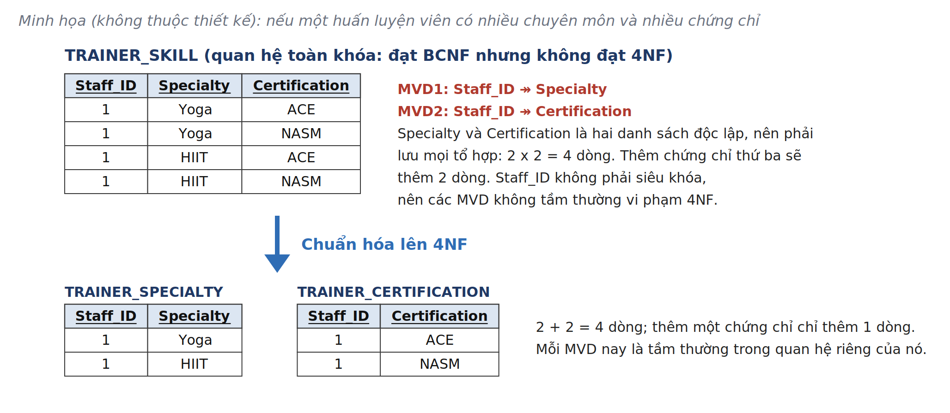
Hình chuẩn hóa 8 cho thấy một vi phạm 4NF trông thế nào trong nghiệp vụ này. Trong thiết kế, TRAINER lưu một Specialty và một Certification cho mỗi huấn luyện viên, nên không có MVD. Nếu sau này phòng gym ghi nhiều chuyên môn và nhiều chứng chỉ cho mỗi huấn luyện viên, dạng 4NF là hai quan hệ riêng TRAINER_SPECIALTY và TRAINER_CERTIFICATION, không phải một bảng gộp.

2.3.6 Các cột cho phép NULL (chính sách NULL)
Trong 17 bảng có chín cột cho phép NULL; mọi cột còn lại đều NOT NULL. Có ba lựa chọn thiết kế giúp giảm số NULL. (1) Dùng bảng lớp con thay cho một bảng rộng (Bước 8, Phương án 8A): nếu Specialty, Certification và Shift_Type là cột của STAFF, mỗi dòng Manager sẽ có ba NULL và mỗi dòng Receptionist có hai. (2) Dùng giá trị DEFAULT cho các cột luôn có giá trị khi thêm dòng, ví dụ MEMBERSHIP.Status = 'Active', BILLING_LOG.Amount_Paid = 0.00 và BILLING_LOG.Invoice_Date = thời điểm hiện tại. (3) Lưu thông tin không bắt buộc thành dòng riêng: máy chưa từng bảo dưỡng thì không có dòng MAINTENANCE_LOG, thay vì có các cột bảo dưỡng để trống. Bảng dưới liệt kê từng cột cho phép NULL và ý nghĩa của NULL.
Bảng | Cột | Vì sao cho phép NULL | Ý nghĩa của NULL / luật áp dụng
MEMBER | Birth_Date | Thông tin cá nhân không bắt buộc; hội viên có thể không cung cấp. | Không cung cấp.
MEMBER | Photo | Ảnh được tải lên sau khi tạo hồ sơ hội viên. | Chưa tải ảnh. BR-MEM-03 chặn mua gói tập, đăng ký lớp và đặt PT cho tới khi có ảnh.
MEMBERSHIP_PLAN | Description | Phần mô tả tự do; không cần để bán gói. | Chưa viết mô tả.
BILLING_LOG | Membership_ID | Hóa đơn vé ngày không có gói tập. | Hóa đơn vé ngày. Khi khác NULL, BR-MEM-07 kiểm tra Visitor_ID là chủ của gói tập.
BILLING_LOG | Payment_Date | Hóa đơn tồn tại trước khi được thanh toán. | Chưa thanh toán (Billing_Status là 'Pending' hoặc 'Failed').
TRAINER | Certification | Chứng chỉ có thể chưa được ghi khi tuyển huấn luyện viên. | Chưa ghi chứng chỉ.
ROOM | Floor_Location | Có giá trị mặc định 'Floor 1'; chỉ NULL khi vị trí không được ghi. | Chưa ghi vị trí.
EQUIPMENT | Room_ID | Máy có thể đang để trong kho; ON DELETE SET NULL xóa giá trị này khi phòng của máy bị xóa. | Chưa gán phòng.
EQUIPMENT | Purchase_Date | Có thể không rõ với thiết bị cũ. | Không rõ ngày.

3. Từ điển dữ liệu (điều chỉnh từ ISO/IEC 11179)
ISO/IEC 11179 mô tả mỗi phần tử dữ liệu bằng tên, định nghĩa, kiểu dữ liệu và các giá trị được phép. Các bảng dưới đây dùng ý tưởng này ở dạng đơn giản. Với mỗi thuộc tính, bảng ghi tên (Attribute Name), kiểu dữ liệu, loại khóa, có cho phép NULL hay không, giá trị mặc định, và định nghĩa kèm ràng buộc (Business Rules / Constraints). Các giá trị được phép của cột trạng thái và cột loại nằm ở Mục 3.2. Quy tắc đặt tên: tên bảng là một danh từ số ít viết hoa, nối bằng dấu gạch dưới (VISITOR, MEMBERSHIP_PLAN); tên cột gồm các từ viết hoa chữ đầu, nối bằng dấu gạch dưới (First_Name); cột chứa khóa nhân tạo kết thúc bằng _ID (Visitor_ID, Bill_ID).

3.1 Các bảng thuộc tính (17 bảng)

Bảng 1: VISITOR (lớp cha)
Tên thuộc tính | Kiểu dữ liệu | Loại khóa | Cho phép NULL? | Giá trị mặc định | Luật nghiệp vụ / ràng buộc
Visitor_ID | INT | PK | KHÔNG | IDENTITY | Mã khách
First_Name | VARCHAR(50) | Không | KHÔNG | Không | Tên của khách
Last_Name | VARCHAR(50) | Không | KHÔNG | Không | Họ của khách
Phone | VARCHAR(15) | UNIQUE | KHÔNG | Không | Số điện thoại liên lạc

Bảng 2: MEMBER (lớp con của VISITOR)
Tên thuộc tính | Kiểu dữ liệu | Loại khóa | Cho phép NULL? | Giá trị mặc định | Luật nghiệp vụ / ràng buộc
Visitor_ID | INT | PK, FK -> VISITOR | KHÔNG | Không | PK của lớp con; tham chiếu VISITOR(Visitor_ID)
Email | VARCHAR(100) | UNIQUE | KHÔNG | Không | Địa chỉ email của hội viên
Birth_Date | DATE | Không | CÓ | NULL | Ngày sinh (không bắt buộc)
Photo | VARBINARY(MAX) | Không | CÓ | NULL | Ảnh hội viên lưu dạng nhị phân (NULL cho tới khi tải lên)
Registration_Date | DATETIME | Không | KHÔNG | CURRENT_TIMESTAMP | Ngày giờ hội viên đăng ký

Bảng 3: DAILY_PASS_TICKET (lớp con của VISITOR)
Tên thuộc tính | Kiểu dữ liệu | Loại khóa | Cho phép NULL? | Giá trị mặc định | Luật nghiệp vụ / ràng buộc
Visitor_ID | INT | PK, FK -> VISITOR | KHÔNG | Không | PK của lớp con; tham chiếu VISITOR(Visitor_ID)
Visit_Date | DATE | Không | KHÔNG | CAST(GETDATE() AS DATE) | Ngày đến tập
Daily_Rate | DECIMAL(10,2) | Không | KHÔNG | 15.00 | Giá vé (CHECK Daily_Rate > 0.00)

Bảng 4: MEMBERSHIP_PLAN (danh mục gói tập)
Tên thuộc tính | Kiểu dữ liệu | Loại khóa | Cho phép NULL? | Giá trị mặc định | Luật nghiệp vụ / ràng buộc
Plan_ID | INT | PK | KHÔNG | IDENTITY | Mã gói tập
Plan_Name | VARCHAR(50) | UNIQUE | KHÔNG | Không | Tên gói (Monthly, Annual, VIP)
Duration_Months | INT | Không | KHÔNG | 1 | Thời hạn của gói, tính bằng tháng (CHECK Duration_Months > 0)
Price | DECIMAL(10,2) | Không | KHÔNG | 0.00 | Giá gói (CHECK Price >= 0.00)
Description | VARCHAR(255) | Không | CÓ | NULL | Mô tả ngắn về gói

Bảng 5: MEMBERSHIP (hợp đồng gói tập)
Tên thuộc tính | Kiểu dữ liệu | Loại khóa | Cho phép NULL? | Giá trị mặc định | Luật nghiệp vụ / ràng buộc
Membership_ID | INT | PK | KHÔNG | IDENTITY | Mã hợp đồng
Visitor_ID | INT | FK -> MEMBER | KHÔNG | Không | Tham chiếu hội viên, MEMBER(Visitor_ID)
Plan_ID | INT | FK -> MEMBERSHIP_PLAN | KHÔNG | Không | Tham chiếu gói đã chọn, MEMBERSHIP_PLAN(Plan_ID)
Start_Date | DATE | Không | KHÔNG | Không | Ngày bắt đầu
End_Date | DATE | Không | KHÔNG | Không | Ngày kết thúc (CHECK End_Date > Start_Date)
Status | VARCHAR(20) | Không | KHÔNG | 'Active' | Trạng thái: CHECK (Status IN ('Active','Expired','Cancelled'))

Bảng 6: BILLING_LOG (hóa đơn)
Tên thuộc tính | Kiểu dữ liệu | Loại khóa | Cho phép NULL? | Giá trị mặc định | Luật nghiệp vụ / ràng buộc
Bill_ID | INT | PK | KHÔNG | IDENTITY | Số hóa đơn
Visitor_ID | INT | FK -> VISITOR | KHÔNG | Không | Tham chiếu khách trả tiền, VISITOR(Visitor_ID)
Membership_ID | INT | FK -> MEMBERSHIP | CÓ | NULL | Tham chiếu hợp đồng gói tập (NULL với vé ngày). Khi có giá trị, gói phải thuộc cùng Visitor_ID (trigger kiểm tra)
Invoice_Date | DATETIME | Không | KHÔNG | CURRENT_TIMESTAMP | Ngày giờ lập hóa đơn
Due_Date | DATE | Không | KHÔNG | Không | Hạn chót thanh toán
Payment_Date | DATETIME | Không | CÓ | NULL | Ngày giờ thanh toán
Amount_Paid | DECIMAL(10,2) | Không | KHÔNG | 0.00 | Số tiền đã trả (CHECK Amount_Paid >= 0.00)
Billing_Status | VARCHAR(20) | Không | KHÔNG | 'Pending' | Trạng thái: CHECK (Billing_Status IN ('Pending','Paid','Failed'))

Bảng 7: STAFF (lớp cha)
Tên thuộc tính | Kiểu dữ liệu | Loại khóa | Cho phép NULL? | Giá trị mặc định | Luật nghiệp vụ / ràng buộc
Staff_ID | INT | PK | KHÔNG | IDENTITY | Mã nhân viên
Full_Name | VARCHAR(100) | Không | KHÔNG | Không | Họ tên nhân viên
Phone | VARCHAR(15) | UNIQUE | KHÔNG | Không | Số điện thoại nhân viên
Role | VARCHAR(30) | Không | KHÔNG | 'Receptionist' | Vai trò: CHECK (Role IN ('Trainer','Receptionist','Manager')); phải khớp với bảng lớp con (BR-SCH-01)
Hire_Date | DATE | Không | KHÔNG | CAST(GETDATE() AS DATE) | Ngày vào làm
Salary | DECIMAL(10,2) | Không | KHÔNG | 500.00 | Lương tháng (CHECK Salary > 0.00)

Bảng 8: TRAINER (lớp con của STAFF)
Tên thuộc tính | Kiểu dữ liệu | Loại khóa | Cho phép NULL? | Giá trị mặc định | Luật nghiệp vụ / ràng buộc
Staff_ID | INT | PK, FK -> STAFF | KHÔNG | Không | PK của lớp con; tham chiếu STAFF(Staff_ID); STAFF.Role phải là 'Trainer' (BR-SCH-01)
Specialty | VARCHAR(50) | Không | KHÔNG | 'General' | Chuyên môn huấn luyện (Yoga, Strength, HIIT)
Certification | VARCHAR(100) | Không | CÓ | NULL | Tên chứng chỉ của huấn luyện viên

Bảng 9: RECEPTIONIST (lớp con của STAFF)
Tên thuộc tính | Kiểu dữ liệu | Loại khóa | Cho phép NULL? | Giá trị mặc định | Luật nghiệp vụ / ràng buộc
Staff_ID | INT | PK, FK -> STAFF | KHÔNG | Không | PK của lớp con; tham chiếu STAFF(Staff_ID); STAFF.Role phải là 'Receptionist' (BR-SCH-01)
Shift_Type | VARCHAR(20) | Không | KHÔNG | 'Morning' | Ca làm: CHECK (Shift_Type IN ('Morning','Evening','Night'))

Bảng 10: ROOM (phòng tập)
Tên thuộc tính | Kiểu dữ liệu | Loại khóa | Cho phép NULL? | Giá trị mặc định | Luật nghiệp vụ / ràng buộc
Room_ID | INT | PK | KHÔNG | IDENTITY | Mã phòng
Room_Name | VARCHAR(50) | UNIQUE | KHÔNG | Không | Tên phòng (Studio A, Pilates Room)
Capacity | INT | Không | KHÔNG | 20 | Số người tối đa (CHECK Capacity > 0)
Floor_Location | VARCHAR(30) | Không | CÓ | 'Floor 1' | Tầng của phòng

Bảng 11: SESSION (lớp cha)
Tên thuộc tính | Kiểu dữ liệu | Loại khóa | Cho phép NULL? | Giá trị mặc định | Luật nghiệp vụ / ràng buộc
Session_ID | INT | PK | KHÔNG | IDENTITY | Mã buổi tập (lớp nhóm hoặc PT)
Session_Type | VARCHAR(10) | Không | KHÔNG | Không | Lớp con của buổi tập: CHECK (Session_Type IN ('Class','PT'))
Room_ID | INT | FK -> ROOM | KHÔNG | Không | Tham chiếu phòng
Trainer_ID | INT | FK -> TRAINER | KHÔNG | Không | Tham chiếu huấn luyện viên được phân công
Start_Time | DATETIME | Không | KHÔNG | Không | Ngày giờ bắt đầu theo lịch
End_Time | DATETIME | Không | KHÔNG | Không | Ngày giờ kết thúc theo lịch (CHECK End_Time > Start_Time)

Bảng 12: CLASS (lớp con của SESSION)
Tên thuộc tính | Kiểu dữ liệu | Loại khóa | Cho phép NULL? | Giá trị mặc định | Luật nghiệp vụ / ràng buộc
Session_ID | INT | PK, FK -> SESSION | KHÔNG | Không | PK của lớp con; tham chiếu SESSION(Session_ID); Session_Type = 'Class'
Class_Name | VARCHAR(50) | Không | KHÔNG | Không | Tên lớp (Zumba, Yoga, HIIT)
Max_Capacity | INT | Không | KHÔNG | 20 | Số học viên tối đa (CHECK Max_Capacity > 0; không vượt ROOM.Capacity, trigger kiểm tra)

Bảng 13: CLASS_REGISTRATION (đăng ký lớp)
Tên thuộc tính | Kiểu dữ liệu | Loại khóa | Cho phép NULL? | Giá trị mặc định | Luật nghiệp vụ / ràng buộc
Session_ID | INT | PK, FK -> CLASS | KHÔNG | Không | Phần 1 của PK phức hợp (lớp tập)
Visitor_ID | INT | PK, FK -> MEMBER | KHÔNG | Không | Phần 2 của PK phức hợp (mỗi hội viên đăng ký một lớp một lần)
Registration_Date | DATETIME | Không | KHÔNG | CURRENT_TIMESTAMP | Ngày giờ đăng ký
Attendance_Status | VARCHAR(20) | Không | KHÔNG | 'Confirmed' | Trạng thái: CHECK (Attendance_Status IN ('Confirmed','Attended','Cancelled'))

Bảng 14: PT_BOOKING (lớp con của SESSION)
Tên thuộc tính | Kiểu dữ liệu | Loại khóa | Cho phép NULL? | Giá trị mặc định | Luật nghiệp vụ / ràng buộc
Session_ID | INT | PK, FK -> SESSION | KHÔNG | Không | PK của lớp con; tham chiếu SESSION(Session_ID); Session_Type = 'PT'
Visitor_ID | INT | FK -> MEMBER | KHÔNG | Không | Tham chiếu hội viên, MEMBER(Visitor_ID)
Booking_Status | VARCHAR(20) | Không | KHÔNG | 'Scheduled' | Trạng thái: CHECK (Booking_Status IN ('Scheduled','Completed','Cancelled'))

Bảng 15: EQUIPMENT (máy tập)
Tên thuộc tính | Kiểu dữ liệu | Loại khóa | Cho phép NULL? | Giá trị mặc định | Luật nghiệp vụ / ràng buộc
Equipment_ID | INT | PK | KHÔNG | IDENTITY | Mã máy
Equipment_Name | VARCHAR(100) | Không | KHÔNG | Không | Tên máy (hãng/mẫu)
Room_ID | INT | FK -> ROOM | CÓ | NULL | Tham chiếu phòng
Operational_Status | VARCHAR(20) | Không | KHÔNG | 'Active' | Trạng thái: CHECK (Operational_Status IN ('Active','Under Maintenance','Broken'))
Purchase_Date | DATE | Không | CÓ | NULL | Ngày mua máy

Bảng 16: MAINTENANCE_LOG (thực thể yếu: lịch sử bảo trì)
Tên thuộc tính | Kiểu dữ liệu | Loại khóa | Cho phép NULL? | Giá trị mặc định | Luật nghiệp vụ / ràng buộc
Equipment_ID | INT | PK, FK -> EQUIPMENT | KHÔNG | Không | Phần 1 của PK phức hợp; tham chiếu máy
Log_no | INT | PK (khóa bộ phận) | KHÔNG | Không | Phần 2 của PK phức hợp (số thứ tự nhật ký của từng máy)
Maintenance_Date | DATE | Không | KHÔNG | CAST(GETDATE() AS DATE) | Ngày bảo dưỡng
Cost | DECIMAL(10,2) | Không | KHÔNG | 0.00 | Chi phí sửa chữa (CHECK Cost >= 0.00)
Description | VARCHAR(255) | Không | KHÔNG | Không | Mô tả ngắn công việc đã làm
Logged_By | INT | FK -> STAFF | KHÔNG | Không | Tham chiếu nhân viên đã ký nhật ký; Role phải là 'Receptionist' hoặc 'Manager' (BR-FAC-05, trigger kiểm tra)

Bảng 17: SESSION_EQUIPMENT_USAGE (đặt thiết bị)
Tên thuộc tính | Kiểu dữ liệu | Loại khóa | Cho phép NULL? | Giá trị mặc định | Luật nghiệp vụ / ràng buộc
Usage_ID | INT | PK | KHÔNG | IDENTITY | Mã lượt đặt
Equipment_ID | INT | FK -> EQUIPMENT | KHÔNG | Không | Tham chiếu máy được đặt
Session_ID | INT | FK -> SESSION | KHÔNG | Không | Tham chiếu lớp nhóm hoặc buổi PT dùng máy
Reserved_From | DATETIME | Không | KHÔNG | Không | Thời điểm bắt đầu đặt; không sớm hơn Start_Time của buổi tập (BR-SCH-08)
Reserved_To | DATETIME | Không | KHÔNG | Không | Thời điểm kết thúc đặt (CHECK Reserved_To > Reserved_From); không muộn hơn End_Time của buổi tập, và không chồng giờ với lượt đặt khác của cùng máy (BR-SCH-08)

3.2 Định nghĩa giá trị cho các cột trạng thái và loại
Tám cột chỉ nhận một danh sách giá trị cố định (bảo đảm bằng các ràng buộc CHECK ở Mục 4.1.2). Bảng dưới định nghĩa từng giá trị, để luật nghiệp vụ, trigger và truy vấn đều hiểu giá trị đó theo cùng một nghĩa.
Bảng | Cột | Giá trị | Mặc định? | Dùng ở | Ý nghĩa
MEMBERSHIP | Status | Active | Có | BR-MEM-10, BR-SCH-05 | Gói đang hiệu lực. Hội viên được đăng ký lớp khi ngày hôm nay nằm giữa Start_Date và End_Date.
MEMBERSHIP | Status | Expired | Không | BR-SCH-05 | Gói đã quá End_Date. Dòng vẫn được giữ để làm lịch sử. Nếu nhân viên quên đổi Status từ 'Active' sang 'Expired', hội viên vẫn không đăng ký lớp được, vì BR-SCH-05 kiểm tra cả khoảng ngày Start_Date đến End_Date chứ không chỉ xem Status.
MEMBERSHIP | Status | Cancelled | Không | BR-MEM-06 | Gói kết thúc trước End_Date theo yêu cầu của hội viên hoặc phòng gym. Dòng được giữ để làm lịch sử.
BILLING_LOG | Billing_Status | Pending | Có | BR-MEM-09 | Đã lập hóa đơn nhưng chưa thanh toán; Payment_Date là NULL.
BILLING_LOG | Billing_Status | Paid | Không | BR-MEM-09 | Đã nhận tiền; Payment_Date ghi thời điểm thanh toán.
BILLING_LOG | Billing_Status | Failed | Không | BR-MEM-09 | Lần thanh toán bị từ chối (ví dụ thẻ bị từ chối); hóa đơn chưa được thanh toán xong.
STAFF | Role | Trainer | Không | BR-SCH-01 | Dạy lớp nhóm hoặc kèm PT; có một dòng trong TRAINER (BR-SCH-01 từ chối dòng TRAINER của vai trò khác).
STAFF | Role | Receptionist | Có | BR-SCH-01, BR-FAC-05 | Nhân viên quầy lễ tân; có một dòng trong RECEPTIONIST (BR-SCH-01 từ chối dòng RECEPTIONIST của vai trò khác); có quyền ký nhật ký bảo trì.
STAFF | Role | Manager | Không | BR-FAC-05 | Điều hành phòng gym; không có dòng lớp con (dòng TRAINER hoặc RECEPTIONIST của Manager bị từ chối); có quyền ký nhật ký bảo trì.
RECEPTIONIST | Shift_Type | Morning / Evening / Night | Có | 1.1.1 | Tên ca làm cố định của lễ tân; mặc định là 'Morning'. Giờ của từng ca do lịch phân ca của phòng gym quy định và không lưu trong cơ sở dữ liệu.
SESSION | Session_Type | Class | Không | BR-SCH-06 | Buổi tập là lớp nhóm; chi tiết nằm ở CLASS.
SESSION | Session_Type | PT | Không | BR-SCH-06 | Buổi tập là buổi PT 1 kèm 1; chi tiết nằm ở PT_BOOKING.
CLASS_REGISTRATION | Attendance_Status | Confirmed | Có | BR-SCH-02 | Hội viên đã đăng ký và giữ chỗ; chưa check-in.
CLASS_REGISTRATION | Attendance_Status | Attended | Không | BR-SCH-02 | Hội viên đã check-in ở quầy lễ tân khi lớp diễn ra. Vẫn tính là một chỗ.
CLASS_REGISTRATION | Attendance_Status | Cancelled | Không | BR-SCH-02 | Đã hủy đăng ký; chỗ được trả lại. Dòng được giữ làm lịch sử.
PT_BOOKING | Booking_Status | Scheduled | Có | BR-SCH-03, BR-SCH-04, BR-SCH-08 | Lịch sắp tới; giữ phòng, huấn luyện viên và các thiết bị đã đặt trong khung giờ đó.
PT_BOOKING | Booking_Status | Completed | Không | BR-SCH-03, BR-SCH-04, BR-SCH-08 | Buổi tập đã diễn ra. Giữ làm lịch sử; vẫn được tính khi kiểm tra chồng giờ.
PT_BOOKING | Booking_Status | Cancelled | Không | BR-SCH-03, BR-SCH-04, BR-SCH-08 | Lịch đã hủy; phòng, khung giờ của huấn luyện viên và các thiết bị đã đặt của buổi được trả lại (không tính khi kiểm tra chồng giờ).
EQUIPMENT | Operational_Status | Active | Có | BR-SCH-07, BR-FAC-06 | Máy hoạt động bình thường và đặt được.
EQUIPMENT | Operational_Status | Under Maintenance | Không | BR-SCH-07, BR-FAC-06 | Máy đang được bảo dưỡng; lượt đặt mới bị từ chối.
EQUIPMENT | Operational_Status | Broken | Không | BR-SCH-07, BR-FAC-06 | Máy hỏng; lượt đặt mới bị từ chối cho tới khi sửa xong.

4. Cài đặt cơ sở dữ liệu (theo SQL Style Guide)
Thiết kế ở Mục 2 được cài đặt trên SQL Server (cơ sở dữ liệu GymPlanner) bằng mười hai script. Các script cần SQL Server 2016 SP1 trở lên vì dùng CREATE OR ALTER. Mục 4.1 mô tả các script tạo đối tượng cơ sở dữ liệu (bảng, view, index, trigger). Mục 4.2 mô tả các truy vấn nâng cao và kiểm thử hiệu năng.

4.1 Script DDL (bảng, view, index, trigger)

4.1.1 Quy ước viết SQL
Bố cục: Mỗi script bắt đầu bằng một chú thích đầu file (mục đích, thứ tự chạy). Từ khóa SQL viết hoa, thụt lề bằng bốn dấu cách (không dùng tab), mỗi câu lệnh kết thúc bằng dấu chấm phẩy, và các batch được tách bằng GO. Các script 08 đến 11 còn đặt mỗi cột trên một dòng, viết mọi bí danh bảng bằng AS, và thụt điều kiện JOIN xuống dưới từ JOIN. Các trigger của script 02 dùng dạng ngắn hơn (bí danh không có AS).
Đặt tên: Ràng buộc và đối tượng có tiền tố cố định: PK_ (khóa chính), FK_ (khóa ngoại), UQ_ (UNIQUE), CK_ (CHECK), DF_ (DEFAULT), IX_ và UX_ (index và index duy nhất), trg_ (trigger), vw_ (view) và role_ (vai trò trong cơ sở dữ liệu). Bảng luôn được viết kèm schema (dbo.VISITOR).
Chạy lại: Các script 02, 08 và 10 chạy lại không lỗi (CREATE OR ALTER, IF NOT EXISTS). Script 01 chỉ tạo cơ sở dữ liệu nếu chưa có; muốn dựng lại các bảng thì dùng các dòng DROP ở đầu script.
Ngày và lỗi: Ngày được viết dạng yyyy-mm-dd, và các script nạp hoặc kiểm tra dữ liệu bắt đầu bằng SET DATEFORMAT ymd, nên cho cùng kết quả với mọi cài đặt ngôn ngữ của máy chủ. Lỗi luật nghiệp vụ dùng các số THROW từ 50001 đến 50029.
Hướng dẫn phong cách: Các lựa chọn này theo SQL Style Guide của Simon Holywell (sqlstyle.guide) ở những chỗ phù hợp với T-SQL. Khác biệt chính là tên bảng và tên cột giữ chữ hoa, để khớp với từ điển dữ liệu và báo cáo này.

4.1.2 Bảng
Script 01 tạo cơ sở dữ liệu và 17 bảng ở Mục 2.2.2, gồm 17 khóa chính, 20 khóa ngoại (quy tắc xóa ở Mục 2.2.3), 5 ràng buộc UNIQUE, 19 ràng buộc CHECK và 23 giá trị DEFAULT. Ví dụ, đây là bảng MEMBERSHIP:
CREATE TABLE dbo.MEMBERSHIP (
Membership_ID INT IDENTITY(1,1) NOT NULL,
Visitor_ID INT NOT NULL,
Plan_ID INT NOT NULL,
Start_Date DATE NOT NULL,
End_Date DATE NOT NULL,
Status VARCHAR(20) NOT NULL
CONSTRAINT DF_MEMBERSHIP_Status DEFAULT 'Active',
CONSTRAINT PK_MEMBERSHIP PRIMARY KEY (Membership_ID),
CONSTRAINT FK_MEMBERSHIP_MEMBER FOREIGN KEY (Visitor_ID)
REFERENCES dbo.MEMBER (Visitor_ID)
ON DELETE NO ACTION ON UPDATE NO ACTION,
CONSTRAINT FK_MEMBERSHIP_PLAN FOREIGN KEY (Plan_ID)
REFERENCES dbo.MEMBERSHIP_PLAN (Plan_ID)
ON DELETE NO ACTION ON UPDATE NO ACTION,
CONSTRAINT CK_MEMBERSHIP_Dates CHECK (End_Date > Start_Date),
CONSTRAINT CK_MEMBERSHIP_Status CHECK (Status IN ('Active','Expired','Cancelled'))
);

4.1.3 View
Script 08 tạo năm view. View là một câu SELECT được lưu lại. Ứng dụng và các báo cáo đọc view thay vì lặp lại một truy vấn dài, và view có thể ẩn cột: script 10 cho một số vai trò đọc vw_Trainer_Public nhưng không đọc bảng STAFF, nơi chứa lương.
View | Nội dung | Bảng được đọc
vw_Active_Membership | Hội viên có gói tập ở trạng thái 'Active', kèm số ngày còn lại (tính từ ngày đọc view) | MEMBERSHIP, MEMBER, VISITOR, MEMBERSHIP_PLAN
vw_Class_Schedule | Mỗi lớp với phòng, huấn luyện viên, số chỗ đã có người và số chỗ còn trống | CLASS, SESSION, ROOM, STAFF, CLASS_REGISTRATION
vw_Member_Billing_Summary | Mỗi hội viên: số hóa đơn, tổng đã trả, và số hóa đơn còn 'Pending' hoặc 'Failed' | MEMBER, VISITOR, BILLING_LOG
vw_Trainer_Public | Huấn luyện viên không có Salary và Phone, an toàn để hiển thị cho hội viên | TRAINER, STAFF
vw_Equipment_Status | Thiết bị với phòng, ngày bảo trì gần nhất, số lần bảo trì và tổng chi phí | EQUIPMENT, ROOM, MAINTENANCE_LOG

Định nghĩa của năm view:
CREATE OR ALTER VIEW dbo.vw_Active_Membership
AS
SELECT
ms.Membership_ID,
v.Visitor_ID,
v.First_Name + ' ' + v.Last_Name AS Member_Name,
p.Plan_Name,
ms.Start_Date,
ms.End_Date,
DATEDIFF(DAY, CAST(GETDATE() AS DATE), ms.End_Date) AS Days_Left
FROM dbo.MEMBERSHIP AS ms
INNER JOIN dbo.MEMBER AS m
ON m.Visitor_ID = ms.Visitor_ID
INNER JOIN dbo.VISITOR AS v
ON v.Visitor_ID = m.Visitor_ID
INNER JOIN dbo.MEMBERSHIP_PLAN AS p
ON p.Plan_ID = ms.Plan_ID
WHERE ms.Status = 'Active';

CREATE OR ALTER VIEW dbo.vw_Class_Schedule
AS
SELECT
c.Session_ID,
c.Class_Name,
s.Start_Time,
s.End_Time,
r.Room_Name,
st.Full_Name AS Trainer_Name,
c.Max_Capacity,
COUNT(cr.Visitor_ID) AS Seats_Taken,
c.Max_Capacity - COUNT(cr.Visitor_ID) AS Seats_Left
FROM dbo.CLASS AS c
INNER JOIN dbo.[SESSION] AS s
ON s.Session_ID = c.Session_ID
INNER JOIN dbo.ROOM AS r
ON r.Room_ID = s.Room_ID
INNER JOIN dbo.STAFF AS st
ON st.Staff_ID = s.Trainer_ID
LEFT JOIN dbo.CLASS_REGISTRATION AS cr
ON cr.Session_ID = c.Session_ID
AND cr.Attendance_Status <> 'Cancelled'
GROUP BY
c.Session_ID,
c.Class_Name,
s.Start_Time,
s.End_Time,
r.Room_Name,
st.Full_Name,
c.Max_Capacity;

CREATE OR ALTER VIEW dbo.vw_Member_Billing_Summary
AS
SELECT
v.Visitor_ID,
v.First_Name + ' ' + v.Last_Name AS Member_Name,
COUNT(b.Bill_ID) AS Bills,
COALESCE(SUM(CASE WHEN b.Billing_Status = 'Paid'
THEN b.Amount_Paid END), 0.00) AS Total_Paid,
COALESCE(SUM(CASE WHEN b.Billing_Status IN ('Pending', 'Failed')
THEN 1 END), 0) AS Open_Bills
FROM dbo.MEMBER AS m
INNER JOIN dbo.VISITOR AS v
ON v.Visitor_ID = m.Visitor_ID
LEFT JOIN dbo.BILLING_LOG AS b
ON b.Visitor_ID = v.Visitor_ID
GROUP BY
v.Visitor_ID,
v.First_Name,
v.Last_Name;

CREATE OR ALTER VIEW dbo.vw_Trainer_Public
AS
SELECT
st.Staff_ID,
st.Full_Name,
t.Specialty,
t.Certification
FROM dbo.TRAINER AS t
INNER JOIN dbo.STAFF AS st
ON st.Staff_ID = t.Staff_ID;

CREATE OR ALTER VIEW dbo.vw_Equipment_Status
AS
SELECT
e.Equipment_ID,
e.Equipment_Name,
r.Room_Name,
e.Operational_Status,
MAX(ml.Maintenance_Date) AS Last_Maintenance,
COUNT(ml.Log_no) AS Maintenance_Count,
COALESCE(SUM(ml.Cost), 0.00) AS Total_Cost
FROM dbo.EQUIPMENT AS e
LEFT JOIN dbo.ROOM AS r
ON r.Room_ID = e.Room_ID
LEFT JOIN dbo.MAINTENANCE_LOG AS ml
ON ml.Equipment_ID = e.Equipment_ID
GROUP BY
e.Equipment_ID,
e.Equipment_Name,
r.Room_Name,
e.Operational_Status;

Ví dụ: đọc vw_Class_Schedule trên dữ liệu mẫu (giờ không ghi giây):
Class_Name | Start_Time | Room_Name | Trainer_Name | Max_Capacity | Seats_Taken | Seats_Left
Yoga Flow | 2026-10-05 07:00 | Yoga Room | Khoa Nguyen Minh | 15 | 2 | 13
Yoga Flow | 2026-10-12 07:00 | Yoga Room | Khoa Nguyen Minh | 15 | 3 | 12
HIIT Burn | 2026-10-12 18:00 | Cardio Zone | Ha Tran Thu | 3 | 3 | 0
Yoga Flow | 2026-10-13 07:00 | Yoga Room | Khoa Nguyen Minh | 15 | 1 | 14
Spinning | 2026-10-14 18:00 | Cardio Zone | Duc Hoang Anh | 25 | 2 | 23

4.1.4 Index
Script 03 tạo sáu index, ngoài các index mà ràng buộc PRIMARY KEY và UNIQUE đã tự tạo. Index duy nhất có lọc thực thi BR-MEM-10. Năm index còn lại làm nhanh các kiểm tra trùng lịch của trigger và việc tìm theo hội viên hoặc theo buổi tập (NFR-PER). Tác dụng của chúng được đo ở Mục 4.2.2.
Index | Bảng | Cột | Mục đích
UX_MEMBERSHIP_One_Active | MEMBERSHIP | (Visitor_ID) WHERE Status = 'Active' | BR-MEM-10: mỗi hội viên chỉ một gói đang Active
IX_SESSION_Room_Time | SESSION | (Room_ID, Start_Time, End_Time) | Kiểm tra trùng lịch của BR-SCH-03 (phòng)
IX_SESSION_Trainer_Time | SESSION | (Trainer_ID, Start_Time, End_Time) | Kiểm tra trùng lịch của BR-SCH-04 (huấn luyện viên)
IX_CLASS_REG_Visitor | CLASS_REGISTRATION | (Visitor_ID) | Các lớp của một hội viên
IX_PT_BOOKING_Visitor | PT_BOOKING | (Visitor_ID) | Các buổi PT của một hội viên
IX_SEU_Session | SESSION_EQUIPMENT_USAGE | (Session_ID) | Các lượt đặt thiết bị của một buổi tập

CREATE UNIQUE NONCLUSTERED INDEX UX_MEMBERSHIP_One_Active
ON dbo.MEMBERSHIP (Visitor_ID)
WHERE Status = 'Active';

CREATE NONCLUSTERED INDEX IX_SESSION_Room_Time
ON dbo.[SESSION] (Room_ID, Start_Time, End_Time);

CREATE NONCLUSTERED INDEX IX_SESSION_Trainer_Time
ON dbo.[SESSION] (Trainer_ID, Start_Time, End_Time);

CREATE NONCLUSTERED INDEX IX_CLASS_REG_Visitor
ON dbo.CLASS_REGISTRATION (Visitor_ID);

CREATE NONCLUSTERED INDEX IX_PT_BOOKING_Visitor
ON dbo.PT_BOOKING (Visitor_ID);

CREATE NONCLUSTERED INDEX IX_SEU_Session
ON dbo.SESSION_EQUIPMENT_USAGE (Session_ID);

4.1.5 Trigger
Script 02 tạo 25 trigger kiểu AFTER cho các luật mà ràng buộc CHECK không kiểm tra được vì liên quan đến dòng khác hoặc bảng khác (Mục 1.2). SQL Server không có trigger BEFORE, nên trigger để thay đổi xảy ra, kiểm tra kết quả, và nếu một luật bị vi phạm thì chạy ROLLBACK TRANSACTION rồi báo lỗi bằng THROW. Thông báo lỗi bắt đầu bằng mã luật, ví dụ BR-SCH-02.
Trigger | Bảng | Sự kiện | Luật | Mã lỗi
trg_MEMBER_Disjoint | MEMBER | INSERT, UPDATE | BR-MEM-01 | 50001
trg_DAILY_PASS_Disjoint | DAILY_PASS_TICKET | INSERT, UPDATE | BR-MEM-01 | 50002
trg_MEMBERSHIP_PhotoRequired | MEMBERSHIP | INSERT | BR-MEM-03 | 50003
trg_CLASS_REG_PhotoRequired | CLASS_REGISTRATION | INSERT | BR-MEM-03 | 50004
trg_PT_BOOKING_PhotoRequired | PT_BOOKING | INSERT | BR-MEM-03 | 50005
trg_BILLING_MembershipOwner | BILLING_LOG | INSERT, UPDATE | BR-MEM-07 | 50006
trg_TRAINER_Disjoint | TRAINER | INSERT, UPDATE | BR-SCH-01 | 50007
trg_RECEPTIONIST_Disjoint | RECEPTIONIST | INSERT, UPDATE | BR-SCH-01 | 50008
trg_TRAINER_RoleMatch | TRAINER | INSERT, UPDATE | BR-SCH-01 | 50026
trg_RECEPTIONIST_RoleMatch | RECEPTIONIST | INSERT, UPDATE | BR-SCH-01 | 50027
trg_STAFF_RoleMatch | STAFF | UPDATE | BR-SCH-01 | 50028
trg_CLASS_RoomCapacity | CLASS | INSERT, UPDATE | BR-SCH-02 | 50009
trg_SESSION_RoomCapacity | SESSION | UPDATE | BR-SCH-02 | 50010
trg_ROOM_RoomCapacity | ROOM | UPDATE | BR-SCH-02 | 50011
trg_CLASS_REG_SeatLimit | CLASS_REGISTRATION | INSERT, UPDATE | BR-SCH-02 | 50012
trg_SESSION_NoOverlap | SESSION | INSERT, UPDATE | BR-SCH-03, BR-SCH-04 | 50013 / 50014
trg_PT_BOOKING_RecheckOverlap | PT_BOOKING | UPDATE | BR-SCH-03, BR-SCH-04, BR-SCH-08 | 50015 / 50016 / 50029
trg_CLASS_REG_ActiveMembership | CLASS_REGISTRATION | INSERT | BR-SCH-05 | 50017
trg_CLASS_SessionType | CLASS | INSERT | BR-SCH-06 | 50018
trg_PT_BOOKING_SessionType | PT_BOOKING | INSERT | BR-SCH-06 | 50019
trg_SESSION_TypeLocked | SESSION | UPDATE | BR-SCH-06 | 50020
trg_SEU_EquipmentActive | SESSION_EQUIPMENT_USAGE | INSERT | BR-SCH-07 | 50021
trg_SEU_TimeCheck | SESSION_EQUIPMENT_USAGE | INSERT, UPDATE | BR-SCH-08 | 50023 / 50024
trg_SESSION_ReservationsInside | SESSION | UPDATE | BR-SCH-08 | 50025
trg_MLOG_SignerRole | MAINTENANCE_LOG | INSERT, UPDATE | BR-FAC-05 | 50022

Hai ví dụ (mã đầy đủ nằm trong script 02):
CREATE OR ALTER TRIGGER dbo.trg_MEMBER_Disjoint
ON dbo.MEMBER
AFTER INSERT, UPDATE
AS
BEGIN
SET NOCOUNT ON;
IF EXISTS (SELECT 1 FROM inserted i
JOIN dbo.DAILY_PASS_TICKET d ON d.Visitor_ID = i.Visitor_ID)
BEGIN
ROLLBACK TRANSACTION;
THROW 50001, 'BR-MEM-01: this visitor already holds a daily pass, so cannot also be a member.', 1;
END
END;

CREATE OR ALTER TRIGGER dbo.trg_CLASS_REG_SeatLimit
ON dbo.CLASS_REGISTRATION
AFTER INSERT, UPDATE
AS
BEGIN
SET NOCOUNT ON;
IF EXISTS (SELECT 1
FROM dbo.CLASS c
WHERE c.Session_ID IN (SELECT Session_ID FROM inserted)
AND (SELECT COUNT(*)
FROM dbo.CLASS_REGISTRATION r
WHERE r.Session_ID = c.Session_ID
AND r.Attendance_Status <> 'Cancelled') > c.Max_Capacity)
BEGIN
ROLLBACK TRANSACTION;
THROW 50012, 'BR-SCH-02: registration failed, class capacity reached.', 1;
END
END;

4.1.6 Danh sách script và thứ tự chạy
Thứ tự chạy: 01 -> 04 -> 02 -> 03 -> 08 -> 05 -> 09 -> 10 -> 11. Các script 06, 06b và 07 là tùy chọn (dữ liệu lớn). Chạy script 09 chỉ trên dữ liệu mẫu (trước script 06, hoặc sau script 06b), vì kết quả ở Mục 4.2.1 là của dữ liệu mẫu.
Script | Nội dung
01_create_tables.sql | Tạo cơ sở dữ liệu và 17 bảng cùng các ràng buộc khóa chính, khóa ngoại, UNIQUE, CHECK và DEFAULT.
04_sample_data.sql | Thêm dữ liệu mẫu vào mọi bảng, đúng với các luật nghiệp vụ.
02_triggers.sql | Tạo 25 trigger cho các luật ở Mục 1.2.
03_indexes.sql | Tạo index duy nhất có lọc cho BR-MEM-10 và năm index cho các truy vấn kiểm tra chồng giờ và tra cứu.
08_views.sql | Tạo 5 view ở Mục 4.1.3.
05_trigger_tests.sql | Chạy 30 test cho các luật nghiệp vụ (trigger, index có lọc, khóa và ràng buộc CHECK). Mỗi test chạy trong một giao dịch rồi rollback và in ra kết quả: 28 thay đổi sai phải bị chặn và 2 thay đổi hợp lệ phải được chấp nhận.
09_advanced_queries.sql | Chạy 13 truy vấn nâng cao ở Mục 4.2.1 trên dữ liệu mẫu.
10_security_rbac.sql | Tạo 4 login, user và role mẫu, cùng các câu lệnh GRANT, DENY và REVOKE ở Mục 5.2.
11_security_tests.sql | Chạy 19 kiểm tra quyền bằng các user mẫu (Mục 5.2.4). Mỗi kiểm tra đều được ROLLBACK.
06_bulk_data.sql | Thêm khoảng 38.800 dòng sinh tự động (ID từ 1001) để kiểm tra các luật và index với dữ liệu lớn hơn (Mục 4.2.2).
07_scale_checks.sql | Chạy lại sáu test luật trên dữ liệu lớn, so sánh truy vấn có và không có index, và đo thời gian thêm 200 dòng (Mục 4.2.2).
06b_remove_bulk_data.sql | Xóa các dòng do script 06 thêm (ID từ 1001); dữ liệu mẫu của script 04 được giữ lại.

4.2 Truy vấn nâng cao và kiểm thử hiệu năng

4.2.1 Truy vấn nâng cao
Script 09 gồm 13 truy vấn dùng các kỹ thuật chính của môn học: nối nhiều bảng, GROUP BY với HAVING, truy vấn con, common table expression (CTE), CASE, hàm cửa sổ (window function) và nối bảng với chính nó (self-join). Chúng chạy trên dữ liệu mẫu của script 04. Dữ liệu đó được viết cho "hôm nay" = 2026-10-07, nên các truy vấn dùng biến @today thay cho GETDATE(); vì vậy kết quả dưới đây giống nhau vào mọi ngày. Kết quả được trình bày như SSMS trả về, chỉ khác là giờ được viết không có giây.
Tất cả truy vấn chạy trong một batch sau dòng này:
SET DATEFORMAT ymd;
GO

DECLARE @today DATE = '2026-10-07';

Q1. Các lớp sắp diễn ra và số chỗ đã có người
Các lớp bắt đầu từ @today trở đi: giờ học, phòng, huấn luyện viên và số chỗ đã có người. Một chỗ bị chiếm bởi mọi đăng ký không ở trạng thái 'Cancelled'.
Kỹ thuật: 4 INNER JOIN, LEFT JOIN, GROUP BY, COUNT.
SELECT
c.Session_ID,
c.Class_Name,
s.Start_Time,
r.Room_Name,
st.Full_Name AS Trainer_Name,
c.Max_Capacity,
COUNT(cr.Visitor_ID) AS Seats_Taken
FROM dbo.CLASS AS c
INNER JOIN dbo.[SESSION] AS s
ON s.Session_ID = c.Session_ID
INNER JOIN dbo.ROOM AS r
ON r.Room_ID = s.Room_ID
INNER JOIN dbo.STAFF AS st
ON st.Staff_ID = s.Trainer_ID
LEFT JOIN dbo.CLASS_REGISTRATION AS cr
ON cr.Session_ID = c.Session_ID
AND cr.Attendance_Status <> 'Cancelled'
WHERE s.Start_Time >= @today
GROUP BY
c.Session_ID,
c.Class_Name,
s.Start_Time,
r.Room_Name,
st.Full_Name,
c.Max_Capacity
ORDER BY s.Start_Time;

Kết quả: 4 dòng
Session_ID | Class_Name | Start_Time | Room_Name | Trainer_Name | Max_Capacity | Seats_Taken
1 | Yoga Flow | 2026-10-12 07:00 | Yoga Room | Khoa Nguyen Minh | 15 | 3
2 | HIIT Burn | 2026-10-12 18:00 | Cardio Zone | Ha Tran Thu | 3 | 3
3 | Yoga Flow | 2026-10-13 07:00 | Yoga Room | Khoa Nguyen Minh | 15 | 1
6 | Spinning | 2026-10-14 18:00 | Cardio Zone | Duc Hoang Anh | 25 | 2

Q2. Hội viên có gói tập còn hiệu lực hôm nay
Hội viên có gói tập còn hiệu lực hôm nay, kèm số ngày còn lại. "Còn hiệu lực" theo BR-SCH-05: Status = 'Active' và hôm nay nằm giữa Start_Date và End_Date.
Kỹ thuật: 4 INNER JOIN, BETWEEN, DATEDIFF.
SELECT
v.Visitor_ID,
v.First_Name + ' ' + v.Last_Name AS Member_Name,
p.Plan_Name,
ms.End_Date,
DATEDIFF(DAY, @today, ms.End_Date) AS Days_Left
FROM dbo.MEMBERSHIP AS ms
INNER JOIN dbo.MEMBER AS m
ON m.Visitor_ID = ms.Visitor_ID
INNER JOIN dbo.VISITOR AS v
ON v.Visitor_ID = m.Visitor_ID
INNER JOIN dbo.MEMBERSHIP_PLAN AS p
ON p.Plan_ID = ms.Plan_ID
WHERE ms.Status = 'Active'
AND @today BETWEEN ms.Start_Date AND ms.End_Date
ORDER BY Days_Left, v.Visitor_ID;

Kết quả: 4 dòng
Visitor_ID | Member_Name | Plan_Name | End_Date | Days_Left
4 | Dung Pham | Monthly | 2026-10-15 | 8
3 | Cuong Le | Monthly | 2026-10-20 | 13
2 | Binh Tran | Quarterly | 2026-11-01 | 25
1 | An Nguyen | Annual | 2027-09-01 | 329

Q3. Các gói tập có doanh thu đã trả trên 70.00
Các gói tập thu được hơn 70.00 từ hóa đơn gói tập đã thanh toán. WHERE chỉ giữ các hóa đơn 'Paid' (lọc theo dòng); HAVING chỉ giữ các gói có tổng lớn (lọc theo nhóm).
Kỹ thuật: Nối 3 bảng, GROUP BY, HAVING, SUM, COUNT.
SELECT
p.Plan_Name,
COUNT(b.Bill_ID) AS Paid_Bills,
SUM(b.Amount_Paid) AS Revenue
FROM dbo.BILLING_LOG AS b
INNER JOIN dbo.MEMBERSHIP AS ms
ON ms.Membership_ID = b.Membership_ID
INNER JOIN dbo.MEMBERSHIP_PLAN AS p
ON p.Plan_ID = ms.Plan_ID
WHERE b.Billing_Status = 'Paid'
GROUP BY p.Plan_Name
HAVING SUM(b.Amount_Paid) > 70.00
ORDER BY Revenue DESC;

Kết quả: 2 dòng
Plan_Name | Paid_Bills | Revenue
Annual | 1 | 280.00
Quarterly | 1 | 80.00

Q4. Hội viên chưa từng đặt buổi PT
Hội viên chưa từng đặt buổi tập cá nhân (PT). Cùng kết quả này có thể viết bằng LEFT JOIN với WHERE pt.Session_ID IS NULL.
Kỹ thuật: NOT EXISTS (truy vấn con tương quan).
SELECT
v.Visitor_ID,
v.First_Name + ' ' + v.Last_Name AS Member_Name,
m.Registration_Date
FROM dbo.MEMBER AS m
INNER JOIN dbo.VISITOR AS v
ON v.Visitor_ID = m.Visitor_ID
WHERE NOT EXISTS (SELECT 1
FROM dbo.PT_BOOKING AS pt
WHERE pt.Visitor_ID = m.Visitor_ID)
ORDER BY v.Visitor_ID;

Kết quả: 3 dòng
Visitor_ID | Member_Name | Registration_Date
4 | Dung Pham | 2026-06-25
5 | Em Vo | 2026-05-28
6 | Giang Dang | 2026-10-01

Q5. Mức đầy của từng lớp
Mức đầy của từng lớp: phần trăm chỗ đã có người và một nhãn (Full, Almost full, Seats available).
Kỹ thuật: CTE (WITH), CASE, CAST.
WITH seats AS (
SELECT
c.Session_ID,
c.Class_Name,
c.Max_Capacity,
COUNT(cr.Visitor_ID) AS Seats_Taken
FROM dbo.CLASS AS c
LEFT JOIN dbo.CLASS_REGISTRATION AS cr
ON cr.Session_ID = c.Session_ID
AND cr.Attendance_Status <> 'Cancelled'
GROUP BY
c.Session_ID,
c.Class_Name,
c.Max_Capacity
)
SELECT
Session_ID,
Class_Name,
Seats_Taken,
Max_Capacity,
CAST(100.0 * Seats_Taken / Max_Capacity AS DECIMAL(5, 1)) AS Percent_Full,
CASE
WHEN Seats_Taken >= Max_Capacity THEN 'Full'
WHEN Seats_Taken >= 0.8 * Max_Capacity THEN 'Almost full'
ELSE 'Seats available'
END AS Class_Status
FROM seats
ORDER BY Percent_Full DESC, Session_ID;

Kết quả: 5 dòng
Session_ID | Class_Name | Seats_Taken | Max_Capacity | Percent_Full | Class_Status
2 | HIIT Burn | 3 | 3 | 100.0 | Full
1 | Yoga Flow | 3 | 15 | 20.0 | Seats available
7 | Yoga Flow | 2 | 15 | 13.3 | Seats available
6 | Spinning | 2 | 25 | 8.0 | Seats available
3 | Yoga Flow | 1 | 15 | 6.7 | Seats available

Q6. Khối lượng việc của từng huấn luyện viên
Số buổi của từng huấn luyện viên theo loại, và số giờ dạy. LEFT JOIN giữ lại huấn luyện viên chưa có buổi nào (hiện số 0).
Kỹ thuật: LEFT JOIN, SUM(CASE ...), DATEDIFF.
SELECT
st.Staff_ID,
st.Full_Name,
COUNT(s.Session_ID) AS Sessions,
SUM(CASE WHEN s.Session_Type = 'Class' THEN 1 ELSE 0 END) AS Class_Sessions,
SUM(CASE WHEN s.Session_Type = 'PT' THEN 1 ELSE 0 END) AS PT_Sessions,
CAST(COALESCE(SUM(DATEDIFF(MINUTE, s.Start_Time, s.End_Time)), 0) / 60.0
AS DECIMAL(6, 1)) AS Teaching_Hours
FROM dbo.TRAINER AS t
INNER JOIN dbo.STAFF AS st
ON st.Staff_ID = t.Staff_ID
LEFT JOIN dbo.[SESSION] AS s
ON s.Trainer_ID = t.Staff_ID
GROUP BY
st.Staff_ID,
st.Full_Name
ORDER BY Teaching_Hours DESC, st.Staff_ID;

Kết quả: 3 dòng
Staff_ID | Full_Name | Sessions | Class_Sessions | PT_Sessions | Teaching_Hours
1 | Khoa Nguyen Minh | 4 | 3 | 1 | 4.0
2 | Ha Tran Thu | 3 | 1 | 2 | 3.0
6 | Duc Hoang Anh | 1 | 1 | 0 | 1.0

Q7. Hóa đơn quá hạn
Hóa đơn chưa 'Paid' và có hạn trả trước @today, kèm hành động đề xuất.
Kỹ thuật: INNER JOIN, CASE, tính toán trên ngày.
SELECT
b.Bill_ID,
v.First_Name + ' ' + v.Last_Name AS Member_Name,
b.Billing_Status,
b.Due_Date,
DATEDIFF(DAY, b.Due_Date, @today) AS Days_Overdue,
CASE
WHEN DATEDIFF(DAY, b.Due_Date, @today) > 30 THEN 'Contact the member'
ELSE 'Send a reminder'
END AS Suggested_Action
FROM dbo.BILLING_LOG AS b
INNER JOIN dbo.VISITOR AS v
ON v.Visitor_ID = b.Visitor_ID
WHERE b.Billing_Status <> 'Paid'
AND b.Due_Date < @today
ORDER BY Days_Overdue DESC;

Kết quả: 2 dòng
Bill_ID | Member_Name | Billing_Status | Due_Date | Days_Overdue | Suggested_Action
5 | Em Vo | Failed | 2026-06-08 | 121 | Contact the member
3 | Cuong Le | Pending | 2026-09-27 | 10 | Send a reminder

Q8. Hội viên đã tham gia lớp ở mọi phòng
Hội viên đã tham gia lớp (không bị hủy) ở mọi phòng có tổ chức lớp. Đây là phép chia quan hệ: "không có phòng nào có lớp mà hội viên chưa đăng ký".
Kỹ thuật: NOT EXISTS hai lớp.
SELECT
v.Visitor_ID,
v.First_Name + ' ' + v.Last_Name AS Member_Name
FROM dbo.MEMBER AS m
INNER JOIN dbo.VISITOR AS v
ON v.Visitor_ID = m.Visitor_ID
WHERE NOT EXISTS (
SELECT 1
FROM dbo.ROOM AS r
WHERE EXISTS (SELECT 1
FROM dbo.CLASS AS c
INNER JOIN dbo.[SESSION] AS s
ON s.Session_ID = c.Session_ID
WHERE s.Room_ID = r.Room_ID)
AND NOT EXISTS (SELECT 1
FROM dbo.CLASS_REGISTRATION AS cr
INNER JOIN dbo.[SESSION] AS s2
ON s2.Session_ID = cr.Session_ID
WHERE cr.Visitor_ID = m.Visitor_ID
AND cr.Attendance_Status <> 'Cancelled'
AND s2.Room_ID = r.Room_ID)
)
ORDER BY v.Visitor_ID;

Kết quả: 3 dòng
Visitor_ID | Member_Name
1 | An Nguyen
2 | Binh Tran
4 | Dung Pham

Q9. Thiết bị không ở trạng thái Active
Thiết bị không ở trạng thái 'Active', kèm phòng, ngày bảo trì gần nhất và tổng chi phí bảo trì.
Kỹ thuật: Hai LEFT JOIN, MAX, SUM, GROUP BY.
SELECT
e.Equipment_ID,
e.Equipment_Name,
e.Operational_Status,
r.Room_Name,
MAX(ml.Maintenance_Date) AS Last_Maintenance,
COALESCE(SUM(ml.Cost), 0.00) AS Total_Cost
FROM dbo.EQUIPMENT AS e
LEFT JOIN dbo.ROOM AS r
ON r.Room_ID = e.Room_ID
LEFT JOIN dbo.MAINTENANCE_LOG AS ml
ON ml.Equipment_ID = e.Equipment_ID
WHERE e.Operational_Status <> 'Active'
GROUP BY
e.Equipment_ID,
e.Equipment_Name,
e.Operational_Status,
r.Room_Name
ORDER BY e.Equipment_ID;

Kết quả: 2 dòng
Equipment_ID | Equipment_Name | Operational_Status | Room_Name | Last_Maintenance | Total_Cost
4 | Cable Machine C-01 | Under Maintenance | PT Studio | 2026-10-02 | 120.00
5 | Rowing Machine R-01 | Broken | Cardio Zone | 2026-09-28 | 0.00

Q10. Xếp hạng hội viên theo mức hoạt động
Hội viên được xếp hạng theo mức hoạt động: số lớp đã tham gia cộng số buổi PT, không tính buổi đã hủy. DENSE_RANK cho các hội viên bằng nhau cùng một hạng và không bỏ số thứ hạng.
Kỹ thuật: CTE, UNION ALL, LEFT JOIN, DENSE_RANK.
WITH activity AS (
SELECT Visitor_ID
FROM dbo.CLASS_REGISTRATION
WHERE Attendance_Status <> 'Cancelled'
UNION ALL
SELECT Visitor_ID
FROM dbo.PT_BOOKING
WHERE Booking_Status <> 'Cancelled'
)
SELECT
v.Visitor_ID,
v.First_Name + ' ' + v.Last_Name AS Member_Name,
COUNT(a.Visitor_ID) AS Activities,
DENSE_RANK() OVER (ORDER BY COUNT(a.Visitor_ID) DESC) AS Activity_Rank
FROM dbo.MEMBER AS m
INNER JOIN dbo.VISITOR AS v
ON v.Visitor_ID = m.Visitor_ID
LEFT JOIN activity AS a
ON a.Visitor_ID = m.Visitor_ID
GROUP BY
v.Visitor_ID,
v.First_Name,
v.Last_Name
ORDER BY Activity_Rank, v.Visitor_ID;

Kết quả: 6 dòng
Visitor_ID | Member_Name | Activities | Activity_Rank
1 | An Nguyen | 5 | 1
2 | Binh Tran | 5 | 1
3 | Cuong Le | 2 | 2
4 | Dung Pham | 2 | 2
5 | Em Vo | 0 | 3
6 | Giang Dang | 0 | 3

Q11. Doanh thu theo tháng kèm tổng cộng dồn
Doanh thu theo tháng (hóa đơn đã trả, theo tháng lập hóa đơn) kèm tổng cộng dồn.
Kỹ thuật: CTE, DATEFROMPARTS, SUM() OVER.
WITH monthly AS (
SELECT
DATEFROMPARTS(YEAR(Invoice_Date), MONTH(Invoice_Date), 1) AS Revenue_Month,
SUM(Amount_Paid) AS Revenue
FROM dbo.BILLING_LOG
WHERE Billing_Status = 'Paid'
GROUP BY DATEFROMPARTS(YEAR(Invoice_Date), MONTH(Invoice_Date), 1)
)
SELECT
Revenue_Month,
Revenue,
SUM(Revenue) OVER (ORDER BY Revenue_Month
ROWS UNBOUNDED PRECEDING) AS Running_Total
FROM monthly
ORDER BY Revenue_Month;

Kết quả: 4 dòng
Revenue_Month | Revenue | Running_Total
2026-07-01 | 30.00 | 30.00
2026-08-01 | 80.00 | 110.00
2026-09-01 | 310.00 | 420.00
2026-10-01 | 30.00 | 450.00

Q12. Hội viên trả nhiều hơn mức trung bình
Hội viên đã trả nhiều hơn mức trung bình của hội viên. Hội viên chưa trả gì được tính là 0 trong mức trung bình, ở đây là 70.00 (420.00 do 6 hội viên trả).
Kỹ thuật: CTE dùng hai lần, truy vấn con trả một giá trị với AVG.
WITH member_paid AS (
SELECT
v.Visitor_ID,
v.First_Name + ' ' + v.Last_Name AS Member_Name,
COALESCE(SUM(CASE WHEN b.Billing_Status = 'Paid'
THEN b.Amount_Paid END), 0.00) AS Total_Paid
FROM dbo.MEMBER AS m
INNER JOIN dbo.VISITOR AS v
ON v.Visitor_ID = m.Visitor_ID
LEFT JOIN dbo.BILLING_LOG AS b
ON b.Visitor_ID = v.Visitor_ID
GROUP BY
v.Visitor_ID,
v.First_Name,
v.Last_Name
)
SELECT
Visitor_ID,
Member_Name,
Total_Paid
FROM member_paid
WHERE Total_Paid > (SELECT AVG(Total_Paid) FROM member_paid)
ORDER BY Total_Paid DESC;

Kết quả: 2 dòng
Visitor_ID | Member_Name | Total_Paid
1 | An Nguyen | 280.00
2 | Binh Tran | 80.00

Q13. Kiểm tra: các buổi tập trùng giờ
Hai buổi tập trùng giờ trong cùng một phòng hoặc cùng một huấn luyện viên. BR-SCH-03 và BR-SCH-04 cấm điều này, nên kết quả phải rỗng.
Kỹ thuật: Self-join (nối bảng với chính nó).
SELECT
s1.Session_ID AS Session_A,
s2.Session_ID AS Session_B,
s1.Room_ID,
s1.Trainer_ID
FROM dbo.[SESSION] AS s1
INNER JOIN dbo.[SESSION] AS s2
ON s1.Session_ID < s2.Session_ID
AND s1.Start_Time < s2.End_Time
AND s2.Start_Time < s1.End_Time
WHERE s1.Room_ID = s2.Room_ID
OR s1.Trainer_ID = s2.Trainer_ID;

Kết quả: 0 dòng (rỗng), đúng như yêu cầu.

4.2.2 Kiểm thử hiệu năng: dữ liệu lớn và tác dụng của index
Hiệu năng được kiểm tra trên bộ dữ liệu lớn của script 06 (khoảng 38.800 dòng) bằng script 07. Với bất kỳ truy vấn nào ở Mục 4.2.1, SET STATISTICS IO ON và SET STATISTICS TIME ON cho biết số trang đã đọc ("logical reads") và thời gian tính bằng mili giây ở tab Messages; script 09 kết thúc bằng hai lệnh này, viết trong chú thích.
Dữ liệu mẫu của script 04 có chưa tới 100 dòng. Để kiểm tra các luật và index vẫn hoạt động khi dữ liệu nhiều hơn, script 06 thêm 38.790 dòng sinh với một seed ngẫu nhiên cố định: 1.800 khách (1.500 hội viên và 300 khách vé ngày), 1.819 hợp đồng gói tập, 2.119 hóa đơn, 35 nhân viên (25 huấn luyện viên, 8 lễ tân và 2 quản lý), 12 phòng, 96 máy với 134 nhật ký bảo trì, 4.100 buổi tập (2.600 lớp nhóm và 1.500 buổi PT), 20.347 lượt đăng ký lớp và 2.395 lượt đặt thiết bị. Cả 25 trigger và index duy nhất có lọc đều bật trong lúc nạp, và không dòng nào bị từ chối. Sau khi nạp, cơ sở dữ liệu có 1.808 khách, 4.108 buổi tập và 20.360 lượt đăng ký lớp.
Sau đó script 07 chạy lại sáu test luật trên dữ liệu lớn. Mỗi test chạy trong một giao dịch rồi rollback, nên dữ liệu không bị thay đổi. Cả sáu thay đổi sai đều bị chặn với đúng lỗi mong đợi:
Test | Luật | Thao tác thử | Kết quả
A1 | BR-SCH-03 | Thêm buổi tập vào một phòng đã có buổi khác cùng giờ | Bị chặn, lỗi 50013
A2 | BR-MEM-10 | Thêm gói Active thứ hai cho cùng một hội viên | Bị chặn, lỗi 2601 (index duy nhất có lọc)
A3 | BR-SCH-02 | Đăng ký vào lớp đã hết chỗ | Bị chặn, lỗi 50012
A4 | BR-SCH-05 | Hội viên không có gói đang hiệu lực đăng ký lớp | Bị chặn, lỗi 50017
A5 | BR-MEM-03 | Mua gói tập cho hội viên chưa có ảnh | Bị chặn, lỗi 50003
A6 | BR-SCH-07 | Đặt một máy đang hỏng (Broken) | Bị chặn, lỗi 50021
Ở lần chạy đầu, test A4 chọn phải một hội viên cũng chưa có ảnh, nên BR-MEM-03 (lỗi 50004) chặn lệnh thêm trước khi BR-SCH-05 được kiểm tra. Test được sửa để chọn hội viên có ảnh, và lần chạy thứ hai trả về lỗi 50017.
Script 07 cũng chạy ba truy vấn thường dùng hai lần: một lần có index và một lần với gợi ý WITH (INDEX(0)), buộc SQL Server quét toàn bộ bảng. Các số dưới đây là số logical reads từ SET STATISTICS IO (một lần đọc = một trang 8 KB):
Truy vấn | Index dùng | Có index | Không có index
Lịch một phòng trong một tuần | IX_SESSION_Room_Time | 22 đến 25 | 25
Lịch một huấn luyện viên trong một tuần | IX_SESSION_Trainer_Time | 12 | 25
Mọi lớp của một hội viên | IX_CLASS_REG_Visitor | 26 | 157
Với 4.108 dòng, bảng SESSION chỉ chiếm khoảng 25 trang, nên quét cả bảng đã rất nhanh và index theo phòng gần như không giúp gì cho truy vấn đó. Lợi ích lớn hơn ở CLASS_REGISTRATION (20.360 dòng), nơi index đọc ít trang hơn khoảng sáu lần. Mọi truy vấn trong script đều chạy dưới 15 ms. Thêm 200 buổi tập mới trong một câu lệnh, trong khi trigger kiểm tra trùng phòng và trùng huấn luyện viên với các buổi đang có, mất 124 ms. Các số liệu này đo trên một máy tính với một người dùng; chúng không kiểm tra trường hợp nhiều người đặt lịch cùng lúc (Mục 6.3).

5. Kiểm chứng và bảo mật
Mục này chứng minh rằng cơ sở dữ liệu từ chối dữ liệu sai (Mục 5.1) và rằng quyền truy cập dữ liệu được giới hạn theo role (Mục 5.2).

5.1 Các ca kiểm thử: ràng buộc ngăn dữ liệu sai
Script 05 chạy 30 kiểm tra trên dữ liệu mẫu. Mỗi kiểm tra thử một thay đổi vi phạm một luật (riêng hai kiểm tra là thay đổi hợp lệ) bên trong BEGIN TRAN ... ROLLBACK, nên dữ liệu không bị đổi, và in ra "Blocked" hoặc "Accepted". Kết quả mong đợi là 28 thay đổi bị chặn và 2 thay đổi được chấp nhận. Trong 28 thay đổi bị chặn có 23 do trigger, 2 do khóa ngoại, và mỗi loại một do index duy nhất có lọc, khóa chính và ràng buộc CHECK.
STT | Luật | Thay đổi được thử | Kết quả mong đợi
1 | BR-MEM-01 | Biến khách vé ngày 7 thành hội viên | Bị chặn: trg_MEMBER_Disjoint (50001)
2 | BR-MEM-01 | Cấp vé ngày cho hội viên 1 | Bị chặn: trg_DAILY_PASS_Disjoint (50002)
3 | BR-MEM-02 | Khách vé ngày 7 đăng ký lớp 1 | Bị chặn: khóa ngoại FK_CREG_MEMBER (547)
4 | BR-MEM-03 | Hội viên 6 (chưa có ảnh) mua gói tập | Bị chặn: trg_MEMBERSHIP_PhotoRequired (50003)
5 | BR-MEM-07 | Hóa đơn của khách 2 trỏ tới gói tập của khách 1 | Bị chặn: trg_BILLING_MembershipOwner (50006)
6 | BR-MEM-08 | Xóa khách 1, người có hóa đơn và gói tập | Bị chặn: các khóa ngoại NO ACTION (547)
7 | BR-MEM-08 | Xóa một khách nhập nhầm (không có bản ghi khác) | Được chấp nhận
8 | BR-MEM-10 | Gói tập 'Active' thứ hai cho hội viên 1 | Bị chặn: index duy nhất UX_MEMBERSHIP_One_Active (2601)
9 | BR-SCH-01 | Thêm dòng RECEPTIONIST cho huấn luyện viên (nhân viên 1) | Bị chặn: trigger (50008 hoặc 50027)
10 | BR-SCH-01 | Thêm dòng TRAINER cho lễ tân (nhân viên 3) | Bị chặn: trigger (50007 hoặc 50026)
11 | BR-SCH-01 | Thêm quản lý (nhân viên 5) làm huấn luyện viên | Bị chặn: trg_TRAINER_RoleMatch (50026)
12 | BR-SCH-01 | Đổi Role của huấn luyện viên 1 thành 'Manager' | Bị chặn: trg_STAFF_RoleMatch (50028)
13 | BR-SCH-02 | Lớp 25 chỗ trong Yoga Room (sức chứa 20) | Bị chặn: trg_CLASS_RoomCapacity (50009)
14 | BR-SCH-02 | Hội viên đã hủy xác nhận lại trong lớp đã đầy (3/3 chỗ) | Bị chặn: trg_CLASS_REG_SeatLimit (50012)
15 | BR-SCH-02 | Hội viên 1 đăng ký lớp 3 (sau đó dùng 2/15 chỗ) | Được chấp nhận
16 | BR-SCH-03 | Buổi mới ở Yoga Room 07:30-08:30 trong khi lớp 1 dùng 07:00-08:00 | Bị chặn: trg_SESSION_NoOverlap (50013)
17 | BR-SCH-04 | Huấn luyện viên 1 có buổi PT 07:30-08:30 trong khi đang dạy lớp 1 | Bị chặn: trg_SESSION_NoOverlap (50014)
18 | BR-SCH-03 | Hủy PT 4, dùng lại khung giờ đó, rồi bỏ hủy PT 4 | Bước 1-2 được chấp nhận; bước 3 bị chặn: trg_PT_BOOKING_RecheckOverlap (50015)
19 | BR-SCH-05 | Hội viên 5 (gói tập 'Cancelled') đăng ký lớp 6 | Bị chặn: trg_CLASS_REG_ActiveMembership (50017)
20 | BR-SCH-06 | Thêm dòng CLASS cho buổi PT 4 | Bị chặn: trg_CLASS_SessionType (50018)
21 | BR-SCH-06 | Thêm dòng PT_BOOKING cho buổi lớp 1 | Bị chặn: trg_PT_BOOKING_SessionType (50019)
22 | BR-SCH-06 | Đổi Session_Type của buổi 1 từ 'Class' sang 'PT' | Bị chặn: trg_SESSION_TypeLocked (50020)
23 | BR-SCH-07 | Đặt thiết bị 4 (Under Maintenance) | Bị chặn: trg_SEU_EquipmentActive (50021)
24 | BR-SCH-07 | Đặt thiết bị 5 (Broken) | Bị chặn: trg_SEU_EquipmentActive (50021)
25 | BR-SCH-08 | Đặt thảm yoga cho lớp thứ hai cùng giờ với lớp 1 | Bước 1 được chấp nhận; bước 2 bị chặn: trg_SEU_TimeCheck (50024)
26 | BR-SCH-08 | Đặt xe đạp 09:30-10:30 cho buổi PT 4, buổi này kết thúc lúc 10:00 | Bị chặn: trg_SEU_TimeCheck (50023)
27 | BR-SCH-08 | Rút ngắn lớp 1 còn đến 07:30 trong khi thảm được đặt đến 08:00 | Bị chặn: trg_SESSION_ReservationsInside (50025)
28 | BR-FAC-05 | Một huấn luyện viên (nhân viên 1) ký nhật ký bảo trì | Bị chặn: trg_MLOG_SignerRole (50022)
29 | BR-FAC-03 | Nhật ký thứ hai có Log_no = 1 cho thiết bị 4 | Bị chặn: khóa chính PK_MAINTENANCE_LOG (2627)
30 | BR-FAC-07 | Nhật ký bảo trì có Cost = -50 | Bị chặn: ràng buộc CHECK CK_MLOG_Cost (547)

Cách chạy: chạy các script theo thứ tự ở Mục 4.1.6, rồi chạy script 05 trong SSMS và đọc tab Messages. Dòng "NOT BLOCKED - rule failed" nghĩa là một luật không hoạt động. INSERT bị từ chối vẫn dùng hết một số IDENTITY, nên các ID sau có thể bỏ số; điều này là bình thường.

5.2 Phân quyền theo vai trò (RBAC)

5.2.1 Các role và nguyên tắc
Login là tài khoản mà một người dùng để kết nối tới SQL Server, user là login đó bên trong cơ sở dữ liệu GymPlanner, và role là một nhóm quyền có tên. Quyền chỉ được cấp cho role, nên nhân viên mới chỉ cần được thêm vào một role. GRANT cấp quyền, DENY cấm quyền (DENY luôn thắng GRANT), và REVOKE gỡ một GRANT hoặc DENY đã có. Mỗi role chỉ nhận đúng những quyền mà công việc của nó cần (nguyên tắc đặc quyền tối thiểu).
Role | Đối tượng | Quyền tóm tắt
role_Manager | Quản lý | Đọc và sửa mọi dữ liệu. Không xóa được hóa đơn (DENY DELETE trên BILLING_LOG) và không đổi được thiết kế (không có CREATE hay ALTER).
role_Receptionist | Lễ tân | Quản lý khách, hội viên, gói tập, hóa đơn, đăng ký lớp và lịch PT; đọc lịch và thiết bị. Không đọc được STAFF (lương). Với hóa đơn chỉ sửa được các cột thanh toán; không được xóa.
role_Trainer | Huấn luyện viên | Đọc lịch, phòng, thiết bị, và tên (không có số điện thoại) của hội viên. Ghi điểm danh và kết quả buổi PT. Không đọc được hóa đơn, gói tập hay lương.
role_Member | Hội viên (cổng thông tin sau này) | Chỉ đọc thông tin công khai: lịch lớp, danh sách huấn luyện viên và các gói tập.

Liên hệ với ứng dụng: ba role của nhân viên trùng tên với các giá trị của STAFF.Role (Manager, Receptionist, Trainer). role_Member dành cho một cổng thông tin hội viên chưa có.
Tài khoản mẫu: script 10 tạo một login mẫu cho mỗi role (gym_manager, gym_reception, gym_trainer, gym_member). Mật khẩu của chúng chỉ dùng cho đồ án môn học này.

5.2.2 Ma trận quyền
Ma trận cho biết mỗi role được làm gì trên từng bảng và view. S = SELECT, I = INSERT, U = UPDATE, D = DELETE; dấu * nghĩa là chỉ một số cột được phép (xem ghi chú dưới bảng); "-" nghĩa là không có quyền.
Đối tượng | Manager | Receptionist | Trainer | Member
VISITOR | SIUD | SIU | S* | -
MEMBER | SIUD | SIU | - | -
DAILY_PASS_TICKET | SIUD | SIU | - | -
MEMBERSHIP_PLAN | SIUD | S | - | S
MEMBERSHIP | SIUD | SIU | - | -
BILLING_LOG | SIU | S I U* | - | -
STAFF | SIUD | - | - | -
TRAINER | SIUD | - | - | -
RECEPTIONIST | SIUD | - | - | -
ROOM | SIUD | S | S | -
SESSION | SIUD | S | S | -
CLASS | SIUD | S | S | -
CLASS_REGISTRATION | SIUD | SIU | S U* | -
PT_BOOKING | SIUD | SIU | S U* | -
EQUIPMENT | SIUD | S U* | S | -
MAINTENANCE_LOG | SIUD | SI | - | -
SESSION_EQUIPMENT_USAGE | SIUD | S | S | -
vw_Active_Membership | S | S | - | -
vw_Class_Schedule | S | S | S | S
vw_Member_Billing_Summary | S | S | - | -
vw_Trainer_Public | S | S | S | S
vw_Equipment_Status | S | S | - | -

- Manager: BILLING_LOG không có D, vì có DENY DELETE (hóa đơn không bao giờ bị xóa).
- Trainer, VISITOR (S*): chỉ Visitor_ID, First_Name và Last_Name, không có Phone.
- Receptionist, BILLING_LOG (U*): chỉ Payment_Date, Amount_Paid và Billing_Status.
- Receptionist, EQUIPMENT (U*): chỉ Operational_Status (để báo máy hỏng).
- Trainer, CLASS_REGISTRATION (U*): chỉ Attendance_Status. Trainer, PT_BOOKING (U*): chỉ Booking_Status.
- View: role chỉ cần SELECT trên view; không cần quyền nào trên các bảng nằm sau view.

5.2.3 Các câu lệnh GRANT, DENY và REVOKE
Các câu lệnh dưới đây lấy từ script 10 (các câu CREATE LOGIN, có chứa mật khẩu mẫu, được bỏ qua).
IF DATABASE_PRINCIPAL_ID(N'gym_manager') IS NULL
CREATE USER gym_manager FOR LOGIN gym_manager;
IF DATABASE_PRINCIPAL_ID(N'gym_reception') IS NULL
CREATE USER gym_reception FOR LOGIN gym_reception;
IF DATABASE_PRINCIPAL_ID(N'gym_trainer') IS NULL
CREATE USER gym_trainer FOR LOGIN gym_trainer;
IF DATABASE_PRINCIPAL_ID(N'gym_member') IS NULL
CREATE USER gym_member FOR LOGIN gym_member;
GO

IF DATABASE_PRINCIPAL_ID(N'role_Manager') IS NULL
CREATE ROLE role_Manager;
IF DATABASE_PRINCIPAL_ID(N'role_Receptionist') IS NULL
CREATE ROLE role_Receptionist;
IF DATABASE_PRINCIPAL_ID(N'role_Trainer') IS NULL
CREATE ROLE role_Trainer;
IF DATABASE_PRINCIPAL_ID(N'role_Member') IS NULL
CREATE ROLE role_Member;
GO

IF IS_ROLEMEMBER(N'role_Manager', N'gym_manager') = 0
ALTER ROLE role_Manager ADD MEMBER gym_manager;
IF IS_ROLEMEMBER(N'role_Receptionist', N'gym_reception') = 0
ALTER ROLE role_Receptionist ADD MEMBER gym_reception;
IF IS_ROLEMEMBER(N'role_Trainer', N'gym_trainer') = 0
ALTER ROLE role_Trainer ADD MEMBER gym_trainer;
IF IS_ROLEMEMBER(N'role_Member', N'gym_member') = 0
ALTER ROLE role_Member ADD MEMBER gym_member;
GO

-- role_Manager: all data, no design changes
GRANT SELECT, INSERT, UPDATE, DELETE ON SCHEMA::dbo TO role_Manager;
-- Bills are never deleted (the foreign keys of BILLING_LOG use ON DELETE
-- RESTRICT for the same reason). DENY wins over the GRANT above.
DENY DELETE ON dbo.BILLING_LOG TO role_Manager;
GO

-- role_Receptionist: front-desk work
GRANT SELECT, INSERT, UPDATE ON dbo.VISITOR TO role_Receptionist;
GRANT SELECT, INSERT, UPDATE ON dbo.MEMBER TO role_Receptionist;
GRANT SELECT, INSERT, UPDATE ON dbo.DAILY_PASS_TICKET TO role_Receptionist;
GRANT SELECT, INSERT, UPDATE ON dbo.MEMBERSHIP TO role_Receptionist;
GRANT SELECT, INSERT, UPDATE ON dbo.BILLING_LOG TO role_Receptionist;
GRANT SELECT, INSERT, UPDATE ON dbo.CLASS_REGISTRATION TO role_Receptionist;
GRANT SELECT, INSERT, UPDATE ON dbo.PT_BOOKING TO role_Receptionist;
GRANT SELECT, INSERT ON dbo.MAINTENANCE_LOG TO role_Receptionist;
GRANT SELECT ON dbo.MEMBERSHIP_PLAN TO role_Receptionist;
GRANT SELECT ON dbo.ROOM TO role_Receptionist;
GRANT SELECT ON dbo.[SESSION] TO role_Receptionist;
GRANT SELECT ON dbo.CLASS TO role_Receptionist;
GRANT SELECT ON dbo.EQUIPMENT TO role_Receptionist;
GRANT SELECT ON dbo.SESSION_EQUIPMENT_USAGE TO role_Receptionist;
GRANT SELECT ON dbo.vw_Active_Membership TO role_Receptionist;
GRANT SELECT ON dbo.vw_Class_Schedule TO role_Receptionist;
GRANT SELECT ON dbo.vw_Member_Billing_Summary TO role_Receptionist;
GRANT SELECT ON dbo.vw_Trainer_Public TO role_Receptionist;
GRANT SELECT ON dbo.vw_Equipment_Status TO role_Receptionist;
-- A receptionist reports a broken machine: only the status column may change.
GRANT UPDATE (Operational_Status) ON dbo.EQUIPMENT TO role_Receptionist;
GO

-- Tighten the permission on bills with REVOKE: the table-wide UPDATE is
-- removed, then only the columns that record a payment are allowed. A
-- receptionist can no longer change the invoice date, due date or owner.
REVOKE UPDATE ON dbo.BILLING_LOG FROM role_Receptionist;
GRANT UPDATE (Payment_Date, Amount_Paid, Billing_Status) ON dbo.BILLING_LOG TO role_Receptionist;
GO

-- role_Trainer: schedule and attendance
GRANT SELECT ON dbo.[SESSION] TO role_Trainer;
GRANT SELECT ON dbo.CLASS TO role_Trainer;
GRANT SELECT ON dbo.PT_BOOKING TO role_Trainer;
GRANT SELECT ON dbo.CLASS_REGISTRATION TO role_Trainer;
GRANT SELECT ON dbo.ROOM TO role_Trainer;
GRANT SELECT ON dbo.EQUIPMENT TO role_Trainer;
GRANT SELECT ON dbo.SESSION_EQUIPMENT_USAGE TO role_Trainer;
GRANT SELECT ON dbo.vw_Class_Schedule TO role_Trainer;
GRANT SELECT ON dbo.vw_Trainer_Public TO role_Trainer;
-- A trainer sees the names of the people in a session, but not their phone.
GRANT SELECT (Visitor_ID, First_Name, Last_Name) ON dbo.VISITOR TO role_Trainer;
-- A trainer marks attendance and the result of a PT booking, nothing else.
GRANT UPDATE (Attendance_Status) ON dbo.CLASS_REGISTRATION TO role_Trainer;
GRANT UPDATE (Booking_Status) ON dbo.PT_BOOKING TO role_Trainer;
GO

-- role_Member: public information only
GRANT SELECT ON dbo.vw_Class_Schedule TO role_Member;
GRANT SELECT ON dbo.vw_Trainer_Public TO role_Member;
GRANT SELECT ON dbo.MEMBERSHIP_PLAN TO role_Member;
GO

5.2.4 Kiểm tra quyền truy cập
Script 11 kiểm tra các role. Mỗi kiểm tra đóng vai một user mẫu bằng EXECUTE AS USER, thử một hành động trong một giao dịch rồi ROLLBACK toàn bộ. "allowed" nghĩa là hành động thực hiện được; "denied" nghĩa là SQL Server từ chối với lỗi 229, 230 hoặc 262 (không đủ quyền). Bảng kết quả cuối cùng liệt kê mọi kiểm tra với PASS hoặc FAIL, và kết quả mong đợi là 19 PASS.
STT | User | Hành động được thử | Mong đợi | Lý do
1 | gym_member | Đọc view vw_Class_Schedule | allowed | SELECT trên view
2 | gym_member | Đọc view vw_Trainer_Public | allowed | SELECT trên view
3 | gym_member | Đọc bảng MEMBERSHIP_PLAN | allowed | SELECT trên bảng
4 | gym_member | Đọc bảng STAFF (lương) | denied | không có quyền trên STAFF
5 | gym_member | Đọc bảng BILLING_LOG | denied | không có quyền
6 | gym_member | Thêm một dòng vào VISITOR | denied | không có quyền INSERT
7 | gym_reception | Đọc bảng VISITOR | allowed | SELECT trên bảng
8 | gym_reception | Đọc bảng STAFF (lương) | denied | không có quyền trên STAFF
9 | gym_reception | Xóa khỏi MEMBERSHIP | denied | không có quyền DELETE
10 | gym_reception | Ghi nhận thanh toán: sửa Billing_Status | allowed | UPDATE trên cột này
11 | gym_reception | Đổi Due_Date của một hóa đơn | denied | UPDATE chỉ trên các cột thanh toán (REVOKE, rồi GRANT theo cột)
12 | gym_trainer | Đọc bảng BILLING_LOG | denied | không có quyền
13 | gym_trainer | Đọc cột VISITOR.First_Name | allowed | cột nằm trong danh sách SELECT
14 | gym_trainer | Đọc cột VISITOR.Phone | denied | cột không nằm trong danh sách SELECT
15 | gym_trainer | Điểm danh: sửa Attendance_Status | allowed | UPDATE trên cột này
16 | gym_trainer | Đổi hội viên của một buổi PT | denied | UPDATE chỉ trên Booking_Status
17 | gym_manager | Sửa lương trong STAFF | allowed | GRANT trên schema dbo
18 | gym_manager | Xóa khỏi BILLING_LOG | denied | DENY DELETE thắng GRANT
19 | gym_manager | Tạo một bảng (đổi thiết kế) | denied | không có quyền CREATE TABLE

5.2.5 View và ứng dụng Java
View và quyền: view và các bảng của nó có cùng chủ sở hữu (dbo), nên SQL Server chỉ kiểm tra quyền trên view (chuỗi sở hữu, ownership chaining). Nhờ vậy role_Member đọc được vw_Trainer_Public mà không cần quyền nào trên STAFF.
Ứng dụng Java: ứng dụng kết nối bằng một login SQL (gym_app, do db/setup_local_sqlserver.ps1 tạo với role db_owner) và quyết định nhân viên được làm gì dựa trên STAFF.Role trong mã Java. Bốn role ở mục này bảo vệ việc truy cập trực tiếp vào cơ sở dữ liệu (ví dụ từ SSMS hoặc một công cụ báo cáo). Để áp dụng chúng trong ứng dụng, ứng dụng sẽ kết nối bằng mỗi login một role (xem Mục 6.3).

6. Kết luận

6.1 Tóm tắt thiết kế
Thiết kế gồm 17 quan hệ, ánh xạ từ mô hình EER theo thuật toán của Elmasri & Navathe (Bước 1-9, Phương án 8A cho ba chuyên biệt hóa rời nhau). Mục 2.3 trình bày phụ thuộc hàm của mọi quan hệ: 16 quan hệ đạt BCNF và 4NF, còn BILLING_LOG giữ một dư thừa có ghi rõ và được trigger kiểm soát (Mục 2.3.4). Chín cột cho phép NULL, mỗi cột có lý do cụ thể (Mục 2.3.6). Toàn vẹn dữ liệu được bảo đảm ở ba mức: ràng buộc khóa chính, khóa ngoại, UNIQUE và CHECK trong định nghĩa bảng; một index duy nhất có lọc cho BR-MEM-10; và 25 trigger cho các luật liên quan tới dòng khác hoặc bảng khác, là những luật mà ràng buộc CHECK không kiểm tra được.

6.2 Khả năng mở rộng
Bảng dưới cho thấy một số thay đổi có thể xảy ra trong tương lai sẽ được đưa vào lược đồ thế nào. Phần lớn chỉ cần thêm dòng hoặc thêm bảng; chỉ một thay đổi (nhiều chuyên môn hoặc chứng chỉ cho mỗi huấn luyện viên) phải chuyển cột ra khỏi một bảng đang có.
Thay đổi trong tương lai | Cần làm gì | Có sửa bảng hiện có không?
Thêm gói tập mới (ví dụ 12 tháng) | INSERT một dòng vào MEMBERSHIP_PLAN. | Không
Thêm phòng, máy hoặc giờ lớp mới | INSERT các dòng vào ROOM, EQUIPMENT, SESSION và CLASS. | Không
Thêm loại nhân viên mới có thuộc tính riêng | Thêm bảng lớp con mới với Staff_ID vừa là khóa chính vừa là khóa ngoại (giống TRAINER), kèm các trigger Disjoint và RoleMatch như của TRAINER; trigger trg_STAFF_RoleMatch cũng phải được mở rộng để kiểm tra bảng mới. | Chỉ CK_STAFF_Role (thêm giá trị mới)
Nhiều chuyên môn hoặc chứng chỉ cho mỗi huấn luyện viên | Hai quan hệ mới TRAINER_SPECIALTY và TRAINER_CERTIFICATION (Hình chuẩn hóa 8); chép các giá trị hiện có sang. | TRAINER: chuyển Specialty và Certification ra bảng mới
Thêm loại buổi tập mới (ví dụ PT nhóm nhỏ) | Thêm bảng lớp con mới của SESSION và cập nhật các trigger của BR-SCH-06. | Chỉ CK_SESSION_Type (thêm giá trị mới)
Thêm giá trị trạng thái mới | Sửa ràng buộc CHECK và bổ sung ý nghĩa vào Mục 3.2. | Chỉ ràng buộc CHECK
Điểm yếu của cách làm này là các danh sách giá trị cố định nằm trong ràng buộc CHECK, nên muốn thêm giá trị mới phải dùng ALTER TABLE. Dùng một bảng tra cứu cho mỗi danh sách sẽ tránh được điều này; nhóm vẫn dùng CHECK vì mỗi danh sách ngắn và hiếm khi thay đổi.

6.3 Hạn chế đã biết
Hai lượt đặt cùng một lúc: trigger giới hạn chỗ và trigger chống chồng giờ đọc các dòng khác trong cùng giao dịch với lệnh thêm. Ở mức cô lập mặc định READ COMMITTED có khóa của SQL Server, lượt đặt thứ hai cho chỗ cuối cùng phải chờ lượt thứ nhất xong, hoặc SQL Server hủy một trong hai do deadlock, nên giới hạn vẫn được giữ. Nếu cơ sở dữ liệu được chuyển sang READ_COMMITTED_SNAPSHOT, cả hai lượt đặt có thể cùng qua được bước kiểm tra. Hệ thống thực tế sẽ thêm gợi ý khóa (UPDLOCK, HOLDLOCK) trong trigger hoặc chạy việc đặt chỗ ở mức SERIALIZABLE; đồ án chưa kiểm thử trường hợp này.
Chuyên biệt hóa toàn phần: mọi dòng VISITOR phải có một dòng MEMBER hoặc DAILY_PASS_TICKET, và mọi dòng SESSION phải có một dòng CLASS hoặc PT_BOOKING. Ràng buộc không thể đòi hỏi có dòng ở bảng khác ngay lúc INSERT đầu tiên, nên ứng dụng phải thêm dòng lớp cha và dòng lớp con trong cùng một giao dịch.
Số lượng thiết bị: mỗi dòng EQUIPMENT là một máy cụ thể, và bảng không có cột số lượng. BR-SCH-08 không cho cùng một máy (cùng Equipment_ID) bị đặt trong các khoảng thời gian chồng nhau, nhưng cơ sở dữ liệu không giới hạn số máy cùng loại mà một buổi tập đặt, miễn mỗi máy là một máy khác đang rảnh. Đồ dùng theo bộ (ví dụ thảm yoga) được ghi mỗi bộ một dòng.
Danh sách giá trị cố định: xem Mục 6.2.
Role và ứng dụng: bốn role trong cơ sở dữ liệu đã được định nghĩa và kiểm tra (Mục 5.2), nhưng ứng dụng Java kết nối bằng một login SQL và tự kiểm tra STAFF.Role. Phiên bản sau có thể kết nối bằng mỗi login một role, để cơ sở dữ liệu cũng thực thi các quyền của ứng dụng.
Ngoài phạm vi giai đoạn này: lịch sao lưu và các cột theo dõi như thời điểm tạo và cập nhật.

7. Tài liệu tham khảo
Date, C. J., & Fagin, R. (1992). Simple conditions for guaranteeing higher normal forms in relational databases. ACM Transactions on Database Systems, 17(3), 465-476.
Elmasri, R., & Navathe, S. B. (2016). Fundamentals of Database Systems (7th ed.). Pearson.
Holywell, S. SQL Style Guide. https://www.sqlstyle.guide/
ISO/IEC 11179-1:2015. Information technology - Metadata registries (MDR) - Part 1: Framework.
ISO/IEC/IEEE 29148:2018. Systems and software engineering - Life cycle processes - Requirements engineering.
Microsoft. Tài liệu kỹ thuật SQL Server (CREATE TRIGGER, filtered index, SET STATISTICS IO, CREATE VIEW, GRANT/DENY/REVOKE, ownership chain). Microsoft Learn.

